INFORME DE FISCALIZACIÓN AMBIENTAL

INSPECCIÓN AMBIENTAL

RELLENO SANITARIO LOS ÁNGELES

DFZ-2017-214-VIII-RCA-IA

 | Nombre | Firma
Aprobador | Emelina Zamorano A.
Elaborador | Juan Pablo Granzow C.

Tabla de Contenidos
Tabla de Contenidos 2
1. RESUMEN. 3
2. IDENTIFICACIÓN DEL PROYECTO, INSTALACIÓN, ACTIVIDAD O FUENTE FISCALIZADA 4
2.1. Antecedentes Generales 4
2.2. Ubicación y Layout 5
3. INSTRUMENTOS DE GESTIÓN AMBIENTAL QUE REGULAN LA ACTIVIDAD FISCALIZADA. 7
4. ANTECEDENTES DE LA ACTIVIDAD DE FISCALIZACIÓN. 7
4.1. Motivo de la Actividad de Fiscalización. 7
4.2. Materia Específica Objeto de la Fiscalización Ambiental. 7
4.3. Aspectos relativos a la ejecución de la Inspección Ambiental. 7
4.3.1. Primer día de inspección. 7
4.3.2. Segundo día de inspección. 8
4.3.3. Tercer día de inspección. 8
4.3.4. Cuarto día de inspección. 8
4.3.5. Quinto día de inspección. 9
4.3.6. Esquema de recorrido general de las inspecciones de enero, febrero y mayo de 2017 10
4.3.7. Esquema de recorrido general de las 2 inspecciones de julio de 2017 11
4.3.8. Detalle del Recorrido de las Inspecciones. 12
5. HECHOS CONSTATADOS. 16
5.1. Manejo y cobertura diaria de residuos 16
5.2. Manejo y gestión de lixiviados como residuos líquidos 27
5.3. Seguimiento de la calidad de las aguas superficiales y subterráneas 48
6. CONCLUSIONES. 59
7. DOCUMENTACIÓN SOLICITADA Y ENTREGADA. 65
8. ANEXOS. 66

RESUMEN.

El presente documento da cuenta de los resultados de las actividades de fiscalización ambiental realizada Superintendencia del Medio Ambiente al proyecto “Relleno Sanitario Los Ángeles”. Las actividades de inspección ambiental fueron desarrolladas durante los días 12 de enero, 09 de febrero, 18 de mayo, 13 de Julio y 19 de julio de 2017.

El proyecto cuenta con la Resolución de Calificación Ambiental N° 252/2002 vigente, encontrándose ubicado en el sector de Laguna Verde a 22 km de la ciudad de Los Ángeles, a la altura del Km 489,5 de la Ruta 5 Sur, en un área de 574,3 hectáreas. Consiste en un relleno sanitario en superficie para la disposición de residuos urbanos, que posee una planta de tratamiento de líquidos percolados mediante lagunaje, además de una central para el manejo de biogás y una planta de lavado de camiones. Por otra parte el proyecto posee un sector de extracción y acumulación de material de cobertura además de un área de reforestación y cortafuegos.

El proyecto está diseñado para la recepción de residuos sólidos domiciliarios o industriales asimilables a domiciliarios, generados principalmente por la comuna de Los Ángeles y cercanas, dentro de la Provincia del Biobío. Sin perjuicio de lo anterior, su RCA no lo restringe a recepcionar residuos exclusivamente de las comunas antes mencionadas, siendo las condiciones de operación, la única limitación.

Actualmente, el proyecto se encuentra sujeto a un Programa de Cumplimiento (PdeC), por infracciones a la RCA 252/2002, relacionadas, entre otros aspectos, con la falta de cobertura diaria de los residuos con tierra y la corrección de taludes con ángulos mayores a la relación 1:3.

Las actividades de fiscalización se realizaron, teniendo como origen, una denuncia contra el titular de la Unidad Fiscalizable (UF), por los siguientes motivos:

- Traslado de más de 300 toneladas diarias de residuos sólidos domiciliarios desde la comuna de Temuco al relleno sanitario de los Ángeles.
- Recepción de más de 52.973 ton/año, de acuerdo a lo establecido en la RCA vigente del proyecto.

Las materias relevantes objeto de la fiscalización incluyeron: (i) Manejo de cobertura diaria de residuos (ii) Manejo de lixiviados: sistema de conducción, lagunas de acumulación, sistema de tratamiento.

De las actividades realizadas, se detectaron hallazgos relacionados con el manejo de lixiviados, particularmente aquellos asociados a la recirculación de percolados hacia el relleno sanitario, y la falta de capacidad de tratamiento de la planta de riles, y omisiones de parámetros obligatorios en los reportes de seguimiento ambiental asociados a la calidad de las aguas superficiales del canal Los Patos, adyacente a la instalación.

IDENTIFICACIÓN DEL PROYECTO, INSTALACIÓN, ACTIVIDAD O FUENTE FISCALIZADA

Antecedentes Generales

Identificación de la actividad, instalación, proyecto o fuente fiscalizada:
Relleno Sanitario Los Ángeles
Región:  VIII Región del Biobío | Ubicación específica de la actividad, proyecto o fuente fiscalizada:  Sector Fundo Laguna Verde, Lote G, Ruta 5 Sur Km 489,5, comuna de Los Ángeles, Provincia del Biobío, Región del Biobío.
Provincia:
Biobío
Comuna:
Los Ángeles
Titular de la actividad, instalación, proyecto o fuente fiscalizada:  KDM S.A. | RUT o RUN:  96.754.450-7
Domicilio titular:  Alcalde Guzmán 0180, comuna de Quilicura, ciudad de Santiago, Región Metropolitana | Correo electrónico:  pcortes@kdm.cl
Teléfono:
+562-2389 3201
Identificación del representante legal:  Gastón Bastías Román | RUT o RUN:  7.616.830-k
Domicilio representante legal:  Alcalde Guzmán 0180, comuna de Quilicura, ciudad de Santiago, Región Metropolitana | Correo electrónico:  gbastias@kdm.cl
Teléfono:
+562-2389 3201
Fase de la actividad, proyecto o fuente fiscalizada:
En operación.

Ubicación y Layout
Figura 1. Mapa de ubicación local (Fuente: Google Earth Pro, 2017).

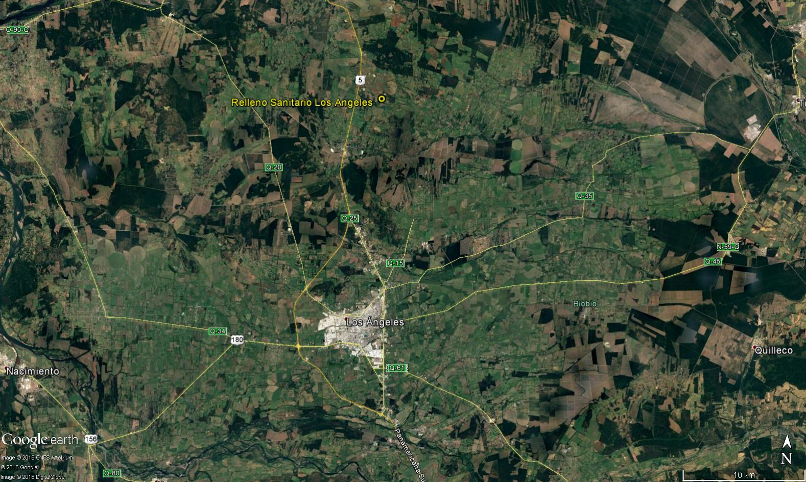
Coordenadas UTM de referencia
Datum: WGS 84 | Huso: 18 | UTM N: 5.849.524 | UTM E: 734.595
Ruta de acceso: Desde la Ciudad de los Ángeles se toma la Ruta 5 Sur, con dirección hacia el norte, una vez llegado al KM 489,5, se procede a doblar hacia la derecha y tomar el camino que conduce al Lote G del sector Fundo Laguna Verde.

Figura 2. Layout del proyecto (Fuente: Google Earth Pro, 2017)
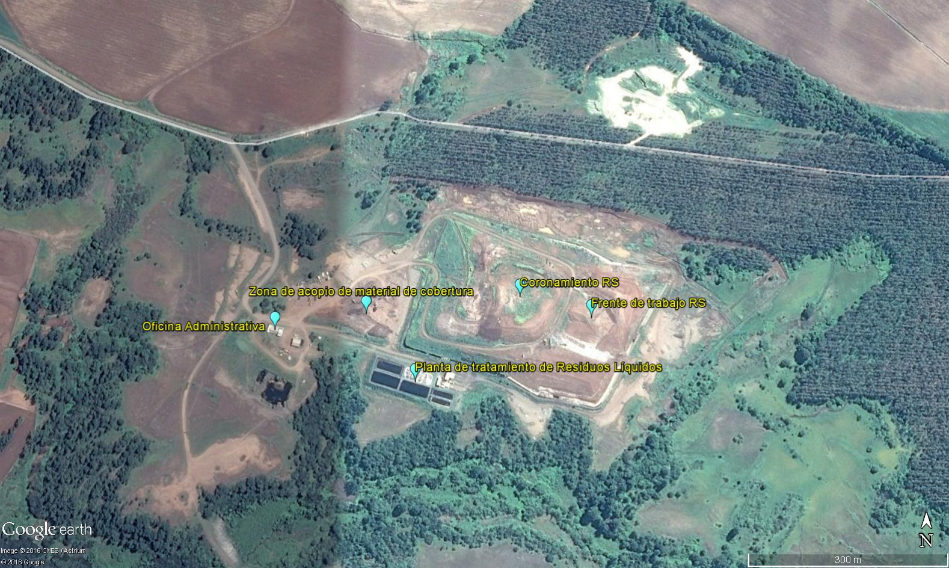

INSTRUMENTOS DE GESTIÓN AMBIENTAL QUE REGULAN LA ACTIVIDAD FISCALIZADA.

N° | Tipo de instrumento | N° | Fecha | Comisión | Nombre de la actividad, proyecto o fuente regulada | Comentarios | Instrumento fiscalizado
1 | Resolución de Calificación Ambiental | 252 | 2002 | COREMA Biobío | EIA del proyecto Relleno Sanitario Los Ángeles | Modificada por Res.Ex. 236/2016 del SEA Biobío | Sí
2 | Programa de Cumplimiento | Rol N°D-070 | 2015 | SMA | Relleno Sanitario Los Ángeles | Sin comentario | No

ANTECEDENTES DE LA ACTIVIDAD DE FISCALIZACIÓN.

Motivo de la Actividad de Fiscalización.

Motivo:  No Programada - Denuncia | Descripción del motivo:  Denuncia

Materia Específica Objeto de la Fiscalización Ambiental.

- Manejo de lixiviados: sistema de conducción, lagunas de acumulación, sistema de tratamiento y posibles efectos en aguas superficiales y subterráneas,
- Cobertura diaria de residuos y estabilidad del relleno sanitario.

Aspectos relativos a la ejecución de la Inspección Ambiental.

Primer día de inspección.

Fecha de realización:  Jueves 12 de enero de 2017 | Hora de inicio:  10:20 |  | Hora de finalización:  15:05
Fiscalizador encargado de la actividad:  Francisco Caamaño Aguillón |  |  | Órgano:  Superintendencia del Medio Ambiente
Existió oposición al ingreso: NO |  | Existió auxilio de fuerza pública: NO
Existió colaboración por parte de los fiscalizados: SI |  | Existió trato respetuoso y deferente: SI
Entrega de antecedentes solicitados: SI |  | Entrega de acta: Sí (Anexo 1).
Observaciones: Sin observaciones.

Segundo día de inspección.

Fecha de realización:  Jueves 09 de febrero de 2017 | Hora de inicio:  10:50 |  | Hora de finalización:  14:05
Fiscalizador encargado de la actividad:  Francisco Caamaño Aguillón |  |  | Órgano:  Superintendencia del Medio Ambiente
Existió oposición al ingreso: NO |  | Existió auxilio de fuerza pública: NO
Existió colaboración por parte de los fiscalizados: SI |  | Existió trato respetuoso y deferente: SI
Entrega de antecedentes solicitados: SI |  | Entrega de acta: Sí (Anexo 1).
Observaciones: Sin observaciones.

Tercer día de inspección.

Fecha de realización:  Jueves 18 de mayo de 2017 | Hora de inicio:  12:50 |  | Hora de finalización:  20:50
Fiscalizador encargado de la actividad:  (1) Juan Pablo Granzow Cabrera  (2) Christian Calderón Duarte |  |  | Órgano:  (1) Superintendencia del Medio Ambiente  (2) Superintendencia del Medio Ambiente
Existió oposición al ingreso: NO |  | Existió auxilio de fuerza pública: NO
Existió colaboración por parte de los fiscalizados: SI |  | Existió trato respetuoso y deferente: SI
Entrega de antecedentes solicitados: SI |  | Entrega de acta: Sí (Anexo 1).
Observaciones: Sin observaciones.

Cuarto día de inspección.

Fecha de realización:  Jueves 13 de julio de 2017 | Hora de inicio:  11:40 |  | Hora de finalización:  18:30
Fiscalizador encargado de la actividad:  (1) Juan Pablo Granzow Cabrera  (2) Emelina Zamorano Ávalos |  |  | Órgano:  (1) Superintendencia del Medio Ambiente  (2) Superintendencia del Medio Ambiente
Existió oposición al ingreso: NO |  | Existió auxilio de fuerza pública: NO
Existió colaboración por parte de los fiscalizados: SI |  | Existió trato respetuoso y deferente: SI
Entrega de antecedentes solicitados: SI |  | Entrega de acta: Sí (Anexo 1).
Observaciones: Sin observaciones.

Quinto día de inspección.

Fecha de realización:  Miércoles 19 de julio de 2017 | Hora de inicio:  12:50 |  | Hora de finalización:  17:50
Fiscalizador encargado de la actividad:  (1) Juan Pablo Granzow Cabrera |  |  | Órgano:  (1) Superintendencia del Medio Ambiente
Existió oposición al ingreso: NO |  | Existió auxilio de fuerza pública: NO
Existió colaboración por parte de los fiscalizados: SI |  | Existió trato respetuoso y deferente: SI
Entrega de antecedentes solicitados: SI |  | Entrega de acta: Sí (Anexo 1).
Observaciones: Se realizaron monitoreos de parámetros químicos y físicos de la calidad del agua superficial, subterránea, incluidos lixiviados crudos y tratados, mediante un laboratorio externo (ETFA) contratado por la SMA.

Esquema de recorrido general de las inspecciones de enero, febrero y mayo de 2017

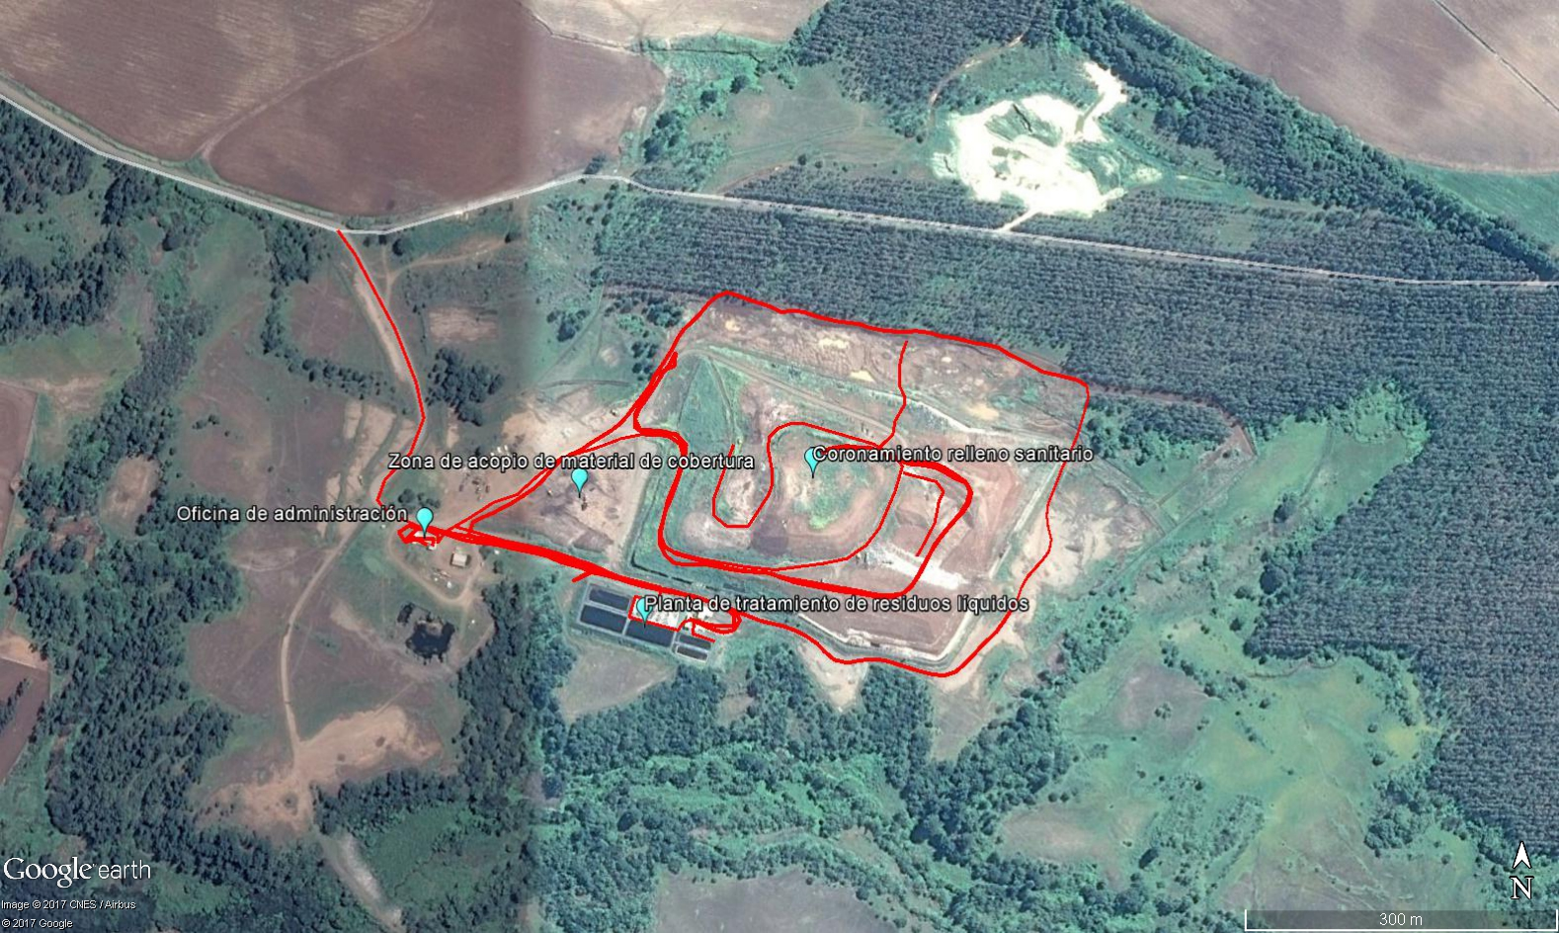

Esquema de recorrido general de las 2 inspecciones de julio de 2017

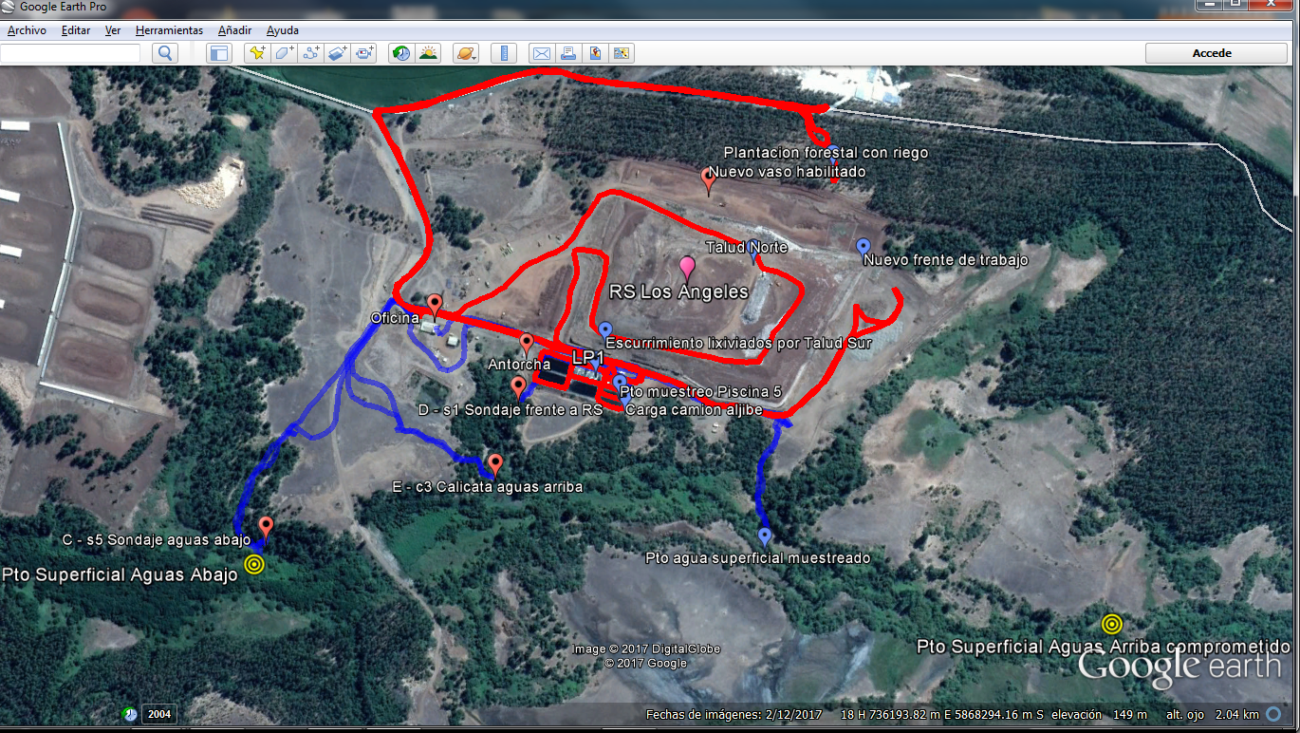

Detalle del Recorrido de las Inspecciones.

N° de estación | Nombre del sector | Descripción estación
1 | Oficina de administración | Corresponde a las instalaciones administrativas del Relleno Sanitario
2 | Planta de tratamiento de residuos líquidos | Instalación donde se ubican las unidades correspondientes a las 6 piscinas de tratamiento de lixiviados, la planta físico-química para remoción de lodos, área secado de lodos, y el punto de carga de camiones aljibes con lixiviados.
3 | Frente de trabajo relleno sanitario | Corresponde al frente de trabajo activo del relleno sanitario, es decir, donde se descargan los camiones para disponer los residuos.
4 | Coronamiento relleno sanitario | Corresponde a la zona de cota más elevada del relleno sanitario.
5 | Talud Norte relleno sanitario | Corresponde al talud del sector norte del relleno sanitario.
6 | Talud Sur relleno sanitario | Corresponde a sector con afloramiento de lixiviados el 13-07-2017
7 | Antorcha de biogás | Antorcha y trampas de humedad de la red de captación y quemado del biogás recolectado en el relleno sanitario
8 | Cámara LP1 | Cámara de inspección, que reúne los diferentes flujos de lixiviados provenientes de las diferentes etapas del relleno sanitario, y desde donde se recircula lixiviado crudo hacia el relleno sanitario, o se ingresa a la piscina de tratamiento N° 1
9 | Pto sondaje C-s5 | Punto de muestreo de aguas subterráneas, aguas abajo del relleno sanitario
10 | Pto sondaje D-s1 | Punto de muestreo de aguas subterráneas próximo a relleno sanitario
11 | Pto calicata E-c3 | Punto de muestreo de aguas subterráneas, aguas arriba del relleno sanitario
12 | Punto superficial 2 (aguas abajo) | Punto de muestreo de aguas superficiales, estero Los Patos, aguas abajo del relleno sanitario
13 | Punto superficial 1 (aguas arriba) | Punto de muestreo de aguas superficiales, estero Los Patos, aguas arriba del relleno sanitario

Aspectos relativos al Seguimiento Ambiental

Documentos Revisados
N° | Nombre del Informe Revisado | Aspecto Ambiental Relevante | Lote | Código SSA(*) | Fecha de recepción | Periodo que reporta | Organismo Revisor | Estado | N° de hecho constatado
1 | Informe RCA 252/2002 “Relleno Sanitario Los Ángeles” Efluente Tratado De Líquidos Percolados | Aguas de Proceso o Industriales | 942 | 55603 | 09-03-2017 | ENE-2017 | 31-01-2017 | Conforme | 2
2 | Informe RCA 252/2002 “Relleno Sanitario Los Ángeles” Efluente Tratado De Líquidos Percolados | Aguas de Proceso o Industriales | 962 | 56775 | 17-04-2017 | FEB-2017 | 28-02-2017 | Monitoreo No realizado | 2
3 | Informe RCA 252/2002 “Relleno Sanitario Los Ángeles” Efluente Tratado De Líquidos Percolados | Aguas de Proceso o Industriales | 962 | 57652 | 11-05-2017 | MAR-2017 | 31-03-2017 | Conforme | 2
4 | Informe RCA 252/2002 “Relleno Sanitario Los Ángeles” Efluente Tratado De Líquidos Percolados | Aguas de Proceso o Industriales | 962 | 58566 | 12-06-2017 | ABR-2017 | 30-04-2017 | Conforme | 2
5 | Control de muestras de aguas superficiales | Aguas superficiales | 972 | 26848 | 15-10-2014 | ABR-2014  JUN-2014 | SMA | No conforme | 3
6 | Control de muestras de aguas superficiales | Aguas superficiales | 972 | 26852 | 15-10-2014 | JUL-2014  SEP-2014 | SMA | No conforme | 3
7 | Control de muestras de aguas superficiales | Aguas superficiales | 972 | 30179 | 19-02-2015 | OCT-2014  DIC-2014 | SMA | No conforme | 3
8 | Control de muestras de aguas superficiales | Aguas superficiales | 972 | 31883 | 16-04-2015 | ENE-2015  MAR-2015 | SMA | No conforme | 3
9 | Control de muestras de aguas superficiales | Aguas superficiales | 972 | 34374 | 21-07-2015 | ABR-2015  JUN-2015 | SMA | No conforme | 3
10 | Control de muestras de aguas superficiales | Aguas superficiales | 972 | 39856 | 22-10-2015 | JUL-2015  SEP-2015 | SMA | No conforme | 3
11 | Informe RCA 252/2002 “Relleno Sanitario Los Ángeles” Aguas superficiales | Aguas superficiales | 972 | 44189 | 21-03-2016 | OCT-2015  DIC-2015 | SMA | No conforme | 3
12 | Informe RCA 252/2002 “Relleno Sanitario Los Ángeles” Aguas superficiales | Aguas superficiales | 972 | 45457 | 04-05-2016 | ENE-2016  MAR-2016 | SMA | Conforme | 3
13 | Informe RCA 252/2002 “Relleno Sanitario Los Ángeles” Aguas superficiales | Aguas superficiales | 972 | 48804 | 09-08-2016 | ABR-2016  JUN-2016 | SMA | Conforme | 3
14 | Informe RCA 252/2002 “Relleno Sanitario Los Ángeles” Aguas superficiales. Trimestral | Aguas superficiales | 972 | 52547 | 12-12-2016 | JUL-2016  SEP-2016 | SMA | Conforme | 3
15 | Control de muestras de aguas superficiales | Aguas superficiales | 942 | 55597 | 09-03-2017 | OCT-2016  DIC-2016 | SMA | No conforme | 3
16 | Informe RCA 252/2002 “Relleno Sanitario Los Ángeles” Aguas superficiales | Aguas superficiales | 972 | 57713 | 15-05-2017 | ENE-2017  MAR-2017 | SMA | No conforme | 3
17 | Monitoreo de aguas subterráneas | Aguas subterráneas | 973 | 27627 | 12-11-2014 | JUN-2014  SEP-2014 | SMA | Conforme | 3
18 | Monitoreo de aguas subterráneas | Aguas subterráneas | 973 | 27628 | 12-11-2014 | SEP-2014  DIC-2014 | SMA | Conforme | 3
19 | Monitoreo de aguas subterráneas | Aguas subterráneas | 973 | 30177 | 19-02-2015 | DIC-2014  FEB-2015 | SMA | Conforme | 3
20 | Monitoreo de aguas subterráneas | Aguas subterráneas | 973 | 31884 | 16-04-2015 | MAR-2015  JUN-2015 | SMA | Conforme | 3
21 | Monitoreo de aguas subterráneas | Aguas subterráneas | 973 | 34373 | 21-07-2015 | JUN-2015  SEP-2015 | SMA | Conforme | 3
22 | Monitoreo de aguas subterráneas | Aguas subterráneas | 973 | 39857 | 22-10-2015 | OCT-2015  DIC-2015 | SMA | Conforme | 3
23 | Monitoreo de aguas subterráneas | Aguas subterráneas | 973 | 46093 | 23-05-2016 | DIC-2015  FEB-2016 | SMA | Conforme | 3
24 | Monitoreo de aguas subterráneas | Aguas subterráneas | 973 | 46094 | 23-05-2016 | MAR-2016  MAY-2016 | SMA | Conforme | 3
25 | Monitoreo de aguas subterráneas | Aguas subterráneas | 973 | 49820 | 13-09-2016 | JUN-2016  AGO-2016 | SMA | Conforme | 3
26 | Monitoreo de aguas subterráneas | Aguas subterráneas | 973 | 55502 | 07-03-2017 | DIC-2016 | SMA | Conforme | 3
27 | Monitoreo de aguas subterráneas | Aguas subterráneas | 973 | 55513 | 07-03-2017 | SEP-2016  NOV-2016 | SMA | Conforme | 3
28 | Monitoreo de aguas subterráneas | Aguas subterráneas | 973 | 58001 | 24-05-2017 | MAR-2017 | SMA | Conforme | 3

HECHOS CONSTATADOS.

Manejo y cobertura diaria de residuos

Número de hecho constatado: 1 | Estación N°: 1, 3, 4, 5 y 6
Documentación solicitada y entregada:
Exigencias:
RCA 252/2002
Extracto considerando 4.3.1

Tipos de residuos a disponer
El proyecto está diseñado para recepcionar y disponer residuos sólidos domiciliarios o industriales asimilables a ellos, generados principalmente por la comuna de Los Ángeles.
Se entenderá por residuos sólidos domiciliarios aquellos de carácter domésticos, generados en viviendas, oficinas, servicios, cuarteles, establecimientos educacionales y los provenientes de otras fuentes, como por ejemplo, los residuos generados en los casinos de industrias y hospitales, que presentan composiciones similares a los generados dentro de las viviendas.

Descripción | Cantidad | Unidad
Cantidad promedio anual de residuos a depositar (14 años) | 52.973 | ton/año
Cantidad total de residuos a depositar en 14 años | 741.624 | ton
Cantidad promedia anual de residuos a depositar (37 años) | 72.135 | ton/año
Cantidad total de residuos depositados en 37 años | 2.668.987 | ton

No obstante lo indicado en el cuadro anterior, se espera recibir a futuro también residuos provenientes de otras comunas y de industrias del sector, lo que aumentaría la cantidad mensual a recibir y disminuiría la vida útil del proyecto. Sin embargo, actualmente no es factible estimar dichas cantidades.

“Material de Cobertura
Para la cobertura diaria de los residuos se ha considerado aplicar el método tradicional de cobertura a través de la disposición de una capa de tierra de 20 cm de espesor.
Etapas de Disposición y Construcción de Impermeabilización
La zona de disposición de residuos se subdividirá en tres etapas de avance progresivo.

La primera etapa de avance, tendrá una vida útil de 14 años, y contará con una base impermeabilizada de aproximadamente 5,7 ha. Esta etapa se subdividirá en 6 áreas de disposición, cada una con una vida útil aproximada de 2 años, lo que involucra etapas de construcción de la impermeabilización cada 2 años.
La segunda y tercera etapa del proyecto tendrán una vida útil de aproximadamente 11 y 12 años respectivamente, utilizando una base impermeabilizada de aproximadamente 5,4 ha y 7,1 ha. Cada una de estas etapas se subdividirá en 6 áreas de disposición y construcción.

Fases de Disposición de Residuos

• En forma diaria, se efectuará la cobertura de los residuos con tierra de el que se compactará por medio de maquinaria pesada con oruga.
• En la medida que se alcanza la cota máxima de diseño del relleno, se efectuará un recubrimiento de la superficie, con una pendiente mínima de 5%. Al llegar a su altura máxima de 32 metros, se instalará la capa final de impermeabilización y revegetación.
La operación del relleno sanitario considera 3 etapas de avance en la disposición de residuos y cada etapa se subdividirá en 6 áreas, las cuales se construirán el sistema de impermeabilización, el dique, los pretiles y el sistema de drenaje de líquidos percolados.

Riesgos Naturales

Por riesgos naturales se entienden aquellos que se pueden generar como consecuencia de un evento natural, tales como: lluvia intensa, avalancha, derrumbes, erosión o eventos sísmicos.

Para evitar los derrumbes o deslizamientos, el diseño del relleno considera pendientes máximas de 1:3, lo que garantiza un alto nivel de seguridad.”

Hechos constatados:

Inspecciones Ambientales en terreno:

En inspección de fecha 12 de enero de 2017, se inspeccionó el sector correspondiente a frente de trabajo del relleno sanitario, el que actualmente se encuentra en la etapa 7. Se observa la descarga de residuos desde camión y movimiento de residuos con buldócer y excavadora (Fotografía 1). En los sectores circundantes al frente de trabajo se aprecia aplicación de cobertura de tierra. Se observa que los residuos se disponen en sentido norte a sur, con un ancho de aproximadamente cuatro camiones, hasta alcanzar la cota de cierre del frente activo (Fotografía 2).

Posteriormente, se inspeccionó el sector correspondiente a la zona de coronamiento o de cota más alta actualmente del relleno, que corresponde a 24 metros, de acuerdo a lo informado por el Sr. Cancino. En el lugar se observa la realización de trabajos de implementación de los pozos de captación de biogás del sistema de extracción y manejo de biogás. En el perímetro poniente de esta zona se observa tubería de PVC proveniente de la cámara de homogenización previa a planta de tratamiento de residuos. Dicha tubería, de acuerdo a lo declarado por el Sr. Cancino, corresponde a las tuberías de recirculación de percolados al relleno. En el sector norte de esta zona, se observan tres llaves de paso para conexión de manguera flexible (Fotografía 3).

Se inspeccionó el sector correspondiente al perímetro norte del relleno sanitario, el cual posee cobertura de tierra. En el lugar se observan trabajos para la implementación de una fracción de las celdas 5, 6 y 11; correspondientes a la etapa 8 del relleno sanitario. Dichos trabajos corresponden a la aplicación de base de arcilla para la base de las nuevas celdas (Fotografía 4). Adyacente al norte de dicho sector, se observa canal perimetral excavado en tierra, para evacuación de aguas lluvias.

Adicionalmente, Durante la inspección, el Sr. Cancino, declaró lo siguiente:

1. Actualmente se encuentran en operación normal, en proceso de re-licitación con la municipalidad de los Ángeles (sin contrato vigente) y con un contrato transitorio con la I. Municipalidad de Temuco por un periodo de dos años. Añade que se comenzó a recepcionar residuos desde Temuco el día 23 de noviembre de 2016 y que actualmente se recepcionan aproximadamente 8 mil toneladas mensuales provenientes de dicha ciudad. El Sr. Cancino hace entrega de planilla con registro de toneladas de residuos recepcionados en el relleno desde el mes de julio de 2016. El relleno sanitario opera las 24 horas del día. El Sr. Cancino hace entrega de planilla de registro de ingreso de camiones por día al relleno, indicando su procedencia.

Agrega que debido al nuevo contrato con la I. Municipalidad de Temuco, se incorporó personal extra para las actividades de lavado de camiones (4 personas), la incorporación de un nuevo buldócer (más un operador), de mayor capacidad de arrastre y compactación, una nueva excavadora de mayor capacidad (más un operador), un nuevo camión para cobertura (más un conductor), un supervisor y cinco auxiliares de descarga.

2. La planta de tratamiento de residuos líquidos se encuentra funcionando de forma normal. Los percolados crudos son separados en la cámara de homogenización previa a la entrada en la planta de tratamiento, donde una fracción es recirculada al relleno mediante bomba y sistema de tuberías, mientras que el resto es tratado y posteriormente se utiliza para humectación de caminos y riego de áreas verdes y superficie forestal dentro del predio. Añade que no se realiza descarga a cuerpos de agua superficiales.

En la inspección del día 18 de mayo de 2017, se observó en el sector sureste del RS (frente a planta de tratamiento de RILES), un talud cerrado con material de cobertura, una pendiente del talud uniforme próximo a 1:3 (V:H), sin afloramientos de residuos sólidos visibles. Se observan puntos de afloramiento horizontal de lixiviados, en la parte inferior del talud. No se observan derrames o escurrimiento fuera del área del depósito en este sector.

En el sector noreste del relleno sanitario, contiguo al sector con taludes cerrados, en dirección oriente se pudo verificar, una zona que cuenta con impermeabilización y capa operativa consistente en material granular, el cual, de acuerdo a lo informado por el sr. Francisco Cancino, consiste en grava de canto de rodado, de granulometría entre 2” y 5”. Se observa acumulación de aguas lluvias con contacto dentro de esta zona impermeabilizada (Fotografía 5 y 6). Posteriormente se accede a coronamiento del RS, donde se observan 10 pozos de extracción de biogás.

Se inspeccionó la zona correspondiente al frente de trabajo activo, donde se observó un frente abierto de entre 15 y 20 metros de ancho, por 50 a 60 metros de largo. En el momento de la inspección se observó la descarga simultánea de dos camiones en forma paralela, existiendo 5 camiones en espera para disponer los residuos (Ver Fotografías 7 y 8). Para la operación, se observó que la empresa cuenta con los siguientes equipos: i) Buldócer D6, para acomodar y trasladar los residuos al sector oriente; ii) Buldócer D8, para compactar y acomodar los residuos al sector oriente; excavadora, cuya función es realizar el perfilamiento de taludes en ésta zona. Se observa que para mantener la pendiente del talud en el frente de trabajo, se han instalado 2 regletas de madera para mantener una razón 1:3 (V:H).

Durante esta actividad de inspección, el Sr. Cancino declaró que las cantidades totales de residuos ingresados al relleno para disposición corresponden a:
- 23.600 ton/mes en enero
- 21.700 ton/mes en febrero
- 23.200 ton/mes en marzo
- 20.150 ton/mes en abril
Consultado por el estado del contrato con la comuna de Los Angeles, el Sr. Cancino declaró que dicho contrato se encontraba licitado y renovado a partir de abril de 2017. De igual forma, el contrato firmado con la comuna de Temuco, se encontraba vigente desde enero de 2017 hasta diciembre de 2018, por dos años.
Respecto del resto de las comunas que disponen en la instalación, este declaró que se encontraban disponiendo las mismas comunas que lo hacían en la fiscalización de enero pasado, es decir las comunas de Los Ángeles, Cabrero, Tucapel, Quilleco, Antuco, Alto Biobío, Lumaco, Yumbel, Yungay, Laja, Nacimiento, Santa Bárbara y Temuco, además de algunas generadores particulares. Consultado respecto de las tipologías de residuos recepcionados en el RS, éste declara que se recepcionan los residuos sólidos domiciliarios (RSD) de las comunas antes indicadas, además de Rises asimilables de algunas empresas y de residuos de cámaras desgrasadoras de supermercados.

Respecto de la inclusión de los RSD provenientes de la comuna de la comuna de Temuco, el Sr. Cancino declara que estos residuos (apara los 2 años con contrato) representan un 5% del total de residuos factibles de ser depositados en el volumen autorizado, correspondiendo a aproximadamente un 45% de los RSD depositados mensualmente actualmente. Su inclusión, en su opinión, no afectaría significativamente la vida útil del relleno sanitario, por cuanto esta fue proyectada hasta el año 2037 por proyecto original, con base a una tasa de disposición inferior a la actual. Según las proyecciones de la empresa, la vida útil del relleno se ve limitada por el volumen útil respecto de las toneladas proyectadas más las ya dispuestas, quedando como fecha posible de término de operaciones, el año 2030.

En la inspección del día 13 de julio de 2017, se observó en el sector noreste del RS (vértice NE del RS), la operación de un frente de trabajo acotado, donde los camiones se encontraban disponiendo RSD. Se observó además la presencia de maquinaria pesada, que se encontraba distribuyendo los residuos en superficie, procediendo a cubrirlos inmediatamente. Las pendientes observadas eran cercanas al 1:3 (V:H). (Ver Fotografías 9, 11 y 12)

Adicionalmente, se observó que el frente de trabajo fiscalizado en mayo de 2017, ya no se encontraba operativo, verificándose que toda esa zona se encontraba con material de cobertura, sin residuos expuestos. (Ver Fotografía 10)
Se observó un reperfilamiento del talud norte, que enfrenta la celda en operación, con una pendiente próxima al 1:3 (V:H), sobre la cual, en su sector NE se encontraba el frente de operación activo. (Ver Fotografía 12)

Examen de información

Durante la inspección de fecha 12 de enero de 2017, se solicitó al titular los siguientes antecedentes:

- Planilla con registro de toneladas de residuos recepcionados en el relleno desde el mes de julio de 2016 (Anexo 2).

Respecto de toneladas de residuos ingresadas al relleno sanitario asociado al contrato con la I. Municipalidad de Temuco, de acuerdo al registro, se tiene que en el mes de noviembre y diciembre de 2016, se recepcionaron 13.585,8 ton y 20.731,03 ton respectivamente, de las cuales un 14 % corresponde a residuos provenientes de la comuna de Temuco en noviembre y un 40 % en diciembre, como se observa en la siguiente tabla.

 | Residuos ingresados al RS Los Angeles
Mes | I. Municipalidad de Temuco (ton/mes) | Total ingresado a RS Los Angeles (ton/mes) | % residuos provenientes de la comuna de Temuco
Noviembre | 1.920,6 | 13.585,8 | 14
Diciembre | 8.289,2 | 20.731 | 40

- Planilla con registro de N° de camiones ingresados a RS Los Angeles (Anexo 3).

Respecto de los ingresos de camiones al relleno sanitario, de acuerdo al registro, se tiene que en el mes de julio de 2016, se recepcionaron 1.256 ingresos de camiones y durante el mes de diciembre de 2016, un total de 2.368. Durante el mes de enero de 2017, y hasta la fecha de la inspección, se ingresaron al relleno 933 camiones. En la siguiente tabla, se puede observar la cantidad de camiones ingresados al relleno para disposición de residuos entre los meses de julio de 2016 y enero de 2017, donde el porcentaje de camiones ingresados provenientes de la I. Municipalidad de Temuco es 31,7 y 37,3 %, para los meses de diciembre y enero respectivamente.

Mes | Viajes de ingreso a relleno | Viajes I. Municipalidad de Temuco | % Aumento
Julio | 1.256 | - | -
Agosto | 1.396 | - | -
Septiembre | 1.370 | - | -
Octubre | 1.350 | - | -
Noviembre | 1.698 | 190 | 11,2
Diciembre | 2.368 | 751 | 31,7
Enero | 933 | 348 | 37,3

Conclusiones generales del Hecho

El relleno sanitario de los Ángeles ha aumentado la recepción de residuos a partir del nuevo contrato con la I. Municipalidad de Temuco, aproximadamente en un 40% en volumen adicional al que se encontraban manejando hasta octubre de 2016.
De esta manera, se puede estimar un promedio mensual de 22.162 ton/mes durante el año 2017, lo que de mantenerse durante el año superaría la cantidad de recepción mensual estimada en la RCA del proyecto, correspondiente a 52.973 toneladas/año, lo cual sin perjuicio de lo indicado, no representa un límite máximo de disposición anual, sino más bien una estimación matemática con base al volumen total de capacidad, dividido por los años de vida útil proyectados.

Por otro lado, la recepción de residuos desde la comuna de Temuco, no constituiría un hallazgo, debido a que en la RCA vigente del proyecto se indica que “No obstante lo indicado en el cuadro anterior, se espera recibir a futuro también residuos provenientes de otras comunas y de industrias del sector, lo que aumentaría la cantidad mensual a recibir y disminuiría la vida útil del proyecto. Sin embargo, actualmente no es factible estimar dichas cantidades”.

El riesgo a considerar en este punto, es si el manejo de este volumen adicional, complica o genera efectos negativos en la normal operación del relleno sanitario y en particular en su frente de trabajo. Si bien se detectaron problemas operacionales hasta mayo de 2017, dichas deficiencias operacionales fueron subsanadas para las fiscalizaciones de julio 2017, recordando que las materias netamente operacionales, son de competencia de la SEREMI de Salud Biobío, institución que se encuentra efectuando un control sectorial periódico a la unidad fiscalizable.

En consecuencia, no se detectan hallazgos respecto del manejo y cobertura diaria de los residuos durante el periodo fiscalizado.

Registros
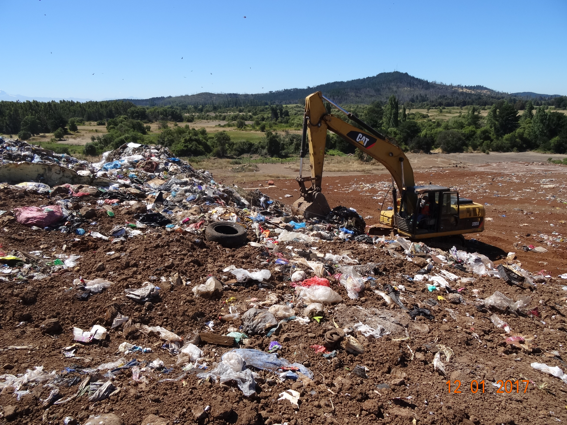 |  |  | 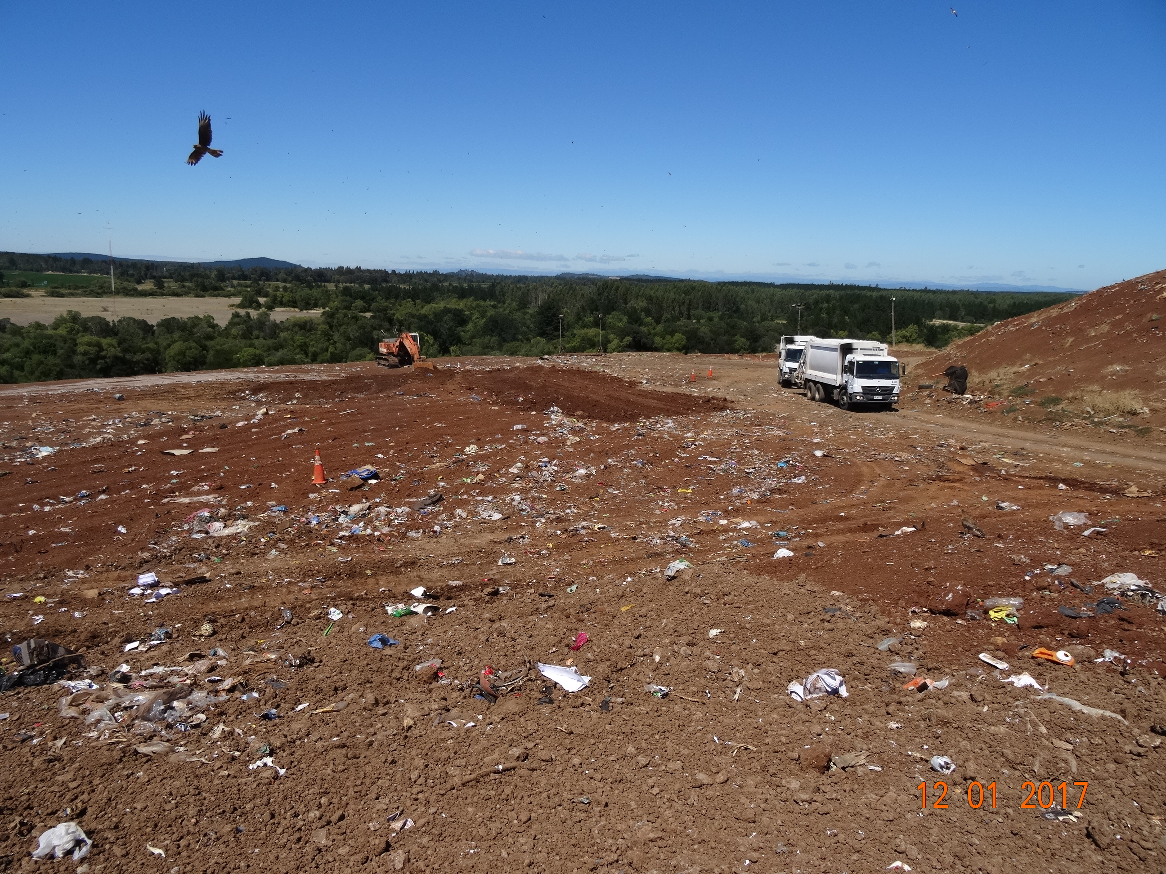
Fotografía 1. | Fecha : 12-01-2017 |  | Fotografía 2. | Fecha : 12-01-2017
Coordenadas DATUM WGS84 HUSO 18 | Coordenada Norte: 5.868.486 | Coordenada Este: 736.408 | Coordenadas DATUM WGS84 HUSO 18 | Coordenada Norte: 5.868.486 | Coordenada Este: 736.408
Descripción medio de prueba:  Trabajos de disposición de residuos en frente activo de relleno sanitario Los Angeles. |  |  | Descripción medio de prueba:  Cobertura de tierra los residuos dispuestos en frente de trabajo de relleno sanitario Los Angeles.

Registros
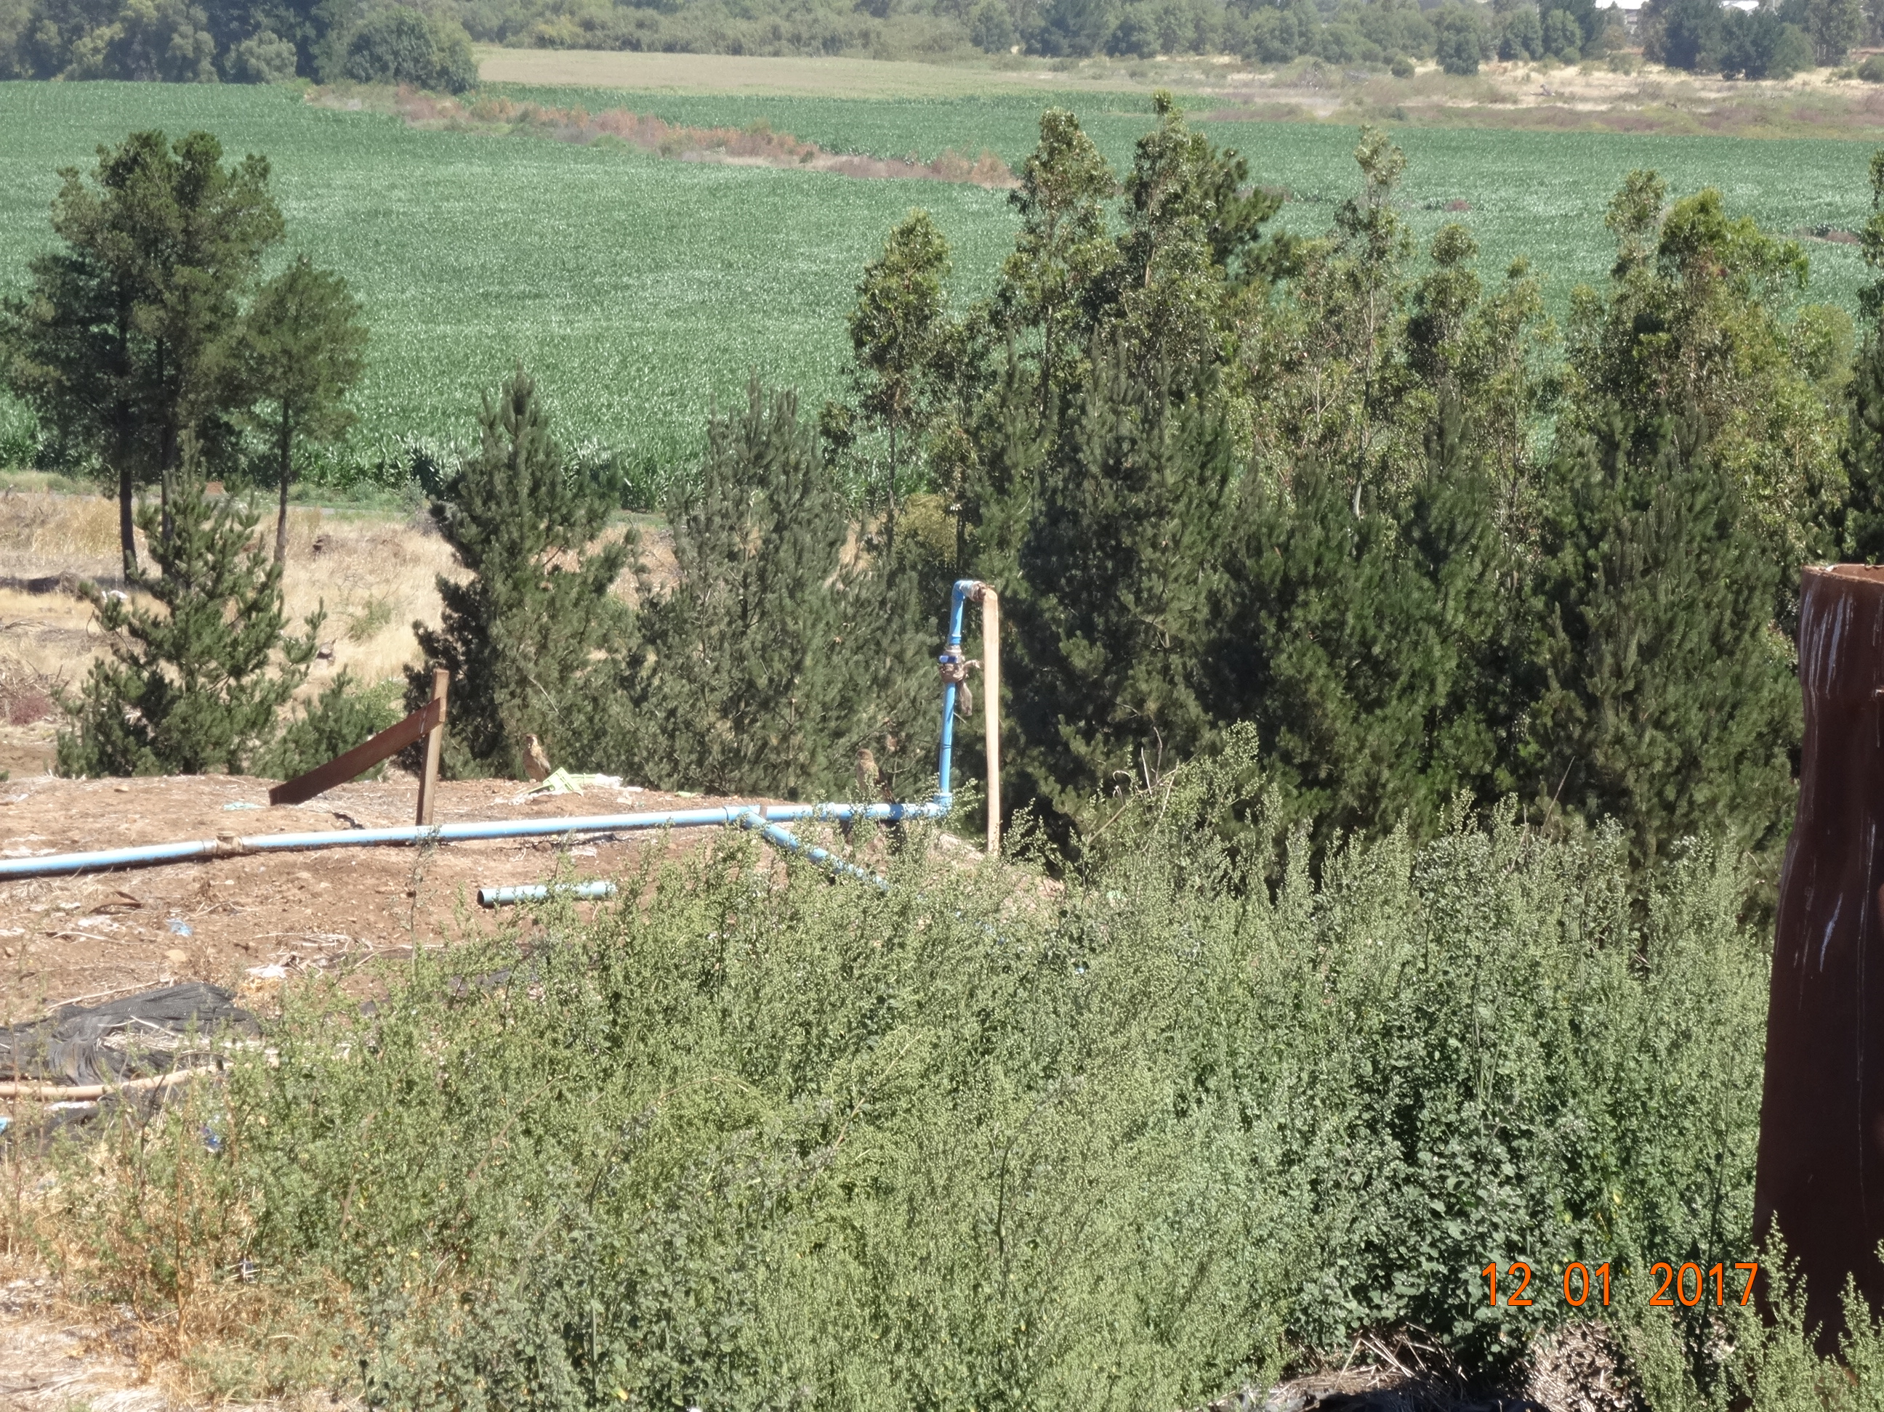 |  |  | 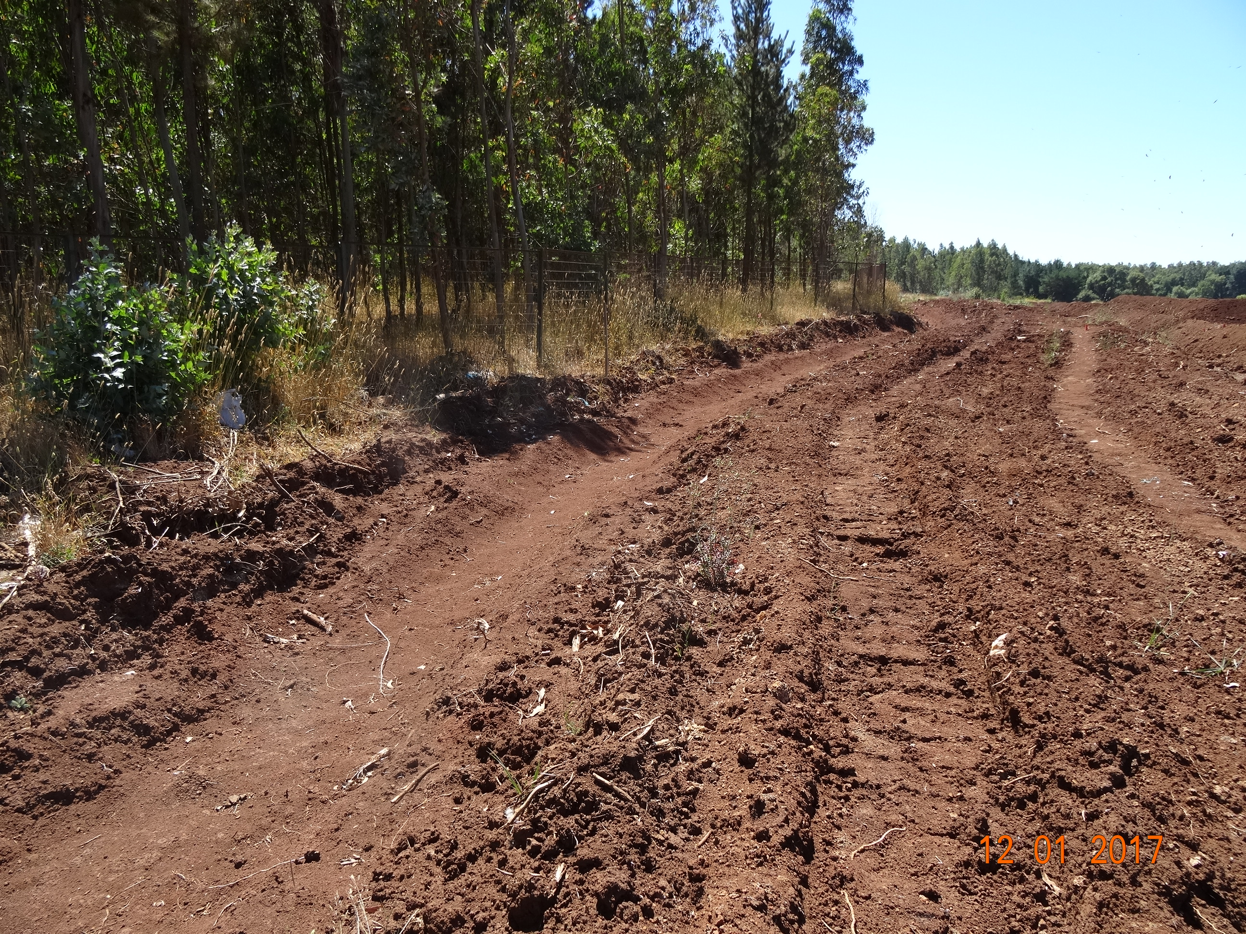
Fotografía 3. | Fecha : 12-01-2017 |  | Fotografía 4. | Fecha : 12-01-2017
Coordenadas DATUM WGS84 HUSO 18 | Coordenada Norte: | Coordenada Este: | Coordenadas DATUM WGS84 HUSO 18 | Coordenada Norte: 5.868.486 | Coordenada Este: 736.408
Descripción medio de prueba:  Tubería de recirculación de percolados a relleno sanitario y conexión flexible. |  |  | Descripción medio de prueba:  Aplicación de arcilla para base de nuevas celdas de disposición de residuos en sector norte de relleno sanitario Los Angeles.

Registros
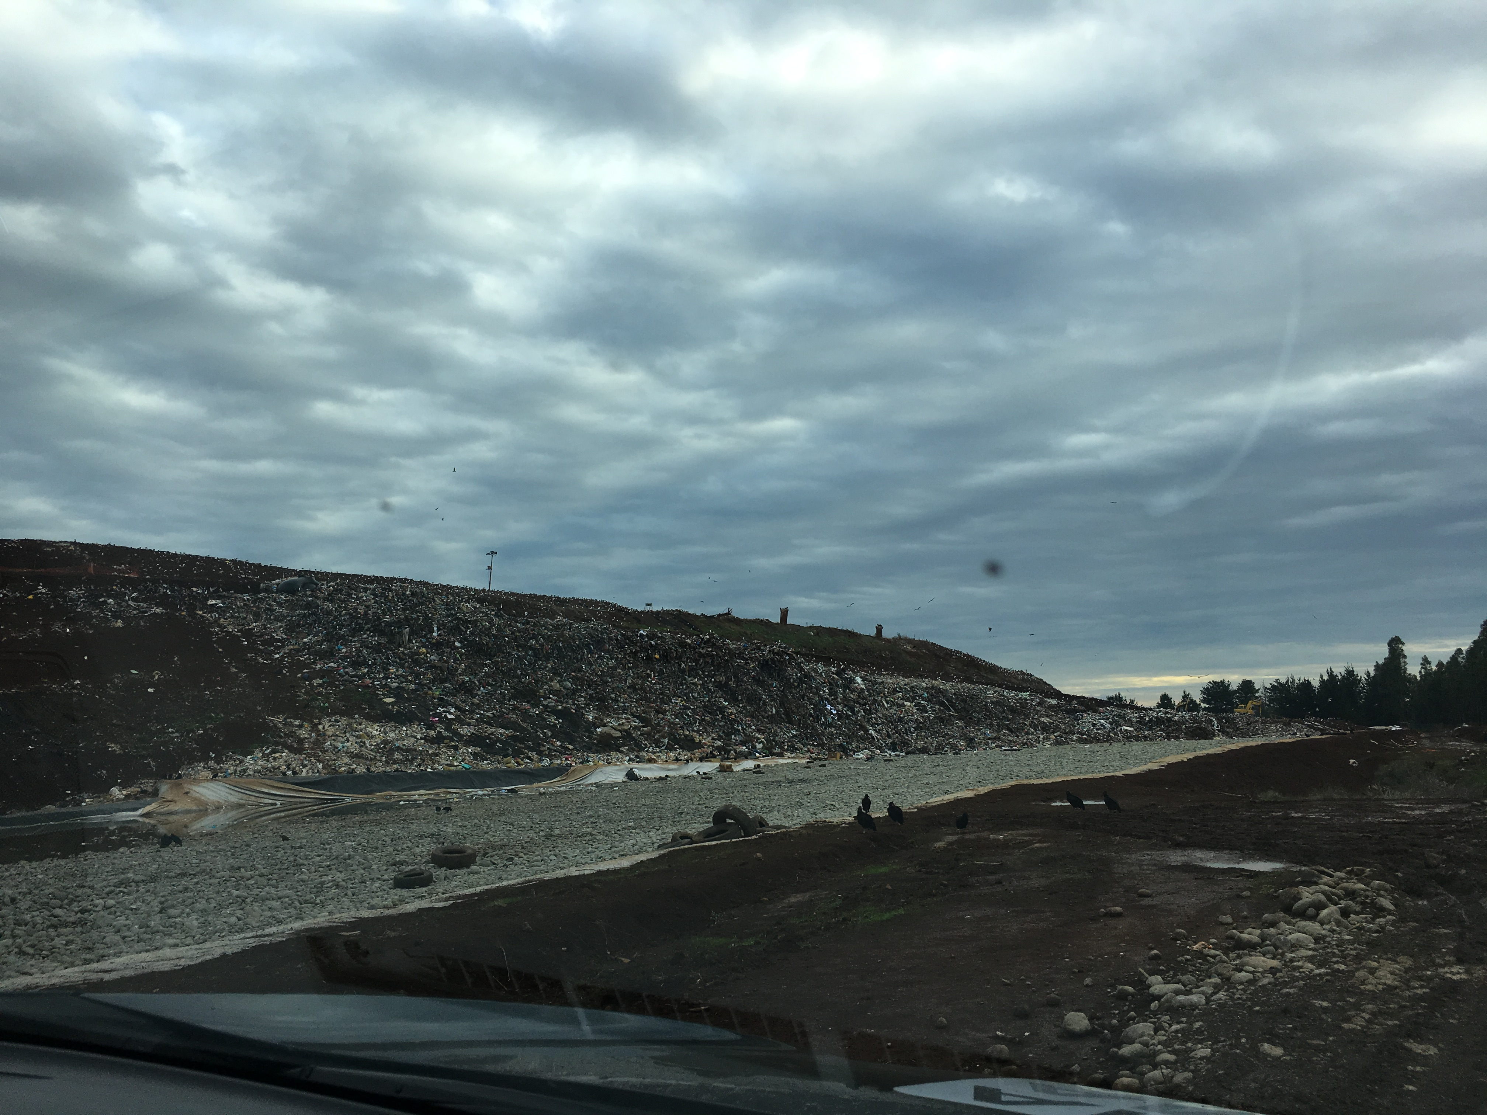 |  |  | 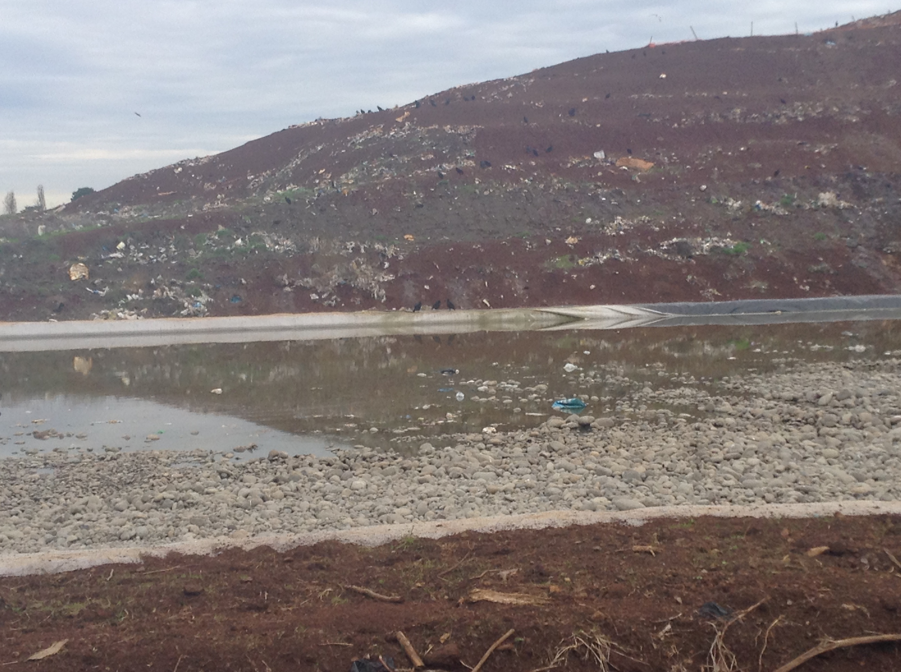
Fotografía 5. | Fecha : 18-05-2017 |  | Fotografía 6. | Fecha : 18-05-2017
Coordenadas DATUM WGS84 HUSO 18 | Coordenada Norte: 5.868.486 | Coordenada Este: 736.408 | Coordenadas DATUM WGS84 HUSO 18 | Coordenada Norte: 5.868.486 | Coordenada Este: 736.408
Descripción medio de prueba:  Zona con impermeabilización y material drenante en sector norte de relleno sanitario, correspondiente a nueva celda de disposición. |  |  | Descripción medio de prueba:  Zona con impermeabilización y material drenante en sector norte de relleno sanitario, correspondiente a nueva celda de disposición. Se observa acumulación de agua con contacto dentro del área impermeabilizada.

Registros
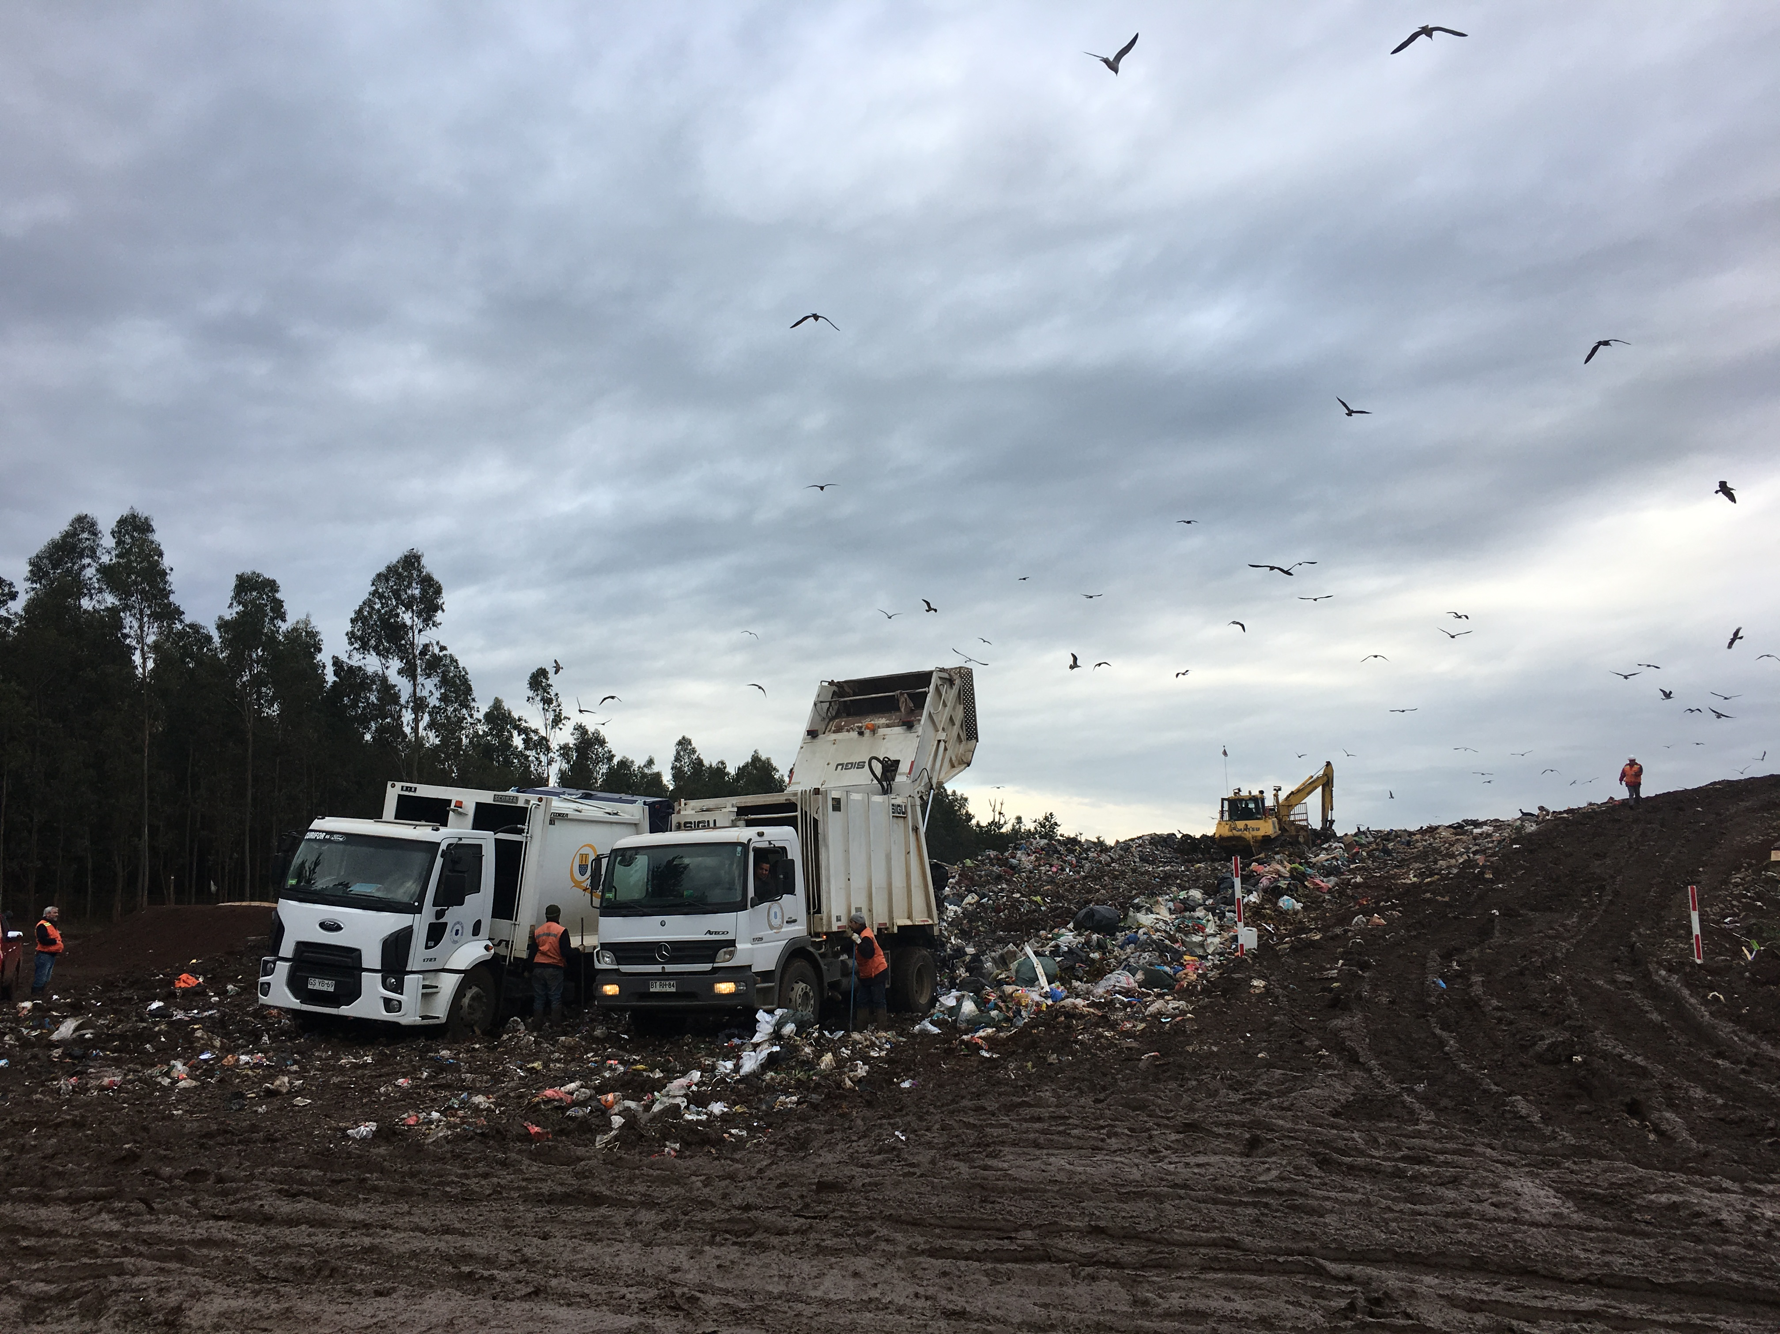 |  |  | 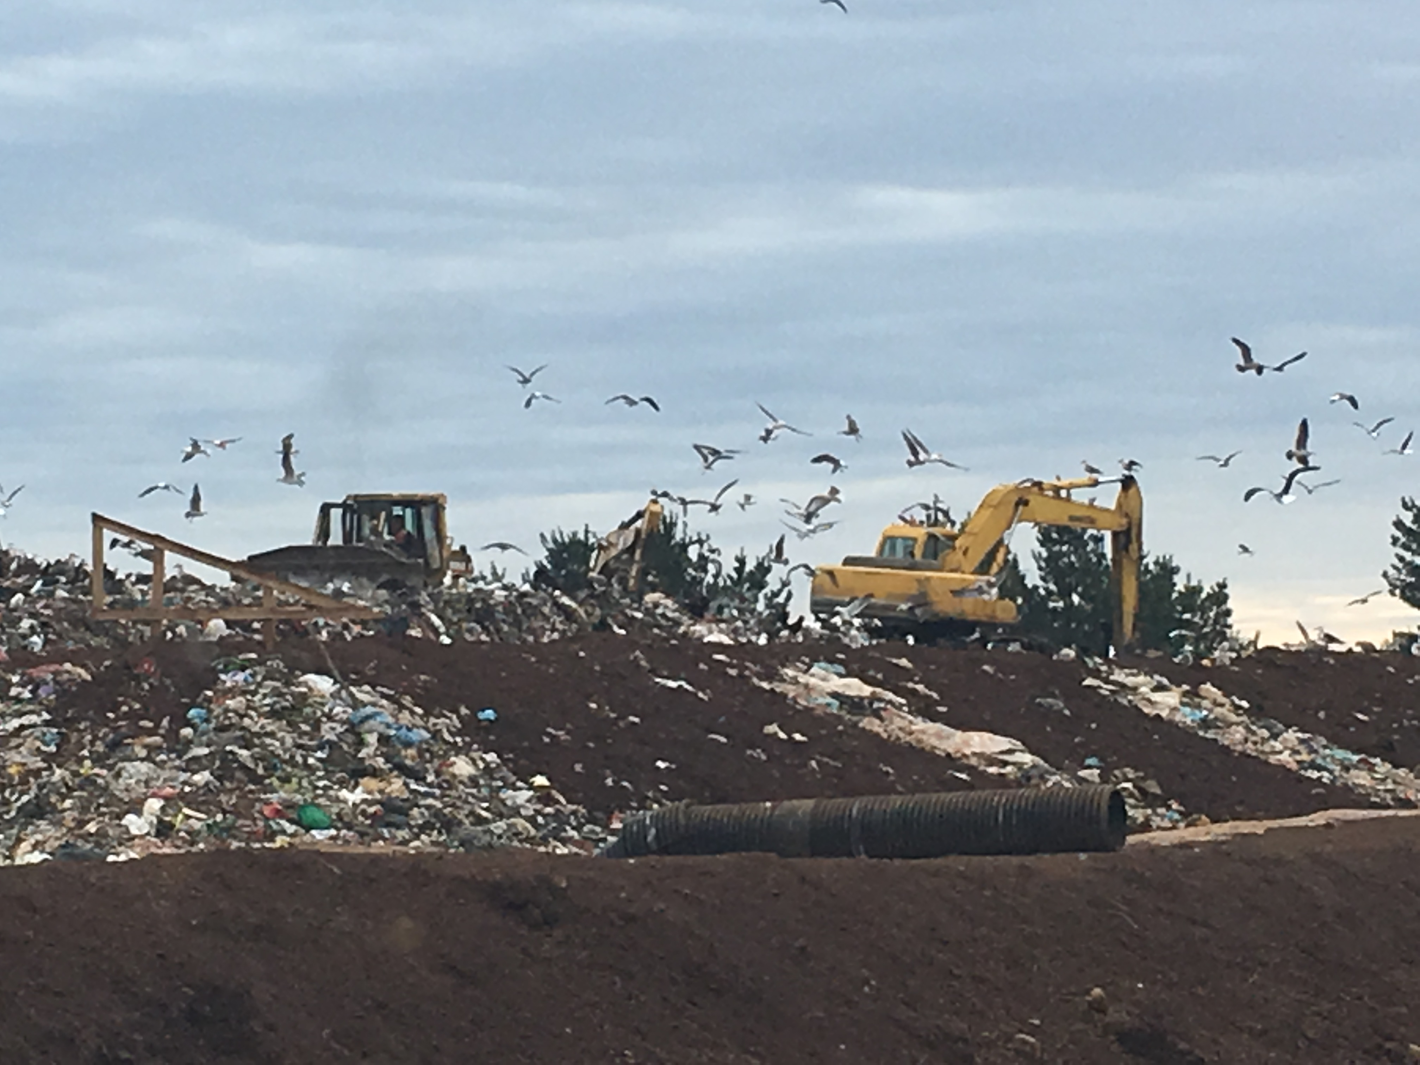
Fotografía 7. | Fecha : 18-05-2017 |  | Fotografía 8. | Fecha : 18-05-2017
Coordenadas DATUM WGS84 HUSO 18 | Coordenada Norte: 5868594 | Coordenada Este: 736181 | Coordenadas DATUM WGS84 HUSO 18 | Coordenada Norte: 5.868.486 | Coordenada Este: 736.408
Descripción medio de prueba:  Descarga de camiones en frente de trabajo activo a Mayo 2017. A 50 metros de los camiones de transporte de RSD, se observa un buldócer en faenas de extensión y compactación de la masa de residuos ingresados al frente de trabajo. |  |  | Descripción medio de prueba:  Perfilamiento de talud con excavadora, se observa regleta con guía de madera para ángulo. (círculo rojo)

Registros
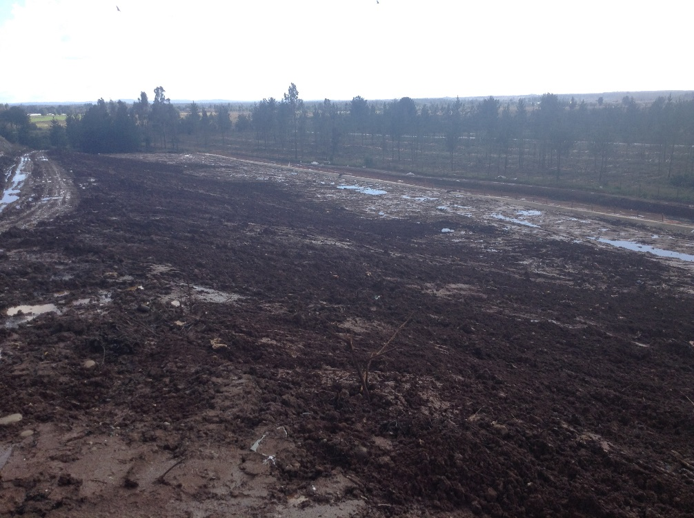 |  |  | 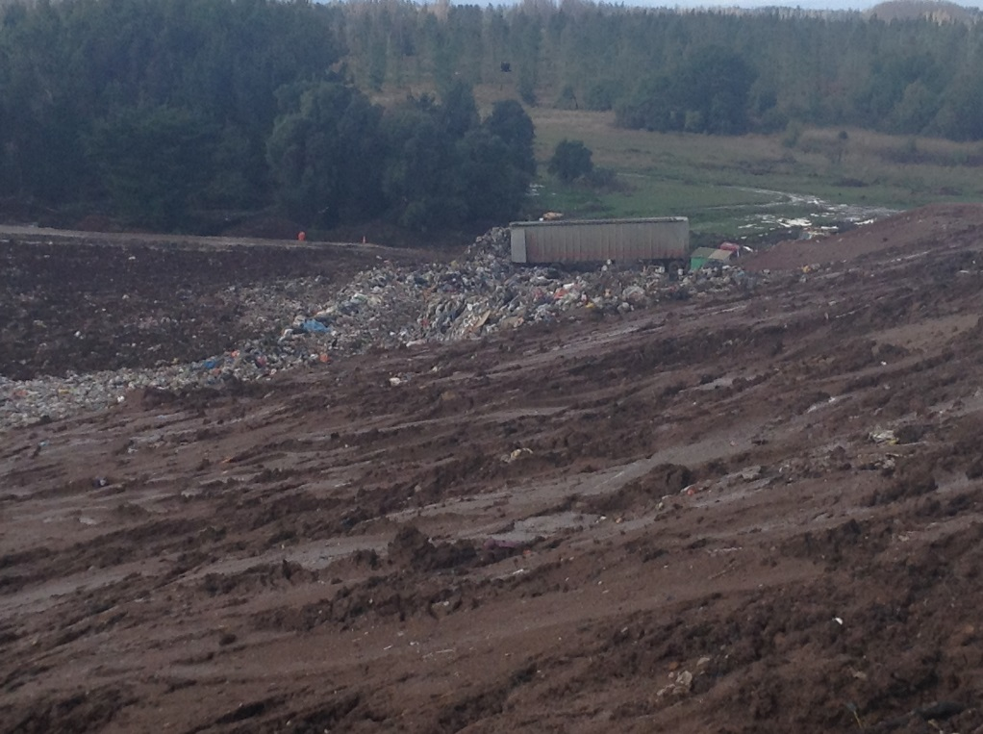
Fotografía 9. | Fecha : 13-07-2017 |  | Fotografía 10. | Fecha : 13-07-2017
Coordenadas DATUM WGS84 HUSO 18 | Coordenada Norte:  5.868.511 | Coordenada Este:  736.328 | Coordenadas DATUM WGS84 HUSO 18 | Coordenada Norte:  5.868.511 | Coordenada Este:  736.328
Descripción medio de prueba:  En la imagen se observa el sector utilizado como frente de trabajo durante la inspección de mayo de 2017. Se observa que dichas operaciones cesaron en dicho sector, recubriendo con material de cobertura. |  |  | Descripción medio de prueba:  En la imagen se observa el nuevo frente de trabajo en operación, en el sector NE del relleno sanitario. Dicho frente de trabajo se encuentra acotado a un vértice de la etapa en operación, desde donde mediante maquinaria pesada, la empresa extiende y luego cubre los residuos depositados. En la imagen se observa un camión de piso móvil procedente de Temuco. El diseño del camión empleado corresponde al de un camión para transporte de chips de madera, y no a uno de transporte de RSD, cuyo piso es hermético.

Registros
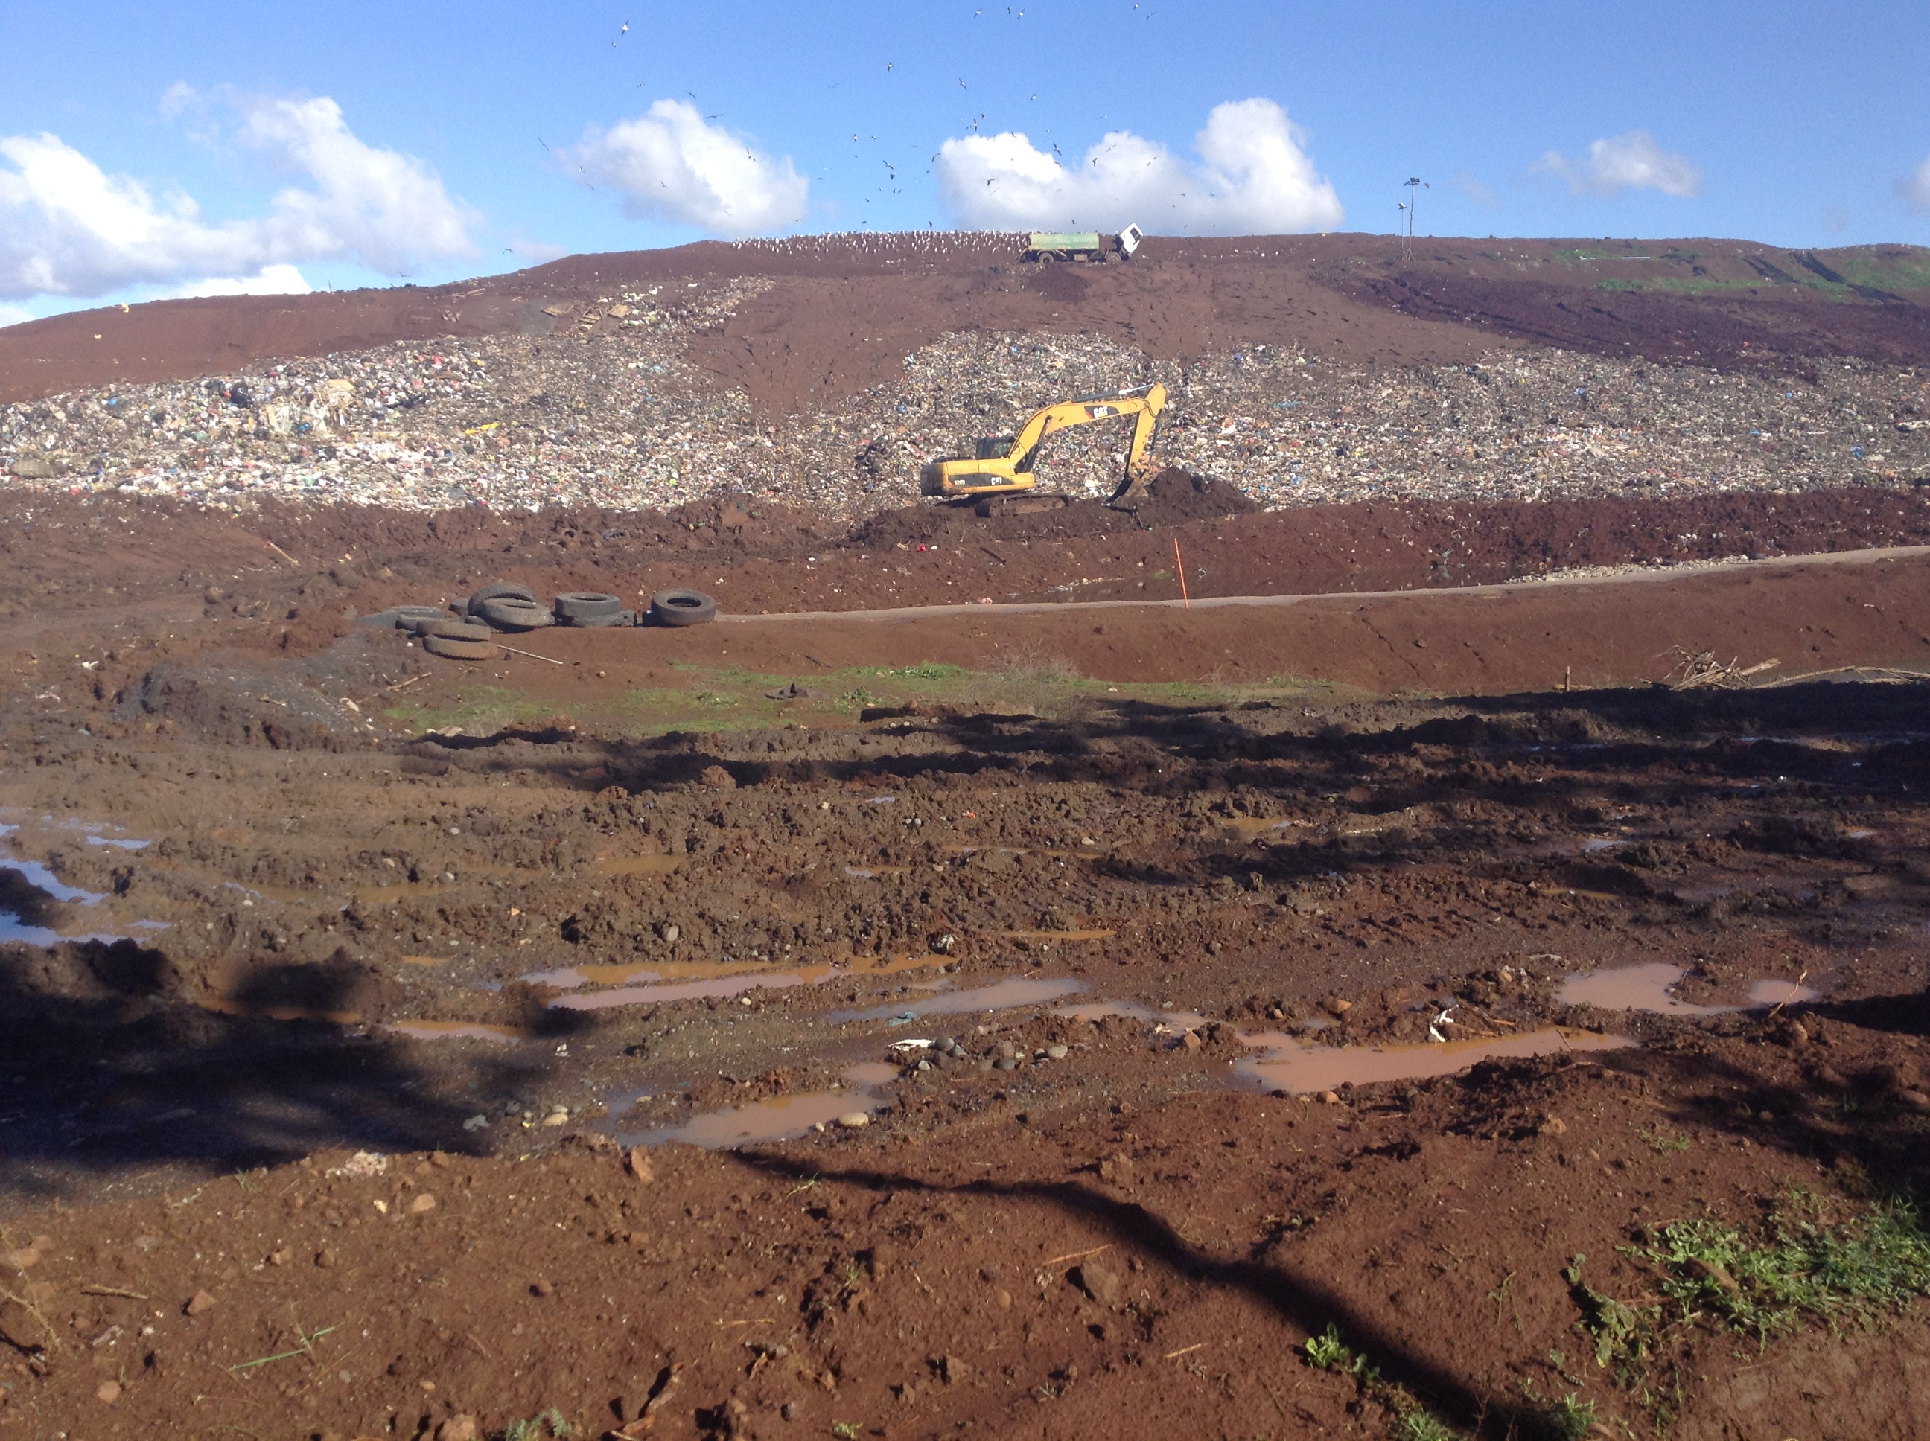 |  |  | 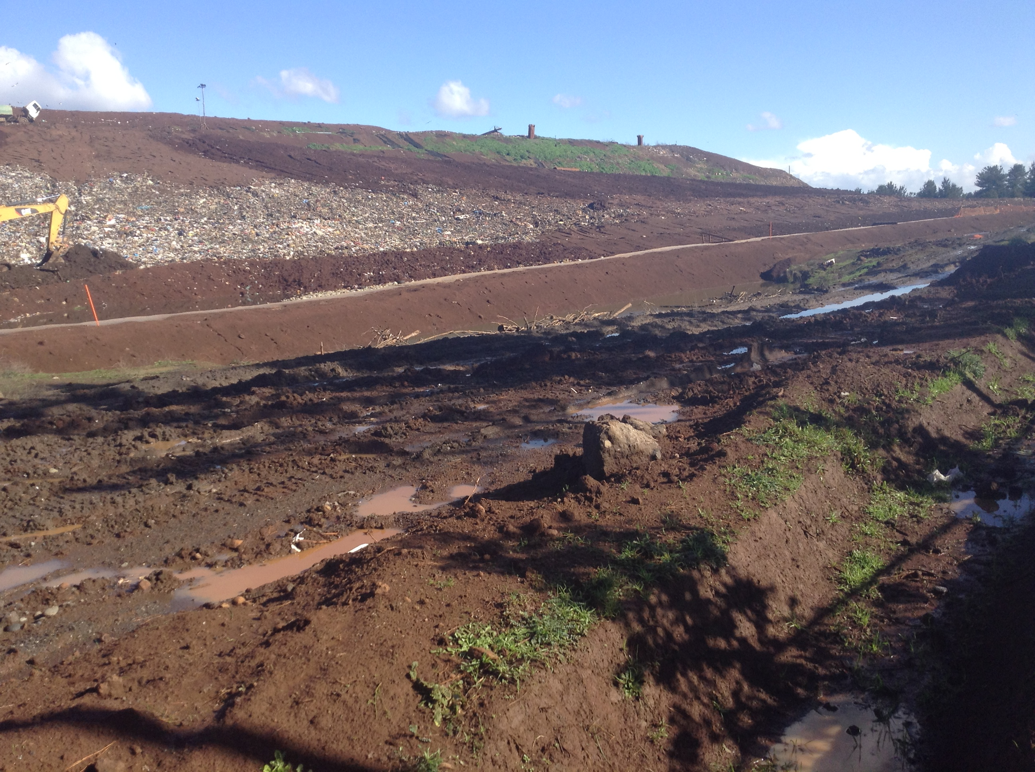
Fotografía 11. | Fecha : 13-07-2017 |  | Fotografía 12. | Fecha : 13-07-2017
Coordenadas DATUM WGS84 HUSO 18 | Coordenada Norte:  5.868.581 | Coordenada Este:  736.460 | Coordenadas DATUM WGS84 HUSO 18 | Coordenada Norte:  5.868.581 | Coordenada Este:  736.460
Descripción medio de prueba:  En la imagen se observan trabajos de perfilamiento de talud, mediante maquinaria pesada. En la cúspide de la torta de residuos, se observa la presencia del camión aljibe en faenas de riego con lixiviados. |  |  | Descripción medio de prueba:  En la imagen se observa el sector utilizado como frente de trabajo durante la inspección de mayo de 2017. Se observa que dichas operaciones cesaron en dicho sector, recubriendo con material de cobertura.

Manejo y gestión de lixiviados como residuos líquidos

Número de hecho constatado: 2 | Estación N°: 1, 2, 4, 6 y 8
Exigencias:

EIA Relleno Sanitario Los Angeles, Capítulo 4.3.1 Caudales de diseño
“Capítulo 4.3.1 Caudales de diseño
Basándose en el programa PROLIX Pronostico de lixiviados generados en rellenos sanitarios, el caudal promedio de líquidos percolados generado es de 8,95 m³/día, aplicando las siguientes medidas operativas de minimización de líquidos percolados:

- Compactación y cobertura intermedia de los sectores de operación (durante todo el año);
- Cobertura del sector de operación con una lámina plástica, durante los tiempos más lluviosos del año (junio, julio y agosto)

Sin embargo, para efectos de la ingeniería del proyecto, se calculó con los siguientes caudales de líquidos percolados:
- Caudal promedio diario: 17,9 m³/día (durante año normal; factor de seguridad de 2). Corresponde al caudal utilizado para efectos de los balances anuales de cargas contaminantes y lodos generados.
- Caudal promedio diario: 19,0 m³/día (durante año con precipitación elevada año: tiempo de retorno de 50 años). Corresponde al caudal de diseño del sistema de tratamiento biológico, tratamiento físico químico y de post-tratamiento.
- Caudal máximo horario: 150 m³/hora (lluvia de 30 mm/hora suponiendo una superficie abierta de 5.000 m² del sistema de drenaje sin residuos. Corresponde al caudal de diseño para el dimensionamiento de tuberías, sistema de drenaje y rebalses.
- Caudal máximo mensual: de 1062 m³/mes (35,4 m³/día). Corresponde al caudal de dimensionamiento de las lagunas de retención y combinación con el sistema de evaporación y recirculación.
- Caudal máximo de recirculación: 550 m³/mes. Corresponde a la capacidad de absorción de los residuos depositados y el material de cobertura en área de operación (75,5 m²), durante días sin lluvia, considerando 15 días sin precipitación durante el mes más lluvioso.
(…)
Sistema de recirculación de líquidos percolados
El sistema de recirculación de líquidos percolados consiste en:
- 3 tuberías eléctricas
- Interruptores eléctricos flotantes (para poder mantener diferentes niveles mínimos o máximos en las lagunas)
- Tuberías instaladas subterráneamente y en forma fija entre las lagunas y el relleno sanitario
- Llaves de paso
- Mangueras
- Sistema de riego por goteo a presión

La recirculación a la superficie recubierta con tierra del relleno sanitario puede efectuarse desde: a) laguna de homogenización; b) laguna de sedimentación y clarificación; c) salida de la planta.
(…)
Capítulo 4.3.3.1 Lagunas de sedimentación y homogenización, y de tratamiento biológico anaeróbico

Todos los líquidos percolados captados en el relleno pasan gravitacionalmente hacia la laguna de sedimentación y homogenización, y posteriormente a la laguna de tratamiento biológico anaeróbico. Cada una provee una capacidad de retención suficiente para retener los caudales horarios máximos de hasta 150 m³; para tal efecto opera con una cota variable de entre 0,5 a 2 metros y un control de niveles (min/máx.).
Cada una se han dimensionado con un volumen útil de 1.000 m³; y con las siguientes dimensiones:

Largo | Ancho | Profundidad | Profundidad útil
35,7 | 14,0 | 2,30 | 2,0

(…) el efluente de la laguna de sedimentación será recirculado por bombeo hacia el relleno sanitario (cuando es posible por razones climáticas), el caudal restante pasa por la laguna de tratamiento biológico anaeróbico hacia el sistema de tratamiento físico químico.

(…)
Sistema de tratamiento físico químico
La primera etapa del proceso contempla un estanque circular de coagulación o mezcla rápida con un volumen de 100 litros, con un tiempo de residencia mínimo de 4 minutos. En él se adiciona el precipitante químico (sulfato de aluminio).

El estanque de floculación con un volumen de 1,2 m³ contempla un mezclador mecánico vertical.
Luego de la floculación, el agua pasa a un estanque de decantación con un volumen de 8 m³, donde se sedimentan los precipitados.

Además se contemplan una bomba con capacidad de 3m³/hora, para la alimentación de la etapa de tratamiento físico químico y 2 mezcladores mecánicos, con 15 y 50 RPM respectivamente.

Lagunas de tratamiento biológico aeróbico y de sedimentación y clarificación
La purificación del agua ocurre mediante procesos simultáneos de oxidación del carbono orgánico (DBO₅ y DQO) y nitrificación del nitrógeno amoniacal en la laguna de tratamiento biológico aeróbico, y de denitrificacion de nitrato y sedimentación de sólidos en la laguna de sedimentación y clarificación.
Ambas lagunas se han dimensionado considerando:
- Un tiempo de residencia promedio de 52 días, considerando el caudal promedio diario de 19,0 m³/día (durante años de mayor lluvia);
- Un tiempo de residencia mínimo de 28 días, considerando el caudal máximo mensual (35,4 m³/día)
- Una profundidad útil de 2 m;
- Una revancha mínimo de 0,3 m;

Cada laguna tendrá un volumen útil de 1.000 m³ y las siguientes dimensiones.

Largo | Ancho | Profundidad | Profundidad útil
35,7 | 14,0 | 2,30 | 2,0

La laguna aeróbica contará con 3 aireadores horizontales (flotadores tri-ponton tipo “aire-O₂) con una potencia de 5 Hp c/u.
La impermeabilización será la misma que la empleada para las otras lagunas.
(…)
Filtro de plantas palustres

Los filtros con vegetación palustre se utilizan para la remoción de solidos orgánicos y nutrientes mediante un proceso simultaneo de filtración mecánica y biodegradación. Como etapa de post-tratamiento del sistema de tratamiento de líquidos percolados cumple las siguientes funciones:

- Reducir las concentraciones restantes de SS, DBO₅, DQO, Nitrógeno y fosforo a niveles factibles de descargar a cuerpos de agua superficial (aun cuando esto no esté previsto en la operación normal del proyecto);
- Minimizar el potencial de olores, en el regadío de los efluentes finales en áreas de reforestación;
- Maximizar la evaporación y evapotranspiración de los efluentes, a través de la vegetación palustre;
- Proveer una capacidad de retención adicional, para la acumulación de los efluentes durante los meses húmedos y cuando no es posible el regadío de las plantaciones forestales.

Están previstos dos filtros horizontales los cuales se alimentan en forma continua y por medio de un sistema de distribución ubicado en un costado del filtro.
El agua pasa gravitacionalmente por el filtro, sin necesidad de bombeo, y se capta al costado opuesto por un tubo de drenaje. La alimentación bajo la superficie evita la generación de olores.

El diseño de los filtros contempla diques perimetrales, con una revancha suficiente para acumular los efluentes durante los meses húmedos (mayo a septiembre) y cuando no es posible el regadío de plantaciones forestales.

Contempla dos filtros de suelo con vegetación palustre (como especies de caña, juncos, espadaña, nenúfar, etc.) de 250 m² cada uno, con las siguientes dimensiones c/u:

Largo | Ancho | Profundidad | Profundidad útil
31,25 | 8,00 | 1,00 | 0,50

El sistema de filtros inundables provee una capacidad adicional de retención de líquidos percolados de 500 m³ (solamente como medida de contingencia).”

RCA 252/2002. Considerando 4.3.1. DESCRIPCION DE PROYECTO
“4.3.1. DESCRIPCION DEL PROYECTO
(…)
Planta de Lavado de Camiones
La planta se ubicará en el by pass construido en el acceso principal y estará conectada por una tubería a una cámara de decantación de sólidos cuyo efluente será enviado a la planta de tratamiento de líquidos percolados.

El sistema contará con dos canaletas de recolección de aguas de lavado, construidas sobre la losa de hormigón. Estas canaletas serán construidas de hormigón H30 protegidas superiormente por una reja de acero de perfiles cuadrado de 50 mm x 50 mm x 4 mm, que evitará que sólidos de gran tamaño tapen los ductos de conexión a la cámara de decantación.

El lavado se efectuará con hidrolavadora portátil de presión. Semanalmente se efectuará la limpieza del sistema y sus residuos sólidos serán depositados en el relleno.”
(…)
Construcción de la Planta de Tratamiento de Líquidos Percolados
El sistema de tratamiento contempla la reducción, evaporación, recirculación y tratamiento de los efluentes. Para tal efecto está prevista la instalación de las siguientes etapas de tratamiento:

• mecánico
• biológico
• físico-químico, y
• De post-tratamiento (por razones estéticas y para evitar generación de olores).

La planta de tratamiento se ha diseñado, basado en las características de los líquidos percolados y caudales por tratar, con el objetivo de cumplir con la Norma Chilena NCh 1.333 de calidad de agua para uso en regadío.

La planta ha sido sobredimensionada con el propósito de asegurar el cumplimiento de la legislación vigente incluso bajo condiciones más extremas. No obstante, es importante señalar que parte o el total de los líquidos percolados podrán ser evaporados y/o recirculados al relleno, de manera de evitar completamente cualquier descarga o utilización de los efluentes fuera del relleno.

Los líquidos percolados captados en el fondo del relleno serán conducidos gravitacionalmente a una planta de tratamiento de líquidos percolados, cuyo efluente cumplirá con la normativa de aguas para regadío. Adicionalmente, los líquidos serán evaporados en las lagunas de tratamiento y durante la recirculación, regadío y evaporación desde la superficie de operación del relleno, lo que además permitirá un control de polvo. Debido a la cobertura de los residuos y la compactación de la superficie, esta capa retendrá gran parte de la humedad y facilitará la evaporación.

Componentes de la planta
El sistema de tratamiento de los líquidos percolados contempla los siguientes procesos:
- Captación gravitacional de los líquidos percolados generados en el relleno sanitario
- Sistema de recirculación de líquidos percolados
- 1 laguna de sedimentación y homogenización
- 1 laguna de tratamiento biológico anaeróbico
- Sistema de tratamiento físico químico de coagulación/floculación y decantación, para la eliminación de metales
- 1 laguna de tratamiento biológico aeróbico (con aireadores)
- 1 laguna de sedimentación y clarificación
- 2 filtros con vegetación palustre, para el post tratamiento de los efluentes (junto con las aguas servidas).

Sistema de recirculación de los líquidos percolados
El sistema de recirculación de líquidos percolados consiste en:
- 3 bombas eléctricas
- Interruptores eléctricos flotantes (para poder mantener diferentes niveles mínimos o máximos en las lagunas)
- Tuberías instaladas subterráneamente y en forma fija entre las lagunas y el relleno sanitario
- Llaves de paso
- Mangueras
- Sistemas de riego por goteo o aspersión

La recirculación a la superficie recubierta con tierra del relleno sanitario puede efectuarse desde: a) laguna de higienización, b) laguna de sedimentación y clarificación, c) salida de la planta.

Lagunas de sedimentación, homogenización y de tratamiento biológico anaeróbico

Todos los líquidos percolados captados en el relleno pasan gravitacionalmente hacia la laguna de sedimentación y homogenización, y posteriormente a la laguna de tratamiento biológico anaeróbico. Cada una provee una capacidad de retención suficiente para retener los caudales horarios máximos de hasta 150 m³, para tal efecto, opera con una cota variable de entre 0,5 a 2,0 metros y un control de niveles (mín. /máx.).

El efluente de la laguna de sedimentación será recirculado por bombeo hacia el relleno sanitario (cuando es posible por razones climáticas), el caudal restante pasa por la laguna de tratamiento biológico anaeróbico hacia el sistema de tratamiento físico químico.

Sistema de tratamiento físico químico
La primera etapa del proceso contempla un estanque circular de coagulación o mezcla rápida con un volumen de 100 litros, con un tiempo de residencia mínima de 4 minutos. En él se adiciona el precipitante químico (sulfato de aluminio).

El estanque de floculación con un volumen de 1,2 m³ contempla un mezclador mecánico vertical.

Luego de la floculación, el agua pasa a un estanque de decantación con un volumen de 8,0 m³, donde se sedimentan los precipitados.

Además, se contemplan una bomba con una capacidad de 3 m³/hr, para la alimentación de la etapa de tratamiento físico químico y 2 mezcladores mecánicos con 15 y 20 RPM respectivamente.

Lagunas de tratamiento biológico aeróbico y de sedimentación y clarificación

Ambas lagunas se han dimensionado considerando:

- Un tiempo de residencia promedio de 52 días, considerando el caudal promedio diario de 19,0 m³/día (durante años de mayor lluvia),
- Un tiempo de residencia mínimo de 28 días, considerando el caudal mensual (35,4 m³/día)
- Una profundidad útil de 2,0 m.
- Una revancha mínima de 0,3 m.

La laguna aeróbica contará de tres aireadores horizontales (flotadores Tri-ponton tipo”aire-O₂”, Tratef o equivalente. Con una potencia de 5 Hp c/u. La impermeabilización será la misma que la empleada en las otras lagunas.

Filtro de plantas palustres

Los filtros con vegetación palustre se utilizan para la remoción de sólidos orgánicos y nutrientes mediante un proceso simultáneo de filtración mecánica y biodegradación. Como etapa de post-tratamiento del sistema de tratamiento de líquidos percolados cumple las siguientes funciones.

- Reducir las concentraciones restantes de SS, DBO₅, DQO, nitrógeno y fosforo a niveles factibles de descargar a cuerpos de agua superficial (aun cuando esto no está previsto en la operación normal del proyecto).
- Minimizar el potencial de olores, en el regadío de los efluentes finales en áreas de reforestación;
- Maximizar la evaporación y evapotranspiración de los efluentes, a través de la vegetación palustre;
- Proveer una capacidad de retención adicional, para la acumulación de los efluentes durante los meses húmedos y cuando no es posible el regadío de plantaciones forestales.

Están previstos dos filtros horizontales los cuales se alimentan en forma continua y por medio de un sistema de distribución ubicado a un costado del filtro.

El agua pasa gravitacionalmente por el filtro, sin necesidad de bombeo, y se capta al costado opuesto por medio de un tubo de drenaje. La alimentación bajo la superficie evita la generación de olores.

El diseño de los filtros contempla diques perimetrales, con una revancha suficiente para acumular los efluentes durante los meses húmedos (mayo a septiembre) y cuando no es posible el regadío de plantaciones forestales.

Los filtros de vegetación palustre consideran especies como caña, juncos, espadaña, nenúfar, etc. Estos tienen 250 m² cada uno de superficie.

El sistema de filtros inundables provee una capacidad adicional de retención de líquidos percolados de 500 m³ (solamente como medida de contingencia).

Funcionamiento de la planta de líquidos percolados
Caudales de líquidos a tratar

El caudal promedio mensual de líquidos generados corresponde a 22,0 m³/día:
Lixiviados: 17,9 m³/día
Lavado de camiones: 2,0 m³/día
Aguas servidas: 2,1 m³/día
Este caudal debe tratarse en la planta de tratamiento de líquidos percolados para posteriormente eliminarlo mediante las siguientes medidas:
- Durante todo el año (solo días sin lluvia): recirculación al relleno y retención de aguas en los residuos y material de cobertura en el sector de disposición diaria de residuos (75,5 m²) = 36,75 m³/día
- Verano (octubre a marzo): recirculación al relleno, regadío y evaporación en todo el sector de operación (5.000 m²) = 21,84 m³/día
- Los eventuales líquidos excedentes serán acumulados en las lagunas para regarlos posterior a su tratamiento durante el verano (solo durante días sin precipitación) en las áreas de forestación.”

RCA 252/2005. Considerando 4.3.2. MEDIDAS DE MITIGACIÓN, REPARACIÓN Y/O COMPENSACIÓN QUE EL PROYECTO DEBERÁ CUMPLIR
“4.3.2. MEDIDAS DE MITIGACIÓN, REPARACIÓN Y/O COMPENSACIÓN QUE EL PROYECTO DEBERÁ CUMPLIR
(…)

Plan de contingencias
El Plan de Contingencias describe las medidas a ser adoptadas durante eventos excepcionales que presenten riesgo para el ambiente, a fin de controlar y minimizar los efectos ambientales. Los eventos excepcionales que pueden requerir medidas especiales de contingencia se presentaron en la sección anterior. A continuación, se describen las acciones para controlar dichos eventos.

Control de Derrames desde la Planta de Tratamiento de Líquidos Percolados
Eventos de Lluvia Extremas
El proyecto contempla las siguientes medidas para el caso de una crecida (provocadas por lluvias con un período de retorno mayor a 20 años):
- Acumulación de afluentes en la primera laguna hasta la cota máxima de 2,0 m (1.000 m³);
- Recirculación de los líquidos percolados desde la primera laguna hacia el relleno por medio de una bomba, la cual se activa automáticamente y con un caudal de 12 m³/h (hasta 288 m³/día);
- Tratamiento de los líquidos restantes en la planta de tratamiento, considerando un caudal máximo de 12 m³/h;
- En el caso de superar la capacidad de bombeo, rebalse de los afluentes por un vertedero de seguridad hacia el sistema de post-tratamiento;
- Acumulación de los efluentes finales, a través de la inundación de los filtros de vegetación palustre (hasta la cota máxima y con una capacidad total de 500 m³).
- El post-tratamiento de los efluentes y el efecto de dilución (de sobre 100), aseguran que cualquier descarga, aún en el caso de contingencia no provoque daños ambientales, ni inconvenientes higiénicos.

Rebalse de una Laguna
En el caso de producirse un rebalse de líquidos percolados en una de las lagunas, las medidas o acciones a adoptar son las siguientes:
Dado que existen varias lagunas separadas, los líquidos serán bombeados desde la piscina que presente riesgo de rebalse hacia otra que se encuentre con capacidad de retención;
Se pondrá en funcionamiento una segunda bomba, que permita recircular en forma más rápida los líquidos percolados a la superficie del relleno sanitario, evitando el rebalse de la laguna;
En caso extremo se cierran las válvulas de paso en las cámaras de control del relleno sanitario, evitando que los líquidos percolados ingresen a la laguna;
Finalmente, se procederá a la reparación del sector dañado.

Descarga del Efluente Final
En principio están previstas las mismas medidas que en el caso del rebalse de una laguna. En el caso, que no sea factible evitar la descarga de los efluentes finales se contemplan las siguientes medidas de contingencia:
Recirculación del efluente final hacia el relleno (adicional a la recirculación común);
Regadío de los sectores de reforestación, tomando medidas adicionales de contingencia tales como: diques de contención o canales para evitar el escurrimiento de las aguas hacia sectores colindantes.
Tales medidas, pueden requerir bombas adicionales, mangueras, diques de contención, etc., cuyas instalaciones serían factibles de efectuar dentro del tiempo de respuesta (3 días, como mínimo).
L a norma de emisión a cumplir en la descarga de la planta de tratamiento corresponde a la Norma Técnica SISS Provisoria de 1992, relativa a Descargas de Residuos Industriales Líquidos Directamente a cursos y masas de agua subterránea.
En caso de producirse una descarga hacia terrenos colindantes, se efectuarán los monitoreos pertinentes de la calidad de efluentes y/o de los cuerpos de agua involucrados.
(…)
Plan de monitoreo y seguimiento ambiental
(…)
Calidad y cantidad de líquidos percolados en planta de tratamiento

Metodología
El proyecto contempla el regadío de los líquidos percolados tratados en un área de reforestación; no serán descargados en cursos de agua superficial. Se mantendrá un monitoreo de la calidad de los líquidos percolados en el punto de salida de la planta de tratamiento (cámara de control), para verificar la eficiencia de la planta y para detectar cualquier situación anormal.
Para ello, el proyecto deberá cumplir con la Norma Técnica SISS Provisoria de 1992, relativa a Descargas de Residuos Industriales Líquidos Directamente a Cursos y Masas de Agua Subterránea.

Sitios de Monitoreo
El lugar de obtención de las muestras de líquidos percolados tratados será en la última cámara de control, es decir, en la salida de la planta de tratamiento.

Frecuencia
El muestreo y análisis de la calidad de los líquidos percolados tratados se efectuará con una frecuencia mensual, durante toda la vida útil del proyecto y hasta tres años después del cierre del relleno sanitario.

Parámetros
Los parámetros fisicoquímicos que serán medidos en los líquidos percolados son los siguientes (corresponden a parámetros indicadores de líquidos percolados):
- pH y Temperatura
- Aceites y Grasas
- DQO
- Plomo
- Conductividad
- Nitrógeno Total
- Cadmio
- Sulfatos
Además, se medirán los caudales de generación de los líquidos percolados.”

Hechos constatados:

Actividades de Inspección Ambiental en terreno:

- Durante la actividad de inspección del día 12 de enero de 2017, se recorre el sector correspondiente a la planta de tratamiento de residuos líquidos, la cual se encuentra ubicada al sur del vaso de disposición de residuos. Previo a la planta de tratamiento de residuos líquidos, se observa la cámara de homogenización, donde se colectan los percolados del relleno sanitario para ser bombeados a la planta de tratamiento o bien a recirculación mediante sistema de tuberías de PVC (Fotografía 13). Antes del ingreso del percolado a la piscina 1 se observa un flujómetro, el cual se encuentra detenido (Fotografía 14).

En la planta de tratamiento se observan 4 piscinas, denominadas piscina 1, 2, 3 y 4. Las piscinas 1, 2 y 3 cumplen la función de decantación, mientras que la piscina 4 posee 7 líneas con 4 difusores cada una, los cuales se observaron en funcionamiento (Fotografía 15 y 16).

Posterior a la piscina 4, los percolados son conducidos a sistema de tratamiento físico-químico, donde se realiza proceso de decantación a través de la aplicación sulfato de aluminio 50% y poliacrilamida aniónica. La fracción sólida es separada y luego reincorporada al relleno sanitario como lodo, de acuerdo a lo declarado por el Sr. Cancino. El efluente tratado, es luego conducido a las piscinas 5 y 6, desde las cuales se extrae mediante bombeo a camión para ser aplicado en riego de áreas verdes y superficie forestal dentro del mismo predio.

Se observa que la planta se encuentra operando, sin afluente de percolados desde la cámara de homogenización al momento de la inspección.

- Durante la inspección de fecha 09 de febrero de 2017, el Sr. Lavín declara que la planta de tratamiento de residuos líquidos se encuentra operando de forma normal, las 24 horas del día y de lunes a sábado. Añade que la planta físico química opera don dos turnos diarios, el resto de la jornada solo operan las piscinas de tratamiento.
El Sr. Lavín declara que se bombean los percolados desde la LP1 mediante el uso de un control de nivel de la cámara, el cual se activa de forma automática y posee una bomba de respaldo. Agrega que desde esta misma cámara se bombean los percolados que son recirculados al relleno.

El Sr. Cancino declara que la planta de tratamiento se diseñó para tratar la totalidad de residuos líquidos que se generarían en el relleno sanitario una vez que se encuentre completada su vida útil. Agrega que se han realizado presentaciones a la CONAMA informado de algunas modificaciones y actualizaciones que ha sufrido el sistema de tratamiento de la planta, como el aumento de capacidad de las unidades de tratamiento, tanto de las piscinas como de los estanques de la planta físico química. Para finalizar el tratamiento, el sistema descarga el líquido tratado a dos piscinas, denominadas como ex piscinas palustres, desde las cuales se realiza la recirculación y gestión del riego mediante rociador tipo sprinkler y camiones aljibes.

- Durante la inspección de fecha 18 de mayo de 2017, el Sr. Cancino reconoció que desde LP1, se recirculan hacia el depósito los lixiviados sin tratamiento (crudos), inyectando a piscina 1, una parte de los lixiviados recogidos y conducidos a LP1.

Respecto del manejo de aguas lluvias con contacto directo, que caigan sobre el depósito, éste declaró que la empresa no tiene contemplada una impermeabilización adicional (como por ejemplo poner membranas de HDPE) en los sectores ya cerrados provisoriamente con material de cobertura. Consultado respecto del manejo de dichas aguas con contacto, además de los lixiviados que percolen hacia los puntos bajos del depósito, en los diversos taludes, el Sr. Cancino explicó que existen diversas líneas de conducción, que fluyen hacia 7 cámaras o sumideros, que gravitacionalmente envían los líquidos hacia la cámara LP1 de homogenización, construida en un punto próximo a las piscinas.

Posteriormente, por pendiente, el agua es ingresada a la Piscina 1, de ahí a la 2 y 3. Estas tres Piscinas son piscinas de decantación anaeróbica. De la piscina 3, se inyecta ril a la piscina 4, aeróbica (con aireadores). Desde LP1 se ingresan según los datos disponibles, unos 68,8 m³/día a piscina 1.

Luego de la piscina 4, los lixiviados en proceso de tratamiento pasan a un primer cono de separación de sólidos por floculación natural (sin químicos). Luego, el clarificado pasa por un piping en serpentín, donde se le adiciona Sulfato de Aluminio y polímero floculante. El ril con químicos ingresa en forma batch a los conos 2 o 3, funcionando el cono 4 como acumulador de sólidos floculados. El líquido tratado pasa a las ex piscinas palustres, para su recirculación, riego de eucaliptus y jardines y humectación de caminos en periodo estival.

Los fiscalizadores observaron que los lixiviados recolectados, que genera la masa de residuos, eran extraídos gravitacionalmente desde la base del mismo, lugar de emplazamiento del sistema de drenaje basal del relleno, así como de las acumulaciones existentes en zonas de bermas y taludes, ubicadas principalmente en los límites sur y oriente del relleno sanitario, siendo conducidos hacia la cámara LP1. Desde la cámara LP1, se observó presencia de piping hacia la PTRILES.

Para gestionar los lixiviados generados, actualmente el relleno sanitario cuenta con una planta de tratamiento o PTRILES, la cual realiza un tratamiento anaeróbico y aeróbico de la siguiente forma: (Ver Fotografía 17)

- Decantación anaeróbica en 3 piscinas (Piscina Nº 1 = 2.480 m³, Piscina Nº 2 = 2.649 m³ y Piscina Nº 3 = 3.002 m³)
- Luego envían a tratamiento aeróbico en la Piscina Nº 4 (Piscina Nº 4 = 2.712 m³).
- El efluente de este proceso, luego de un tiempo de residencia, pasa a una etapa de floculación y decantación sin químicos en conos de sedimentación, la cual se efectúa a través de un sistema flotación/decantación de flóculos en estanque cónico.
- Posteriormente, los fiscalizadores observaron el piping en el cual se acondicionan los flujos mediante la aplicación de floculantes (Sulfato de Aluminio y polímero). El clarificado con floculante ingresa a dos estanques cónicos paralelos para separación de sólidos. Se observa que unos de los estanques (N° 2) se encuentra lleno con mezcla sólido/líquida en proceso de separación de fase. Se observa que el estanque cónico N° 3 se encuentra en proceso de llenado.
- Para finalizar el tratamiento, el sistema descarga el líquido tratado al estanque N° 5, y luego a dos piscinas (5 y 6), denominadas como ex piscinas palustres, desde las cuales se realiza la recirculación y gestión del riego.

De acuerdo a lo informado por la empresa, el Caudal promedio de entrada al proceso es de 1.582,9 m³/mes o 68,82 m³/día en promedio (tomando como referencia el mes de abril de 2017).

- Durante la inspección de fecha 13 de julio de 2017, consultado respecto del manejo de residuos líquidos, el Sr. Rodolfo Hernández (Ingeniero Jefe de Relleno Sanitario de KDM Tratamientos) declaró que se encontraban captando líquidos en las 7 cámaras intermedias, concentrando en la cámara, bombeando desde la cámara 7 a la cámara 6, y de ahí gravitacionalmente a la LP1. En ese punto se procedía a recircular desde la LP1 hacia la masa de residuos, teniendo como una estadística de lixiviado recirculado durante el mes de Junio, una cantidad de 4007,1 m³/mes medidos con horómetro hacia sector de la plataforma superior del relleno sanitario, y de 1629 m³/mes ingresados a Piscina 1. Por lo anterior, se estima que unos 28,9% de los lixiviados recuperados en LP1, son ingresados a la Planta de Tratamiento, en tanto un 71,1% son reinyectados directamente a la masa de residuos sin ser tratados.

Consultado respecto de otro punto de recirculación de residuos líquidos, éste declaró que se recirculaba desde las piscinas 5 o 6, mediante camión aljibe, o de forma directa mediante bombeo hacia parte superior del depósito. Este volumen es independiente del caudal recirculado desde LP1. Consultado respecto de la recirculación efectuada los días 12 o 13 de Julio (ambos días con precipitaciones), éste declaró que se había recirculado en ambos días, deteniendo operaciones del camión aljibe por falla del motor de arranque.

Los fiscalizadores observaron que los lixiviados recolectados y conducidos desde la cámara LP1, ingresaban a la piscina N° 1. También observaron la presencia de piping desde la cámara LP1 hacia las piscinas de la PTRILES.

Realizado un recorrido perimetral a todas las piscinas en operación, observaron que:
- Las piscinas 1, 2, 3 y 4 se encuentran con líquidos, faltando aproximadamente 40 cm para llegar al coronamiento de la membrana de HDPE de éstas. No se observaron escurrimientos de lixiviados fuera de estas piscinas, hacia los sectores localizados al sur de éstas. Sin embargo, se observaron acumulaciones de lixiviados en el espacio entre las piscinas 3 y 4, en el coronamiento de esta separación. El examen de la información recabada en terreno, incluida la información gráfica, permite identificar que existe un riesgo de sobrellenado de las piscinas, durante el periodo invernal, que la empresa maneja recirculando y reinyectando desde diversos puntos de acumulación.
Consultado el Jefe de Planta de Tratamiento, Sr. Alejandro Burdilles, respecto del caudal tratado y recirculado, éste declaró que se encontraban recirculando diariamente desde LP1 hacia relleno, regando plantaciones (hoy en cosecha, solo con algunos pinos remanentes) localizadas en el sector norte fuera del relleno, y hacia áreas verdes y caminos cuando no hay precipitaciones. La recirculación hacia el relleno sanitario también se efectúa desde las piscinas 5 y 6, ya sea mediante camión aljibe, ya sea mediante bombeo. También declaró que la forma de medir el caudal, es a través de horómetro, declarando que se recirculan desde LP1 185 litros/minuto, equivalente a 11,1 m³/hora, realizándose unas 4 vueltas de camión (4 procesos de recirculación) por hora, cuando las piscinas se encuentran llenas. El número de vueltas de camiones depende del nivel de llenado de las piscinas. Consultado respecto de si se recircula cuando hay lluvia, este declaró que efectivamente se recirculaba con lluvia si se tenían las piscinas con poca capacidad disponible (muy llenas).
- Se observaron en todo el perímetro de las piscinas, la presencia de membranas de HDPE recubriendo el fondo de las piscinas. Se observó afloramiento de lixiviados desde la masa de residuos en talud sur. (Ver Fotografía 19)
- Se observó que se encontraban bombeando residuos líquidos desde la piscina 3 hacia la piscina 4.
- La piscina 4 se encontraba realizando tratamiento aeróbico, con sus bombas e inyectores de aireación en operación. El examen de la información gráfica recabada en terreno, permitió determinar que la piscina 4 operaba con el nivel de los riles hasta el borde de la piscina. (Ver Fotografía 18)
- Se observó que los conos de sedimentación 1, 2 y 3 se encontraban con residuos líquidos y en operación. (Ver Fotografía 20)
Consultado el Jefe de Planta de Tratamiento, Sr. Alejandro Burdilles, respecto del manejo de los lodos obtenidos en el proceso de los conos (con y sin floculante), el Sr. Burdilles declaró que el lodo, una vez espesado, es humidificado con agua de puntera para trasladarlo desde los conos 2 y 3 hacia el cono 4, y de ahí, la mezcla líquida (humedad alta no determinada), es reinyectada al relleno como mezcla líquida mediante camión aljibe.
- Se observa que al estanque N° 5, confluyen los caudales de líquido clarificado de los conos de sedimentación 2 y 3. (Ver Fotografía 21)
Los fiscalizadores observaron en dicho estanque N° 5, la entrada de agua limpia por una tubería paralela a la de los residuos líquidos antes señalado. Consultado el Sr. Burdiles respecto de esta inyección de agua limpia, éste declaró que corresponde a un sistema pre-existente (antiguo), que inyecta agua de puntera, lográndose la mezcla de agua clarificada y agua de puntera, que es enviada a las piscinas 5 y 6.

Con base en el análisis y examen de la información recabada en terreno, se procedió a identificar que el sobrevolumen contenido en las piscinas de tratamiento observado por la SMA, constituía materias operacionales sectoriales, las que fueron en consecuencia comunicadas a la Autoridad Sanitaria Regional mediante el oficio Ordinario (OBB) N° 236/2017 de fecha 02-08-2017, presentándole al MINSAL un análisis de riesgo cualitativo por el eventual rebalse de las piscinas, con referencia al cumplimiento de lo establecido en el artículo 26° del DS N° 189/2005, que señala en su segundo inciso lo siguiente:

“Artículo 26.- (…) El volumen almacenado de lixiviados en un momento dado no podrá ser superior al volumen de lixiviado que se generaría producto de la precipitación de un año normal sobre la superficie ocupada por el Relleno Sanitario en dicho momento. Asimismo, en las piscinas de almacenamiento de lixiviados se deberá mantener disponible una capacidad de seguridad, no menor al 30% de la capacidad total de éstas, para enfrentar contingencias tales como fallas en el sistema de tratamiento de lixiviados. En el caso de ocurrir tales contingencias, se deberá dar oportuno aviso a la respectiva Autoridad Sanitaria.” (Art. 26°, D.S. 189/2005 MINSEGPRES).

Por lo anterior, con fecha la SEREMI de Salud Biobío procedió a realizar una inspección en terreno de fecha 14-08-2017, la que quedó registrada en el ACTA DE INSPECCION N° 180766 de la Oficina Concepción (VER Anexo 8), donde la ASR determinó en el punto (4) del acta que en ese momento las piscinas 1 a 4 se encontraban a un 70% de capacidad de llenado y en el punto (6) del mismo instrumento, procedieron a instruir al titular a incluir dentro de su Plan de Emergencia, un contrato con alguna empresa externa para el tratamiento de sus lixiviados, a objeto de mitigar olores producto de la recirculación o inyección de líquidos al vaso (Art. 44°, D.S. 189/2005 MINSEGPRES). Dicho artículo señala:

“Artículo 44.- En caso de que la recirculación o inyección de líquidos lixiviados contemplada en el proyecto cause problemas de afloramientos y agudización de la emisión de malos olores que sean causa de riesgo inmediato a la seguridad de la operación o graves molestias a la comunidad, la Autoridad Sanitaria podrá disponer la suspensión de dicha práctica.
En tal evento, si el Relleno Sanitario cuenta con Resolución de Calificación Ambiental, la Autoridad Sanitaria deberá informar de la suspensión a la Comisión Regional o Nacional del Medio Ambiente, en su caso.” (Art. 44°, D.S. 189/2005 MINSEGPRES).

Examen de información
Durante las actividades de inspección de los días 09 de febrero de 2017 y 13 de julio de 2017, se realizaron requerimientos de información al titular respecto de la planta de tratamiento de residuos líquidos, particularmente los siguientes documentos:

- Memoria técnica de planta de tratamiento de residuos líquidos. En el que se debe indicar las capacidades y flujos de cada uno de los equipos y capacidad de tratamiento de la planta (Anexo 4).

El titular hace entrega del documento denominado “Ingeniería conceptual Planta de Tratamiento de RILES de Relleno Sanitario “Laguna Verde” Los Ángeles”.

Dicho documento señala que la ingeniería se desarrolló con base a campañas de caracterización de los RILES realizadas durante los meses de junio y julio de 2005, donde se generaba un caudal de aproximadamente 25 m³/d de percolado crudo. El titular señala que el sistema de tratamiento global ha sido diseñado para una capacidad nominal de tratamiento de 40 m³/d.

En el mismo documento se señala que los percolados recolectados en el relleno sanitario son conducidos a una cámara principal (LP1), desde donde se alimenta el sistema de tratamiento. El sistema de tratamiento considera las siguientes etapas de forma consecutiva:

- Tratamiento biológico anaeróbico (Piscina 1, 2 y 3): Sistema de 3 lagunas estratificadas, con un tiempo de retención superior a los 30 días;
Cada unidad tendrá un volumen efectivo de proceso de 2.600 m³.
- Tratamiento biológico aeróbico (Piscina 4): sistema de lodos activados de aireación extendida
- Tratamiento físico-químico de precipitación: Adición de sulfato de aluminio y polímero aniónico.
- Tratamiento físico-químico de oxidación: adición de peróxido de hidrogeno.
- Tratamiento de acondicionamiento: acondicionamiento mediante la adición de agua de bajo contenido de cloruros.

- Plano de planta de tratamiento de residuos líquidos en formato .pdf y .dwg (Anexo 5)

El Titular hace entrega de planos de planta de tratamiento de residuos líquidos en formato .pdf

- Balance hídrico incluyendo estimación de generación de residuos líquidos (percolados y lavado de camiones), para el escenario de recepción de residuos actual para el año 2017 (incluyendo nuevo contrato con la I. Municipalidad de Temuco) (Anexo 6).

Respecto del balance hídrico, el titular presenta balance hídrico el cual no es posible de analizar ya que carece de información relevante para dicho efecto. En consecuencia, con fecha 13 de marzo de 2017 se realiza requerimiento de información mediante Res. Ex. OBB N°6 (Anexo 7). En respuesta al requerimiento de la SMA, el titular con fecha 06 de abril de 2017, presenta carta donde indica:

1. indicar la fuente de la información utilizada para estimación de precipitaciones para el periodo 2017-2019.

“La fuente de información utilizada para la estimación de las precipitaciones para el periodo 2017-2019 se obtuvo del anexo F del estudio de impacto ambiental del proyecto relleno Sanitario Los Angeles presentado a evaluación ambiental el año 2002”, se adjunta dicho anexo.

2. indicar la metodología de estimación de residuos líquidos (percolados) generados en Relleno sanitario Los Angeles en m³/mes, señalados en la columna 3 de planilla de balance hídrico. Por otra parte, informar si para dichos efectos, se consideran factores tales como las precipitaciones dentro del depósito, superficie expuesta, etc.

“El promedio mensual de residuos percolados generados en el relleno sanitario Los Angeles (m3/mes), indicado en la planilla Balance Integral de agua RSLA presentado, fue obtenido a partir de los residuos líquidos generados durante el mes de enero de 2017 en el RSLA (columna “total entrada al sistema m³” de plantilla de balance hídrico RSAL ENE – 2017).

Sobre este valor, se realizó una estimación aproximada de generación de percolados, tomando en consideración la recepción mensual de residuos proyectada, junto con la evaporación y precipitaciones obtenidas a partir del anexo F del EIA del RSLA, además de datos obtenidos en terreno.

3. indicar la metodología para la estimación de la cantidad de residuos a recirculación.

“La estimación para la cantidad de residuos líquidos que son recirculados mensualmente en el RSLA se obtuvo a partir de la suma de los siguientes datos:
- Total de líquidos percolados recirculados en el RSLA por bombeo desde la piscina 4 de la Planta de tratamiento, durante el mes de enero de 2017, ascendente a 596,6 m³. Esta cantidad se determinó a partir de las mediciones diarias de lixiviados recirculados en terreno, obtenidas del horómetro instalado en el tablero eléctrico que acciona la bomba.
- Recirculación mensual de líquidos percolados crudos en el frente de trabajo, realizado mediante camiones aljibe, correspondiente al mes de enero de 2017. Esta alcanza un total de 180 m³, de acuerdo a la plantilla Balance Hídrico RSLA ENE – 2017 (columna “recirculación frente de trabajo L.P Crudo m³”)”.
Se acompaña a esta presentación_ Planilla 16 registro horómetro bomba recirculación ENE 2017.

4. indicar en detalle a que corresponde cada columna del balance hídrico considerado en la planilla y como se relacionan entre ellas para efectos del cálculo de cada una de ellas”.

El titular presenta tabla que detalla a que corresponde cada indicador informado en la planilla de balance hídrico, y la forma de cálculo correspondiente.

- Informes de resultados de monitoreo de Líquidos Percolados, Aguas superficiales y Aguas subterráneas correspondientes al último trimestre del 2012, los cuatro trimestres del 2013 y primer trimestre del 2014

La información requerida fue remitida a la SMA, con fecha 24-07-2017. Por lo anterior, esta información fue preliminarmente revisada, con objeto de verificar que corresponda al periodo requerido, no detectándose omisiones o errores al respecto. Adicionalmente, se verificó que el titular la había cargado correctamente al sistema de seguimiento ambiental.

Conclusiones generales del Hecho
Con base a los antecedentes, se detectan diferentes hallazgos, relacionados entre sí, con base a la gestión de los lixiviados que la empresa realiza, y la generación real de residuos líquidos en periodo invernal a la que el relleno sanitario se ve expuesto, debido al manejo de coberturas, las zonas expuestas de residuos no tapados, y la pluviometría del sector.

Estos hallazgos son los siguientes:

- El sistema de tratamiento de residuos líquidos del relleno sanitario no corresponde al sistema evaluado ambientalmente, descrito en la RCA tanto por el funcionamiento de las unidades de tratamiento, como por el tamaño de ellas efectivamente construido.
Es posible observar que el proyecto original consideraba que las lagunas de Lagunas de sedimentación, homogenización y de tratamiento biológico anaeróbico y Laguna de tratamiento biológico aeróbico y de sedimentación y clarificación, correspondían a unidades de 1.000 m³ de capacidad, mientras que actualmente, 3 de las piscinas corresponden a tratamiento anaeróbico y una a tratamiento aeróbico con capacidad de almacenamiento de aproximadamente 2.600 m³ cada una, llegando una hasta los 3000 m³.
Adicionalmente, el sistema de tratamiento contemplaba dos lagunas palustres con los siguientes objetivos:
- Reducir las concentraciones restantes de SS, DBO₅, DQO, nitrógeno y fósforo a niveles factibles de descargar a cuerpos de agua superficial (aun cuando esto no está previsto en la operación normal del proyecto).
- Minimizar el potencial de olores, en el regadío de los efluentes finales en áreas de reforestación;
- Maximizar la evaporación y evapotranspiración de los efluentes, a través de la vegetación palustre;
- Proveer una capacidad de retención adicional, para la acumulación de los efluentes durante los meses húmedos y cuando no es posible el regadío de plantaciones forestales.
En su lugar, dichas lagunas palustres se utilizan como dos (2) lagunas de acumulación de los residuos líquidos provenientes del tratamiento físico-químico. . Estos cambios buscan aumentar la capacidad de almacenamiento, dado el aumento en los flujos invernales de lixiviados entrantes.

- El balance hídrico reportado por el titular por requerimiento de la SMA, no puede ser analizado ya que no incluye información relevante para su elaboración, en particular, las precipitaciones que caen dentro del depósito y generan lixiviados.
Lo anterior se desprende de la planilla presentada, donde se señala en la columna 4 “Liq RS m³/mes”, que la cantidad generada de lixiviados no varía a lo largo del año en función de las precipitaciones, y establece un valor fijo de generación de lixiviados a lo largo de todo el año, correspondiente a 1.100 m³/mes.
De la misma manera, no considera la acumulación de lixiviados en el sistema, es decir, en el interior del relleno sanitario.

- El titular realiza recirculación y reinyección de lixiviados crudos, sin tratamiento, desde la cámara LP1, incluso durante días con precipitaciones, con el fin de reducir el volumen de lixiviados que ingresa a la planta de tratamiento de riles (PTRILes).
La recirculación de los residuos líquidos contemplados en la RCA, consideraba la recirculación al frente de trabajo del relleno sanitario y a otras áreas de operación del mismo, siempre con residuos tratados que hayan pasado por alguna etapa de tratamiento.

Sin embargo, lo observado en terreno y confirmado por declaraciones de los encargados de la operación del RS, permitió verificar que la recirculación se realiza desde la cámara LP1, es decir desde una unidad de acumulación externa y previa a la PTRILes, lo que implica No haber hecho pasar un 70% de los lixiviados generados en periodo invernal por alguna unidad del sistema de tratamiento.

En consecuencia se realiza recirculación de RILES crudos al relleno.
Además, la planilla de balance hídrico, señala que se realiza recirculación de 800 m³/mes al relleno sanitario, todos los meses del año, sin embargo, la RCA establece limitación a la recirculación en atención a las condiciones climáticas y diferenciada para el periodo de verano (octubre a marzo).

Para el mes de junio 2017, la empresa reconoció haber recirculado (sólo desde la LP1), un volumen de 4007 m³/mes.
Lo anterior implica la existencia de riesgo ambiental asociado al manejo de residuos líquidos dentro del relleno sanitario, ya que se desconoce la cantidad y condiciones de almacenamiento de percolados en la masa de residuos, ante condiciones de aumento de la disposición observada de aproximadamente un 40% respecto de los meses anteriores al mes de noviembre de 2016, lo que podría implicar un riesgo de estabilidad de los taludes y asentamientos en zonas ya cubiertas, lo cual se hace más relevante si se consideran esos niveles de recirculación en época de lluvia intensa.

- El titular realiza recirculación y reinyección de lixiviados tratados, desde las piscinas 5 y 6 durante días con precipitaciones, con el fin de reducir el volumen de lixiviados que acumulado en la planta de tratamiento de riles (PTRILes).
Tal como lo declararon funcionarios de la empresa, la recirculación mediante camión aljibe se realiza regularmente, incluso en días con precipitaciones. Adicionalmente, la empresa procede al riego de plantaciones de pinos, incluso cuando estos se encuentran cosechados, quedando algunos ejemplares aislados en el sector. Sin perjuicio de lo anterior, la empresa no riego de acuerdo a un plan de riego basado en los requerimiento de agua de los individuos remanentes (pinos), sino que sólo con base en el cumplimiento de la norma de riego y el volumen de lixiviado disponible.

- El titular diluye los residuos líquidos tratados antes de ingresar a las piscinas 5 y 6, mediante la adición de agua de puntera directamente al flujo pasante por el estanque N° 5 de regulación de flujo, en el sector de conos de separación de lodos.

- El titular realiza reinyección de los lodos rehidratados junto con lixiviados crudos y lixiviados tratados, luego de haber tratado aeróbicamente los riles, para luego separar la fase sólida de los lodos deshidratarlos, los cuales son finalmente rehidratarlos para su manejo mediante camión aljibe, como residuo líquido. En consecuencia, dichos lodos rehidratados no son manejados como residuos sólidos en el Relleno sanitario.

Por todo lo anterior, este informe es de la opinión que el sistema de tratamiento construido en el relleno sanitario, aun cuando es más grande en volumen de acumulación y presenta un diseño de los tratamientos diferente a lo evaluado ambientalmente tanto en sistemas como en tiempos de residencia (lo construido presenta menores tiempos de residencia a lo evaluado), durante el periodo invernal el sistema corre el riesgo de rebalse desde las piscinas, debido a que el flujo entrante de lixiviados procedente del relleno sanitario, es superior al flujo de diseño.
Dicha situación es manejada por el titular, mediante la recirculación y reinyección de lixiviados, mayoritariamente no tratados, al relleno sanitario.

Registros
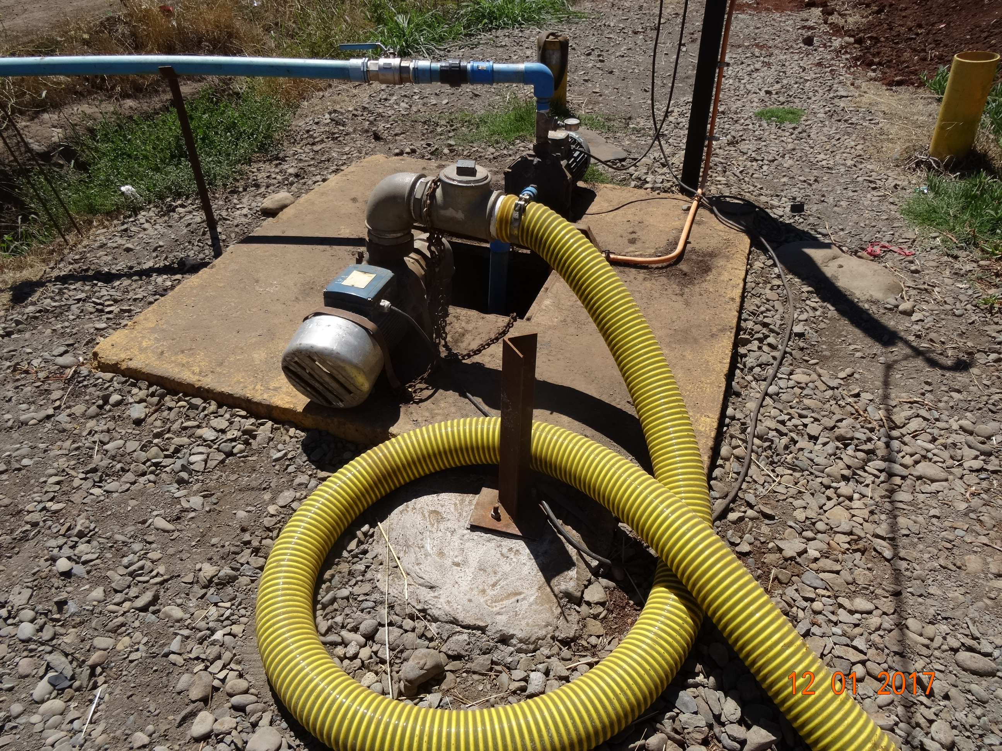 |  |  | 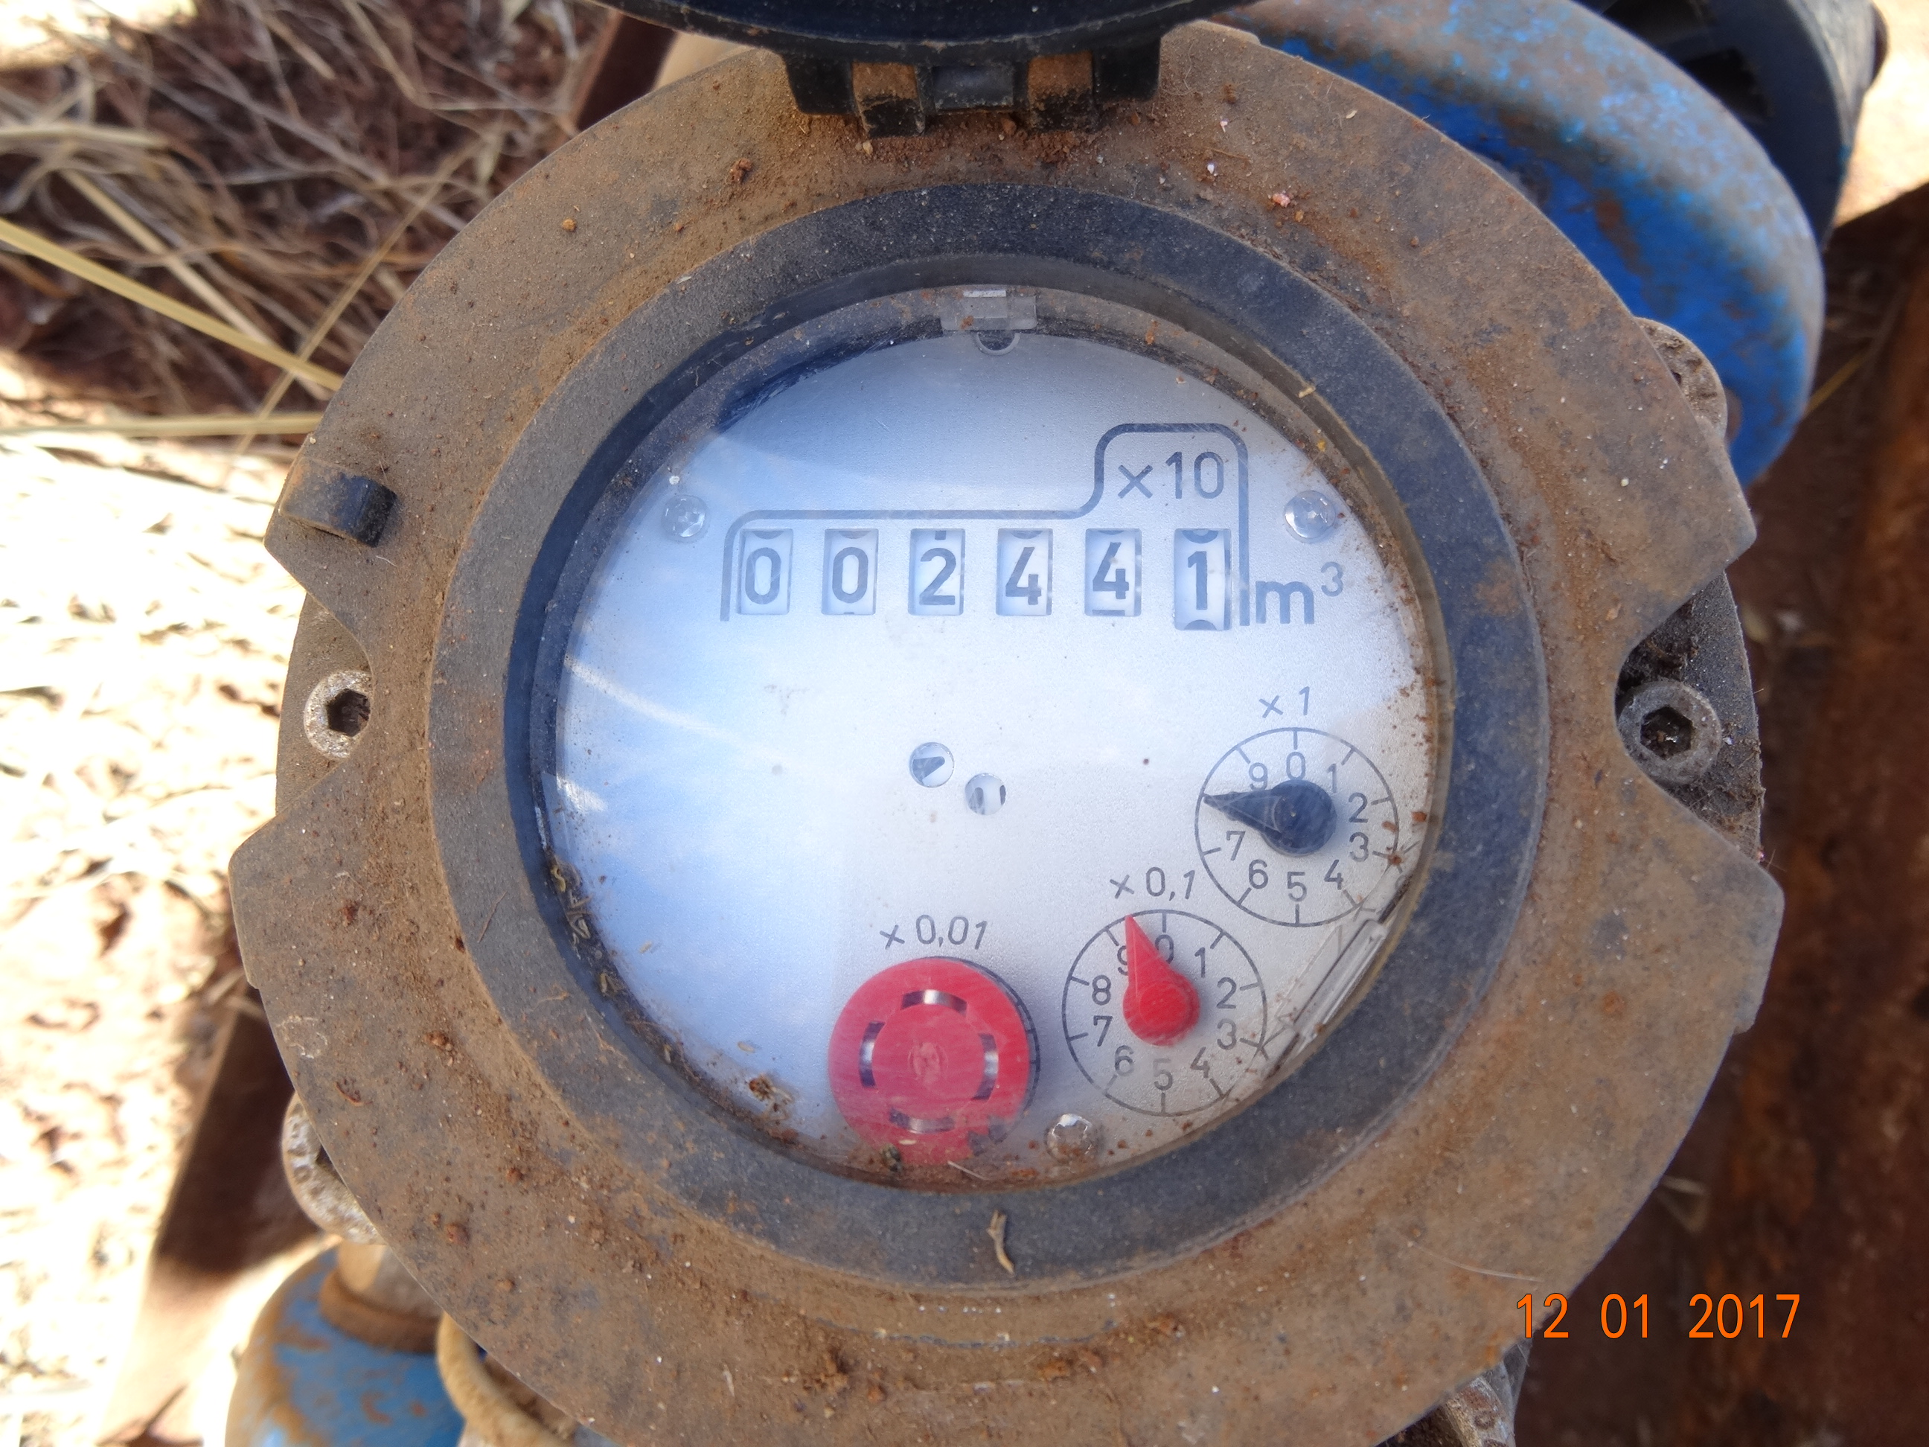
Fotografía 13. | Fecha : 12-01-2017 |  | Fotografía 14. | Fecha : 12-01-2017
Coordenadas DATUM WGS84 HUSO 18 | Coordenada Norte:  5.868.341 | Coordenada Este:  736.124 | Coordenadas DATUM WGS84 HUSO 18 | Coordenada Norte:  5.868.341 | Coordenada Este:  736.124
Descripción medio de prueba:  Sistema de bombeo desde LP1 a sistema de tratamiento de residuos líquidos |  |  | Descripción medio de prueba:  Flujómetro desde LP1 a sistema de tratamiento de residuos líquidos

Registros
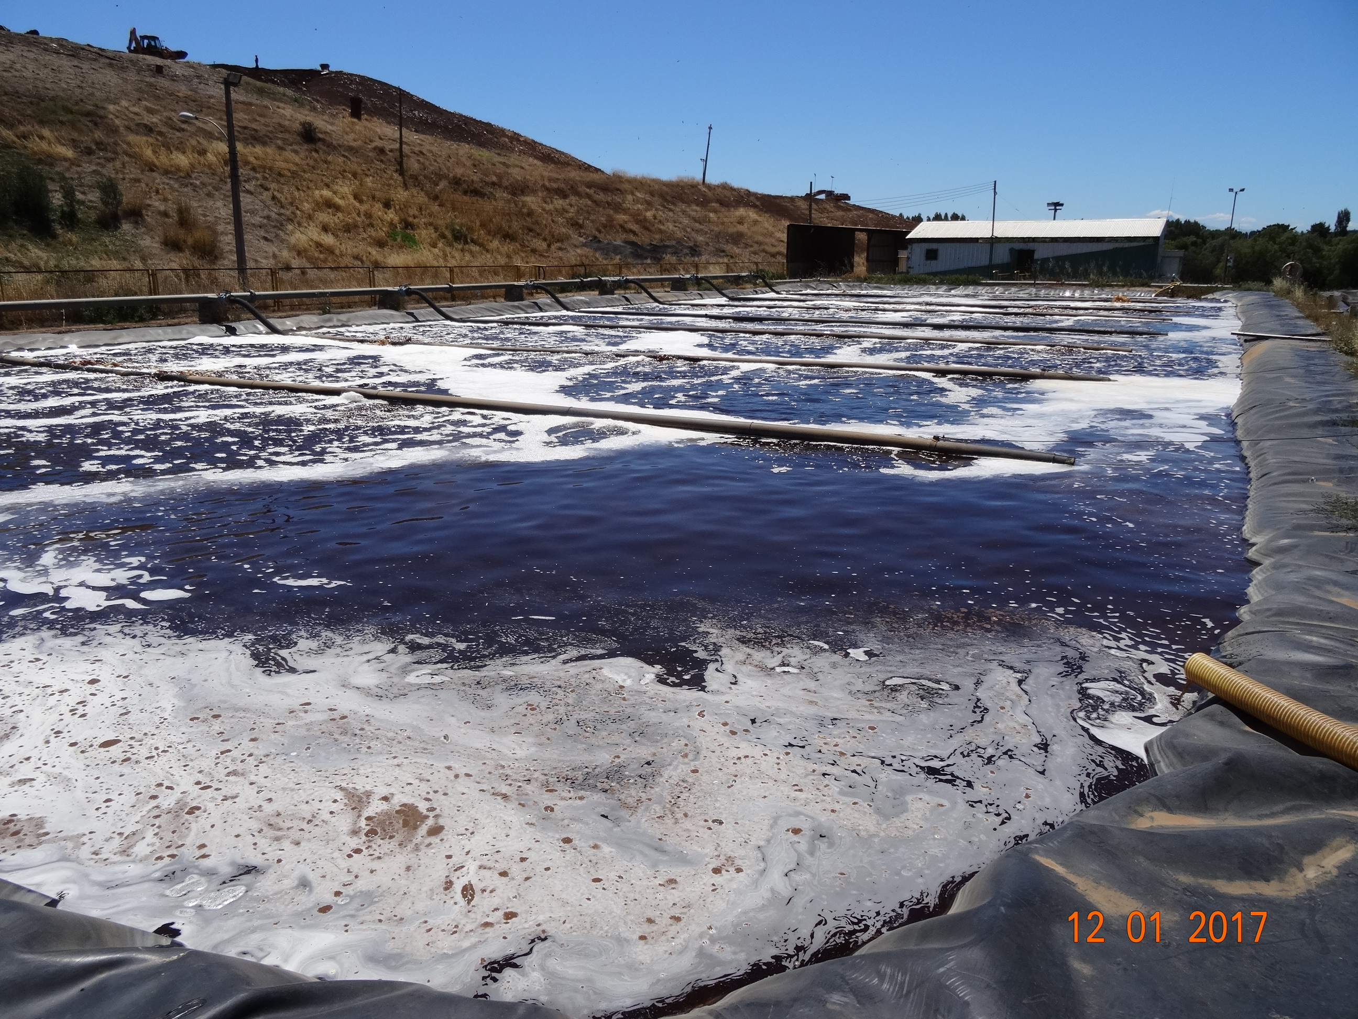 |  |  | 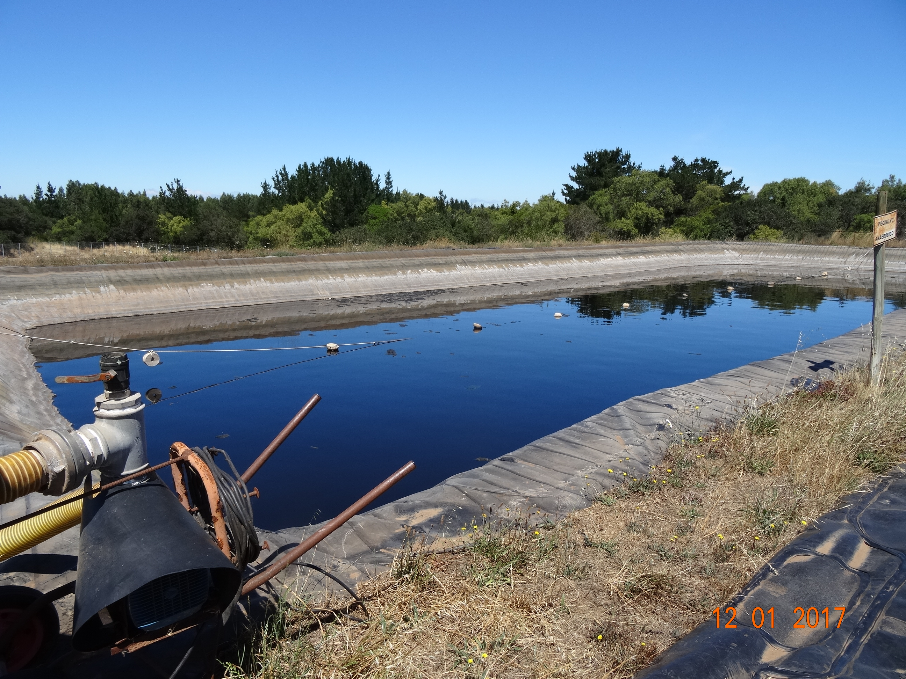
Fotografía 15. | Fecha : 12-01-2017 |  | Fotografía 16. | Fecha : 12-01-2017
Coordenadas DATUM WGS84 HUSO 18 | Coordenada Norte:  5.868.328 | Coordenada Este:  736.087 | Coordenadas DATUM WGS84 HUSO 18 | Coordenada Norte:  5.868.328 | Coordenada Este:  736.087
Descripción medio de prueba:  Piscina 4 (aeróbica) con sus respectivos aireadores. Se observa que el nivel de lixiviados en tratamiento alcanza el borde de la piscina. |  |  | Descripción medio de prueba:  Piscina 2 del sistema de tratamiento de residuos líquidos. Esta piscina corresponde a la primera piscina anaeróbica de tratamiento, luego de la piscina 1 cuya función en homogeneizar el flujo. Esta piscina presenta un margen de capacidad no utilizado, pero con marcas dejadas por los lixiviados, que indican que los riles llegaron hasta el borde de su talud interior.

Registros
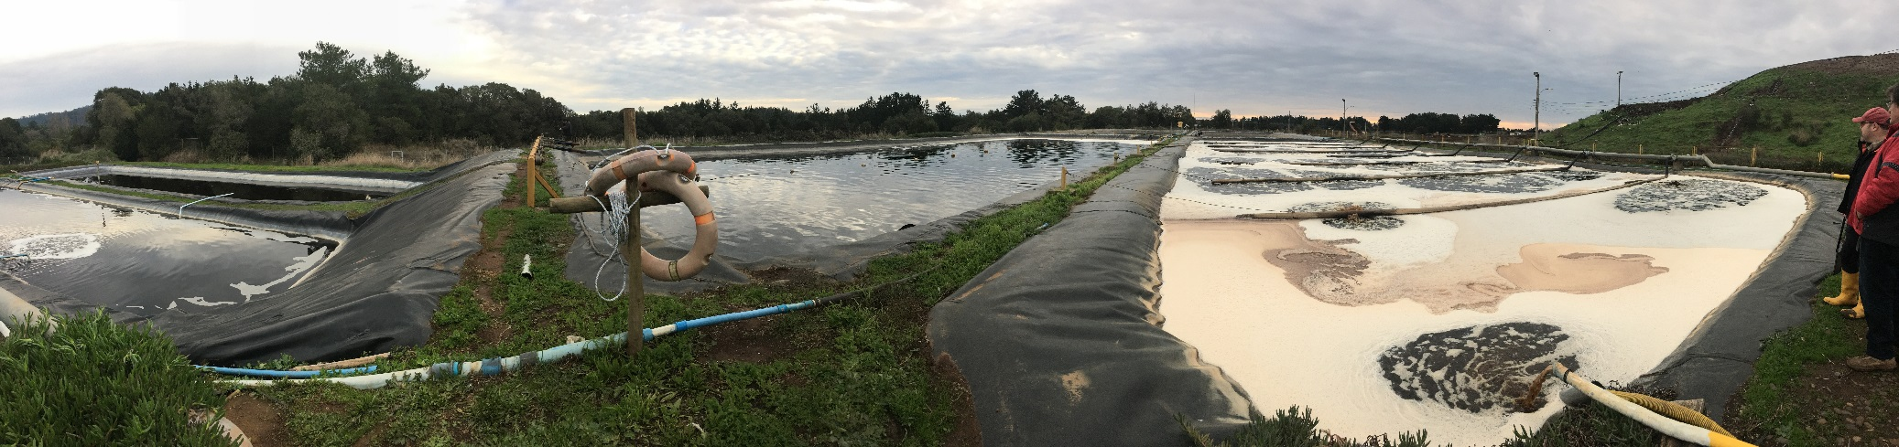
Fotografía 17. | Fecha : 18-05-2017
Coordenadas DATUM WGS84 HUSO 18 | Coordenada Norte:  5.868.326 | Coordenada Este:  736.135
Descripción medio de prueba:
Vista panorámica de las piscinas de tratamiento 3, 4, 5 y 6. La piscina 4 se observa con aireadores en funcionamiento (a la derecha de la imagen) y con el nivel de lixiviados en su interior hasta el borde.
La piscina 3, anaeróbica, se observa al centro de la imagen. También se constata que los lixiviados acumulados se encuentran hasta el borde de su capacidad de acumulación. No se observan regletas de nivel u otro dispositivo para conocer el volumen útil remanente.
A la izquierda de la imagen se encuentran las dos piscinas 5 y 6, originalmente conocidas como “palustres”. Se observa que estas dos unidades de menor tamaño, no son utilizadas como sistema palustre de abatimiento de DBO5 o DQO, como originalmente se evaluó.

Registros
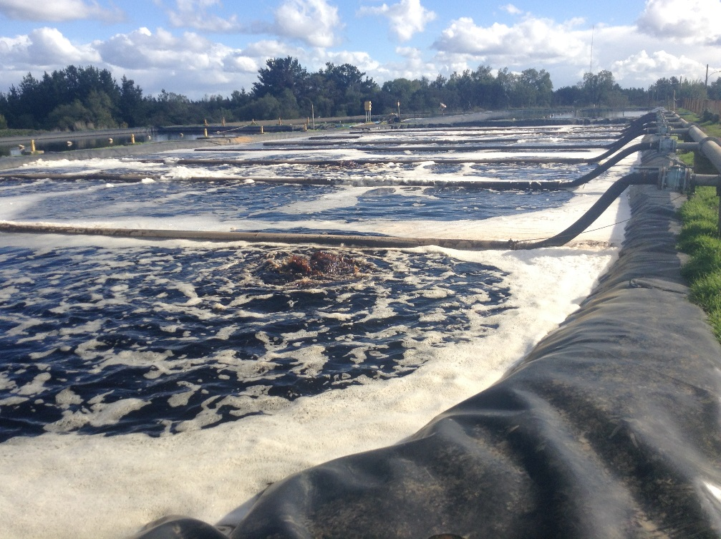 |  |  | 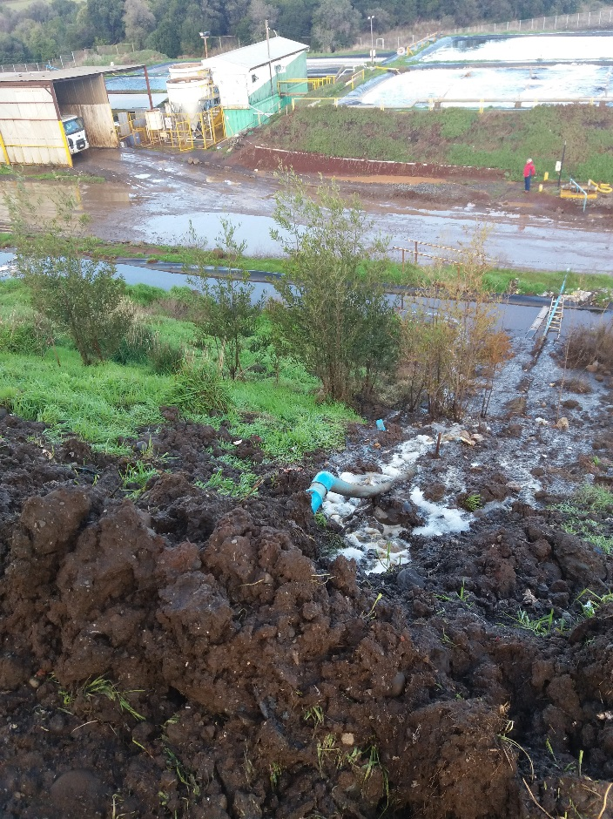
Fotografía 18. | Fecha : 13-07-2017 |  | Fotografía 19. | Fecha : 13-07-2017
Coordenadas DATUM WGS84 HUSO 18 | Coordenada Norte:  5.868.326 | Coordenada Este:  736.135 | Coordenadas DATUM WGS84 HUSO 18 | Coordenada Norte:  5.868.382 | Coordenada Este:  736.139
Descripción medio de prueba:  En esta imagen de julio de 2017, la Piscina 4 (aeróbica) con sus respectivos aireadores se encuentra en funcionamiento.  Una vez más, se constata que los lixiviados en tratamiento se encuentran llenándola hasta el borde, sin margen extra de volumen útil. |  |  | Descripción medio de prueba:  En la imagen se observa afloramiento de lixiviados desde talud sur del relleno sanitario, luego de la ocurrencia de precipitaciones durante parte de la madrugada y mañana de ese día. Si bien no se observan derrames de lixiviados, estos son acumulados dentro del vaso, al pie del talud sur, llegando el nivel hasta el mismo borde de la membrana de HDPE.  Desde ahí, son bombeados a la cámara LP1, para su recirculación al relleno sanitario, o su eventual ingreso a tratamiento.

Registros
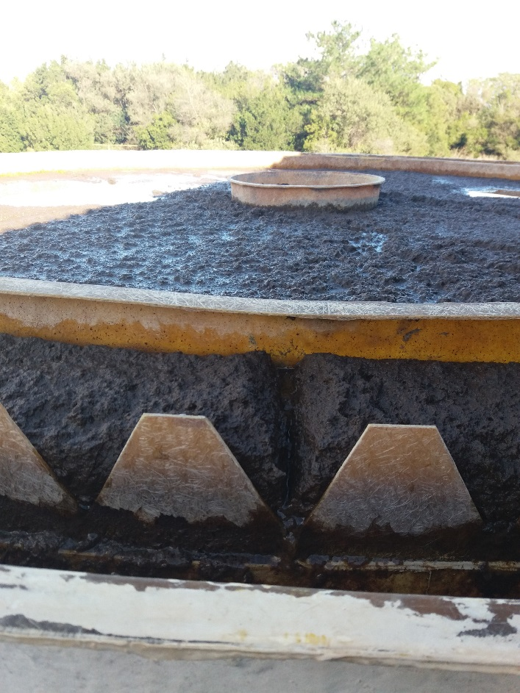 |  |  | 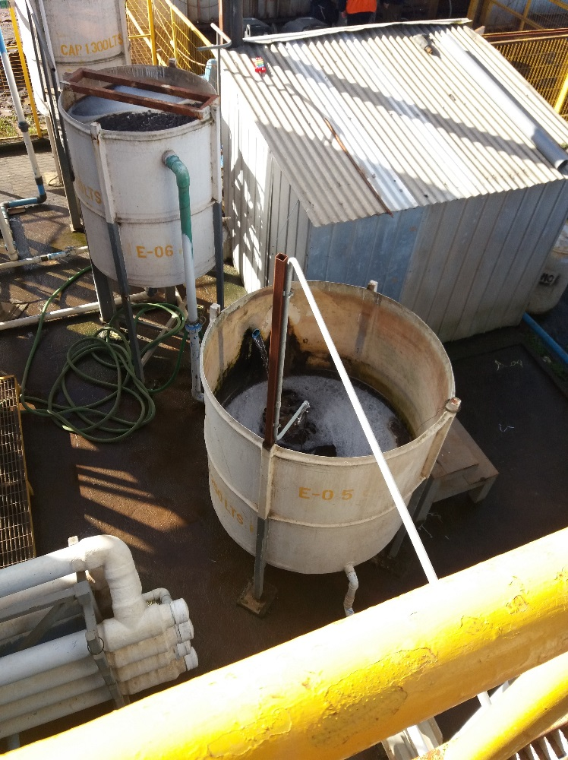
Fotografía 20. | Fecha : 13-07-2017 |  | Fotografía 21. | Fecha : 13-07-2017
Coordenadas DATUM WGS84 HUSO 18 | Coordenada Norte:  5.868.314 | Coordenada Este:  736.147 | Coordenadas DATUM WGS84 HUSO 18 | Coordenada Norte:  5.868.314 | Coordenada Este:  736.147
Descripción medio de prueba:  En la imagen se observa el cono de sedimentación número 3en proceso de separación de la fracción sólida de la corriente de lixiviado que ya pasó por el cono 1 y por la adición de floculante. La separación de la fracción sólida es por densidad, no siendo facilitada por el uso de aireadores u otro dispositivo que acelere el proceso de floculación. |  |  | Descripción medio de prueba:  En la imagen se observa el estanque número 5, donde se mezcla la corriente de los líquidos clarificados de los conos 2 y 3, y donde se agrega un flujo de agua de puntera (limpia) previo a su envío a piscinas 5 y 6.

Seguimiento de la calidad de las aguas superficiales y subterráneas

Número de hecho constatado: 3 | Estación N°: 1, 2, 8, 9, 10, 11, 12 y 13
Exigencias:
RCA 252/2002, Considerando 4.3.2. MEDIDAS DE MITIGACIÓN, REPARACIÓN Y/O COMPENSACIÓN QUE EL PROYECTO DEBERÁ CUMPLIR
“4.3.2. MEDIDAS DE MITIGACIÓN, REPARACIÓN Y/O COMPENSACIÓN QUE EL PROYECTO DEBERÁ CUMPLIR
(…)
Plan de monitoreo y seguimiento ambiental
(…)
Agua Superficial
Metodología
En el área de influencia directa del área del proyecto existe un canal ubicado al sur del mismo. Para verificar la calidad del agua correspondiente se tomaran muestras aguas abajo (con potencial de contaminación debido a la influencia del proyecto) y aguas arriba (sin potencial de influencia) en el canal.
El muestreo, tratamiento de las muestras y análisis de laboratorio se realizara según normas del Standard Methods for the Examination of water and Wastewater.

Para determinar la frecuencia del monitoreo se utilizó como referencia el estándar alemán definido en WU landerarbeitsgemeinschaft Abfall (LAGA), y la experiencia del consultor.
En el muestreo se distingue entre:
• Muestreo de control con parámetros de control (indicadores de líquidos percolados), y
• Muestreo de contingencia con parámetros de contingencia (si ocurre un evento de contingencia o si detecto una anormalidad en el muestreo de control).

Sitios de monitoreo.
- Punto A: Al sur-oeste de las instalaciones en el canal de los patos, localizando al sur del área de proyecto, y
- Punto B: Al sur-este de las instalaciones en el canal de los patos, localizando al sur del área proyecto.

Frecuencia:
El muestreo y análisis de la calidad de las aguas superficiales se efectuará con la siguiente frecuencia:
- Antes de iniciar la construcción: en ambos puntos, analizando todos los parámetros de contingencia;
- Antes de iniciar la operación, una vez finalizada la construcción: en ambos puntos, analizando todos los parámetros de contingencia;
- Durante la operación: trimestral, cuatro muestras al año en ambos puntos, analizando los parámetros de control;
Si ocurre un evento de contingencia: en ambos puntos, analizando los parámetros de contingencia;
Durante el abandono: trimestral, cuatro muestras al año en ambos puntos, durante los tres primeros años.

Parámetros de control:
Los parámetros físico-químicos que serán medidos en los puntos de control de aguas superficiales corresponden a los parámetros indicadores de líquidos percolados.
- Ph. y Temperatura
- Aceites y Grasas
- DQO
- Plomo
- Conductividad
- Nitrógeno Total
- Cadmio
- Sulfatos

Parámetros de contingencia:
En el caso de detectar una anormalidad en los resultados anteriores (caso de contingencia), serán medidos los parámetros físico-químicos indicados en la norma chilena NCh 1.333.OF78 agua para riego, además de los siguientes: nitrógeno total, aceites y grasas, DQO.

Aguas subterráneas.
Metodología
En el área de influencia directa del área de proyecto se detectaron aguas subterráneas en el pie de la quebrada ubicada al sur-oeste de las instalaciones, colindante al canal, punto en el cual se dejó instalado un tubo para el futuro muestreo (ver figura VII-1 ubicación de S5).
Estas aguas se encuentran alojadas en el nivel 5 descrito en la línea de base.

En los otros sondajes efectuados no se encontró agua subterránea. Sin embargo, se dejaron habilitadas dichos sondajes, con el fin de detectar eventuales infiltraciones en el futuro.

Debido a la estratigrafía del terreno, se considera un control en cada estrato localizado por encima de un nivel impermeable de roca volcánica masiva (ver figura VII-1 ubicación de S2, S3 Y S4, del estudio de impacto ambiental).
El muestreo, tratamiento de las muestras y análisis de laboratorio se realizara según normas del Estándar Methods for the Examination of water and Wastewater.

Para determinar la frecuencia de monitoreo se utilizó como referencia el estándar alemán definido en WU landerarbeitsgemischaft Abfall (LAGA), y la experiencia del consultor.

En el muestreo se distingue entre:
• Muestreo de control con parámetros de control (indicadores de líquidos percolados), y
• Muestreo de contingencia con parámetros de contingencia (si ocurre un evento de contingencia o si se detectó una anormalidad en el muestreo de control)

Sitios de Monitoreo.
- Punto C: Aguas abajo al sur-oeste del área proyecto, en un pozo construido especialmente para el monitoreo.
- Puntos D y E: En el talud de la quebrada ubicada al sur del proyecto, en los diferentes niveles estratégicos.

Frecuencia:
El muestreo y análisis de la calidad de las aguas subsuperficiales se efectuará con la siguiente frecuencia:
- Antes de iniciar la construcción: en ambos puntos, analizando todos los parámetros de contingencia;
- Antes de iniciar la operación, una vez finalizada la construcción: en ambos puntos, analizando todos los parámetros de contingencia;
- Durante la operación: trimestral, cuatro muestras al año en ambos puntos, analizando los parámetros de control;
- Si ocurre un evento de contingencia: en ambos puntos, analizando los parámetros de contingencia;
- Durante el abandono: trimestral, cuatro muestras al año en ambos puntos, durante los tres primeros años.

Parámetros de control:
El monitoreo de las aguas subterráneas debe ser realizado en base a la NCh. N°409 de Agua Potable.

Parámetros de contingencia:
En el caso de detectar una anormalidad en los resultados anteriores (caso de contingencia) serán medidos los parámetros fisicoquímicos contemplados en la norma chilena NCh1.333, agua de riego; además de los siguientes:
- Conductividad
- Nitrógeno total
- Aceites y Grasas
- DQO.”
Hechos constatados:

Actividades de Inspección Ambiental mediante examen de información
Mediante los memorándums (OBB) N° 038/2017 y 039/2017, se procedió a encomendar la revisión de los informes de seguimiento ambiental, asociados a los monitoreos de las aguas superficiales (lote 972 del SSA) del canal Los Patos, y de las aguas subterráneas (lote 973 del SSA) en pozos y calicatas existentes en el perímetro de la unidad fiscalizable, de los informes disponibles en el Sistema de Seguimiento Ambiental (SSA) para los años 2014 (segundo trimestre) hasta principios de 2017.

Dicho examen de información se procede a comentar a continuación:

- Resultados del examen de información de los informes de calidad de aguas superficiales, agrupados en el Lote 972 del SSA
Se procedió a sistematizar, ordenar y examinar los informes de seguimiento ambiental de la calidad de las aguas superficiales reportados por el titular, a partir de Marzo del año 2014 a Marzo del 2017, agrupados en los códigos de seguimiento:

Informe código | Periodo que reporta
26848 | 31-03-2014 al 29-06-2014
26852 | 30-06-2014 al 26-09-2014
30179 | 26-09-2014 al 19-12-2014
31883 | 19-12-2014 al 27-03-2015
34374 | 27-03-2015 al 30-06-2015
39856 | 30-06-2015 al 30-09-2015
44189 | 30-09-2015 al 29-12-2015
45457 | 29-12-2015 al 29-03-2016
48804 | 29-03-2016 al 30-06-2016
52547 | 30-06-2016 al 30-09-2016
55597 | 30-09-2016 al 29-12-2016
57713 | 29-12-2016 al 31-03-2017

La información sistematizada se agrupo según corresponde al Punto de Aguas arriba en el Canal Los Patos, o Punto Aguas abajo en el Canal Los Patos. Las coordenadas UTM, para el Datum WGS84, Huso 18 extraídas de la Figura VII-1 de la Adenda N° 1 del proceso de evaluación ambiental, fueron las siguientes:

  - Aguas arriba: 736846 mE; 5867952 mS
  - Aguas Abajo: 735565 mE; 5868052 mS
Se constata que si bien en la evaluación ambiental y en la RCA se hace referencia a que el punto de monitoreo de aguas arriba (al SE del proyecto) se denomina Punto B, y el punto de monitoreo de aguas abajo (al SW del proyecto) se denomina Punto A, en los reportes de laboratorio remitidos se identifican indistintamente como A o B, los puntos antes señalados, no siguiendo el criterio establecido en la RCA para su identificación.

En lo formal, del examen de información realizado a los informes de seguimiento antes individualizado, es posible constatar que el titular No remitió a la SMA en fecha, los reportes correspondientes a los 4 trimestres del año 2013, así como el primer reporte del año 2014, periodo dentro de las competencias legales de la SMA. La falta de dicha información, o de una justificación de su ausencia, no fueron comunicadas de ninguna forma a la SMA.
Esta información fue requerida mediante acta de fiscalización ambiental de fecha 13-07-2017, siendo remitida a la SMA con fecha 24-07-2017.

Ahora bien, realizado el examen de información a los datos reportados por el titular, se constata lo siguiente:

  - El titular reporta los parámetros de la NCh 1333/78 Uso en Riego, en los informes de muestreos efectuados en junio, septiembre, y diciembre de 2014, en los de marzo, junio, septiembre y diciembre de 2015, y en los de diciembre de 2016 y marzo de 2017, omitiendo reportar los parámetros obligatorios de Aceites y Grasas, Nitrógeno Total y DQO.

Por tal motivo, se deben informar como NO CONFORME por falta de información obligatoria, a los reportes asociados a los códigos SSA N° 26848, 26852, 30179, 31883, 34374, 39856, 44189, 55597 y 57713.

  - Por el contrario, el titular reporta los parámetros obligatorios Sulfato, Cadmio, Plomo, pH terreno, Temperatura terreno, Aceites y grasas, Nitrógeno total, DQO, Nitrato y Conductividad, no reportando los parámetros de contingencia de la NCh 1333/78. No se da una explicación respecto de esta diferente forma de reportar, aun cuando haya habido previamente valores atípicos para algunos parámetros como Coliformes fecales.
La ausencia de algunos parámetros obligatorios, no permite tener una serie de tiempo completa, aun cuando los Aceites y Grasas parecieran no ser detectados en las muestras superficiales.

  - Al comparar las series de tiempo aguas arriba, con las series de tiempo aguas abajo, se identifican varios parámetros que se encuentran bajo el rango de detección de las técnicas empleadas, o cercanos al límite de detección, siempre bajo los límites fijados. Estos parámetros son: Cianuro total, Fluoruro, Plata, Arsénico, Bario, Berilio, Cadmio, Cobalto, Mercurio, Litio, Molibdeno, Plomo, Selenio, Vanadio, y Aceites y grasas (serie de tiempo muy limitada).

A continuación, se presentan algunos gráficos comparativos de los parámetros más críticos para este relleno sanitario, de las dos series de tiempo para el punto Aguas arriba y Aguas abajo:

Examen de los resultados correctamente informados
  - Revisados los parámetros obligatorios reportados, junto a otros parámetros característicos de este tipo de actividad, se constata que los valores se encuentran en rangos por debajo de los límites, o manteniendo valores estables a lo largo del tiempo, tanto entre las series de tiempo de las muestras de un mismo parámetro, como comparando las muestras aguas arriba respecto de las muestras aguas abajo.

  - Solo el parámetro Coliformes fecales muestra valores sobre el límite de 1000 NMP/100 ml entre los años 2014 y 2015. Estos valores, se presentan altos tanto en ambas muestras como en las muestras aguas abajo, alcanzando valores de 9200 NMP/100 ml, antes de estabilizarse a fines del 2016. Lamentablemente, este parámetro que por sus fluctuaciones debió haber sido muestreado de forma continua, no fue analizado tanto a fines del 2015, como durante casi todo el 2016, produciéndose una brecha significativa en su serie de tiempo. No existe una explicación que dé cuenta de aportes ajenos a la actividad principal (RS Los Ángeles).

Sin perjuicio de lo anterior, un parámetro crítico asociado a los lixiviados, es la Conductividad específica, que en el caso de aguas con presencia de lixiviados de un relleno sanitario pueden alcanzar valores de entre 10 a 100 ms/cm, es decir 2 a 3 órdenes de magnitud por sobre los valores cuantificados en el Canal Los Patos, se encuentran siempre bajo los 750 μs/cm.
Complementariamente, tanto los valores de pH como de temperatura de terreno, muestran comportamientos similares, con fluctuaciones estacionales, en rangos levemente básicos entre 6.8 y 7.5, y con valores de temperatura ente 7°C y 21°C, manteniendo un comportamiento pareado entre las muestras aguas arriba y aguas abajo.

Es más, tanto las conductividades, los pH y las temperaturas de terreno reportados, se encuentran en rangos de valores propios de esteros con bajo caudales, con fluctuaciones propias de variaciones estacionales, siempre en rangos “saludables”.

- Resultados del examen de información de los informes de calidad de aguas subterráneas, agrupados en el Lote 973 del SSA
Se procedió a sistematizar, ordenar y examinar los informes de seguimiento ambiental de la calidad de las aguas subterráneas reportados por el titular, a partir de Junio del año 2014 a Marzo del 2017, agrupados en los siguientes códigos de seguimiento:

Informe código | Periodo que reporta
27627 | JUN-2014 a SEP-2014
27628 | SEP-2014 a DIC-2014
30177 | DIC-2014 a FEB-2015
31884 | MAR-2015 a JUN-2015
34373 | JUN-2015 a SEP-2015
39857 | OCT-2015 a DIC-2015
46093 | DIC-2015 a FEB-2016
46094 | MAR-2016 a MAY-2016
49820 | JUN-2016 a AGO-2016
55502 | DIC-2016
55513 | SEP-2016 a NOV-2016
58001 | MAR-2017

Examen de los resultados correctamente informados
  - En muchos de los muestreos efectuados, se señala que uno o más puntos de muestreo se encuentran secos o sin agua, por lo que no es factible la toma de muestra.
  - En algunos de los muestreos correctamente efectuados, se detectaron valores de Fe y Mn por sobre el límite establecido por la NCh. 1.333/78.
Sin perjuicio de lo anterior, esta es una condición hidrogeológica típica de la zona, que no guarda relación con el funcionamiento del relleno sanitario.

Actividades de Inspección Ambiental mediante muestreo en terreno, de fecha 19-07-2017
Con base en los resultados obtenidos durante el examen de información de los seguimientos ambientales reportados para el periodo 2014 a 2017, la SMA determinó la necesidad de realizar un control paralelo en periodo invernal (correspondiente al periodo de máxima generación de lixiviados), mediante al encomendación a una ETFA, la realización de muestreos de aguas superficiales y subterráneas. El laboratorio ETFA seleccionado por la SMA, fue el de SGS Chile Ltda., y los puntos monitoreados corresponden a los empleados por la empresa en sus seguimientos.

El muestreo fue ejecutado los días 19 y 20 de Julio de 2017, por personal de la ETFA, siendo acompañado por personal de la SMA el primer día de muestreo, para la identificación de los puntos de muestreo seleccionados. Los puntos georreferenciados donde se realizaron los muestreos, permitieron constatar una diferencia en la localización del punto Aguas Arriba Superficial, en el canal Los Patos, respecto de la ubicación comprometida de ese punto durante la evaluación ambiental, de casi 530 metros medidos en el eje del cauce.
Sin perjuicio de lo anterior, esta diferencia en su localización, no afectaría su representatividad como punto aguas arriba dentro del canal Los Patos, aun cuando se encuentre más próximo al perímetro del relleno sanitario, en el entendido que hoy no existen descargas o puntos de acumulación de lixiviados adyacentes a este punto de muestreo utilizado. Sin embargo, cuando se materialicen las ampliaciones del relleno sanitario hacia su vértice oriental, este punto se encontrará a la misma latitud que dicha ampliación, no siendo representativo como punto aguas arriba.

A continuación, se presentan los resultados y comentarios:

- Resultados de terreno (muestra puntual)
Parámetro | Unidad | Valor de referencia | Valor muestra (Muestras puntuales para superficiales y Riles. Muestras subterráneas son compuestas debido a baja taza de recambio) |  |  |  |  |  |  | Comentarios
Parámetro | Unidad | (NCh 1333/78 Riego) | Sup  Ag.Abajo | Sup  Ag. Arriba | Piscina 5 | LP1 | Pozo E | Pozo D | Pozo C | Comentarios
pH de terreno | Unidad pH | 5,5-9,0 | 7,1 | 7,0 | 7,2 | 7,8 | 6,7 | 6,8 | Sin agua | Las aguas superficiales y subterráneas se encuentran dentro de rangos esperados, para aguas sin aportes de lixiviados
Temperatura de terreno | °C | Sin límite | 12,2 | 12,5 | 13,2 | 13,4 | 14,5 | 15,1 | Sin agua
Conductividad de terreno | μS/cm | <750 | 160 | 90 | 5820 | F.R. | N.R. | N.R. | Sin agua

- Resultados de análisis efectuados en laboratorio (Pozo C no se informa, pues se encontró sin agua)

Parámetro | Unidad | Valor de referencia | Valor muestra (Muestras puntuales para superficiales y Riles.  Muestras subterráneas son compuestas debido a baja taza de recambio) |  |  |  |  |  | Comentarios
Parámetro | Unidad | (NCh N° 1333/78 Uso en Riego) | Sup  Ag.Abajo | Sup  Ag. Arriba | Piscina 5 | LP1 | Pozo E | Pozo D | Comentarios
Aceites y grasas | mg/l | -- | <10 | <10 | <14 | <14 | <10 | <10 | Se observa que el sistema de tratamiento logra un abatimiento de aproximadamente 1 orden de magnitud, respecto de los valores de entrada en LP1.  Se observa que si bien el lixiviado presenta niveles de coliformes fecales, las aguas arriba superficiales también lo hacen, en el mismo orden de magnitud que el lixiviado tratado, por lo que existe la posibilidad de aportes no vinculados con el RS.  Los niveles de conductividad, DQO, nitrógeno total, y sulfatos, característicos para este tipo de RIL, se encuentran muy por debajo los valores registrados en el lixiviado tratado y no tratado.  Por lo anterior, no se observan alteraciones en los parámetros de aguas subterráneas o superficiales, asociables a la intrusión de lixiviados tratados o no tratados.  Los niveles elevados de Hierro y Manganeso, en particular en las muestras de aguas subterráneas, presentan valores en rangos característicos para las aguas de la zona centro sur del país.
Alcalinidad total (CaCO₃) | mg/l | -- | 62,9 | 42,6 | 236,9 | 4845,9 | 35,5 | 36,6
Aluminio | mg/l | 5,00 | 0,6 | <0,5 | 4,0 | 0,8 | 12,7 | 0,8
Arsénico | mg/l | 0,10 | <0,001 | <0,001 | 0,003 | 0,007 | 0,002 | 0,002
Bario | mg/l | 4,00 | <0,1 | <0,1 | <0,1 | 0,3 | <0,1 | <0,1
Berilio | mg/l | 0,10 | <0,01 | <0,01 | <0,01 | <0,01 | <0,01 | <0,01
Boro | mg/l | 0,75 | 0,07 | 0,06 | 0,80 | 1,55 | 0,06 | 0,07
Cadmio | mg/l | 0,010 | <0,01 | <0,01 | <0,01 | <0,01 | <0,01 | <0,01
Calcio | mg/l | -- | 15,63 | 9,73 | 36,46 | 126,95 | 19,44 | 26,22
Cianuro | mg/l | 0,20 | <0,02 | <0,02 | <0,02 | <0,02 | <0,02 | <0,02
Zinc (Zn) | mg/l | 2,00 | <0,01 | <0,01 | 0,06 | 0,19 | 0,29 | 0,11
Cloruro | mg/l | 200,00 | 14 | 5 | 778 | 1184 | 81 | 80
Cobalto | mg/l | 0,050 | <0,05 | <0,05 | <0,05 | 0,05 | <0,05 | <0,05
Cobre | mg/l | 0,20 | <0,01 | <0,01 | <0,02 | 0,10 | <0,01 | <0,01
Coliformes fecales | NMP/100ml | <1000 | 540,0 | 540,0 | 110 | 500000 | 49,0 | 4,5
Conductividad a 25°C | μS/cm | <750 | 169 | 112 | 5730 | 12110 | 339 | 338
Cromo | mg/l | 0,10 | <0,05 | <0,05 | <0,05 | <0,05 | <0,05 | <0,05
DBO₅ a 20°C | mgO₂/l | -- | -- | -- | 151 | -- | -- | --
DQO | mgO₂/l | -- | 12 | 5 | 453 | 2721 | 18 | 6
Fluoruro | mg/l | 1,00 | <0,5 | <0,5 | <0,2 | <0,2 | <0,5 | <0,5
Hierro | mg/l | 5,00 | 0,77 | 0,63 | 0,23 | 6,96 | 8,76 | 1,72
Litio | mg/l | 2,50 | <0,01 | <0,01 | <0,01 | <0,01 | <0,01 | <0,01
Magnesio | mg/l | -- | 3,20 | 3,06 | 51,61 | 143,49 | 3,34 | 12,13
Manganeso | mg/l | 0,20 | 0,17 | 0,06 | 0,33 | 2,41 | 0,37 | 5,98
Mercurio | mg/l | 0,001 | <0,0005 | <0,0005 | <0,0005 | <0,0005 | <0,0005 | <0,0005
Molibdeno | mg/l | 0,010 | <0,005 | <0,005 | <0,02 | <0,02 | <0,005 | <0,005
Níquel | mg/l | 0,20 | <0,05 | <0,05 | <0,05 | 0,07 | <0,05 | <0,05
Nitrógeno total | mg/l | -- | 2,4 | 0,4 | 86,6 | 426,7 | 1,5 | 1,5
pH a 25°C Laboratorio | Unidad pH | 5,5 – 9,0 | 7,3 | 7,5 | 7,5 | 7,9 | 7,3 | 7,3
Plata | mg/l | 0,20 | <0,01 | <0,01 | <0,01 | <0,01 | <0,01 | <0,01
Plomo | mg/l | 5,00 | <0,05 | <0,05 | <0,03 | <0,03 | <0,05 | <0,05
Potasio | mg/l | -- | 7,35 | 0,78 | 631,59 | 844,20 | 1,46 | 5,79
Razón Adsorción Sodio | Sin unidad | -- | 0,8 | 0,6 | 12,4 | 12,3 | 0,6 | 1,4
Selenio | mg/l | 0,020 | <0,001 | <0,001 | <0,001 | <0,001 | <0,001 | <0,001
Sodio | mg/l | -- | 12,81 | 8,03 | 489,51 | 575,70 | 11,67 | 17,22
Sodio Porcentual | % | 35,00 | 36,4 | 34,1 | 48,9 | 43,1 | 28,3 | 27,7
Sólidos Totales Disueltos | mg/l | <500 | 117 | 80 | 2765 | 6120 | 278 | 286
Sulfato | mg/l | 250,00 | <10 | <10 | 523 | 21 | <10 | <10
T° de medición pH | °C | -- | 20,3 | 20,3 | 20,4 | 20,5 | 20,4 | 20,3
Vanadio | mg/l | 0,10 | <0.1 | <0,1 | <0,1 | <0,1 | <0,1 | <0,1

Conclusiones del hecho
Con base a los antecedentes, se detecta el siguiente hallazgo, asociado a los seguimientos de la calidad de las aguas superficiales analizados:

  - El titular omite reportar los parámetros los parámetros obligatorios de Aceites y Grasas, Nitrógeno Total y DQO , reportando sólo parámetros generales de la NCh 1333/78 Uso en Riego, en los informes de muestreos efectuados en los meses de junio, septiembre, y diciembre de 2014, en los de marzo, junio, septiembre y diciembre de 2015, y en los de diciembre de 2016 y marzo de 2017, ocasionando la falta de información obligatoria en los reportes asociados a los códigos SSA N° 26848, 26852, 30179, 31883, 34374, 39856, 44189, 55597 y 57713.

Dada la ausencia de valores para ciertos parámetros obligatorios, la presencia de valores anómalos como son los altos valores de Coliformes fecales, algunos valores cercanos al límite de Sodio Porcentual, además de algunos valores desacoplados entre muestras aguas arriba y abajo para los parámetros Potasio, Nitrato, Sodio y Sólidos disueltos, es que se sugiere mantener la condición de contingencia, monitoreando tanto los parámetros obligatorios, como los parámetros de la NCh N° 1333 para su Uso en Regadío.

CONCLUSIONES.

De los resultados de las actividades de fiscalización, asociados a la RCA 416/2008 COREMA Biobío, se observan los siguientes hallazgos:

N° Hecho constatado | Materia específica objeto de la fiscalización ambiental. | Exigencia asociada | Hallazgo
2 | Manejo y gestión de lixiviados como residuos líquidos | RCA 252/2002  Extracto Considerando 4.3.1  Construcción de la Planta de Tratamiento de Líquidos Percolados  “El sistema de tratamiento contempla la reducción, evaporación, recirculación y tratamiento de los efluentes. Para tal efecto está prevista la instalación de las siguientes etapas de tratamiento:  • mecánico,  • biológico,  • físico-químico, y  • De post-tratamiento (por razones estéticas y para evitar generación de olores).  La planta de tratamiento se ha diseñado, basado en las características de los líquidos percolados y caudales por tratar, con el objetivo de cumplir con la Norma Chilena NCh 1.333 de calidad de agua para uso en regadío.  Componentes de la planta  El sistema de tratamiento de los líquidos percolados contempla los siguientes procesos:  - Captación gravitacional de los líquidos percolados generados en el relleno sanitario  - Sistema de recirculación de líquidos percolados  - 1 laguna de sedimentación y homogenización  - 1 laguna de tratamiento biológico anaeróbico  - Sistema de tratamiento físico químico de coagulación/floculación y decantación, para la eliminación de metales  - 1 laguna de tratamiento biológico aeróbico (con aireadores)  - 1 laguna de sedimentación y clarificación  - 2 filtros con vegetación palustre, para el post tratamiento de los efluentes (junto con las aguas servidas).  Sistema de recirculación de los líquidos percolados  El sistema de recirculación de líquidos percolados consiste en:  - 3 bombas eléctricas  - Interruptores eléctricos flotantes (para poder mantener diferentes niveles mínimos o máximos en las lagunas).  - Tuberías instaladas subterráneamente y en forma fija entre las lagunas y el relleno sanitario.  - Llaves de paso.  - Mangueras.  - Sistemas de riego por goteo o aspersión  La recirculación a la superficie recubierta con tierra del relleno sanitario puede efectuarse desde: a) laguna de higienización, b) laguna de sedimentación y clarificación, c) salida de la planta.  Caudales de líquidos a tratar  El caudal promedio mensual de líquidos generados corresponde a 22,0 m³/día:  Lixiviados: 17,9 m³/día  Lavado de camiones: 2,0 m³/día  Aguas servidas: 2,1 m³/día  Este caudal debe tratarse en la planta de tratamiento de líquidos percolados para posteriormente eliminarlo mediante las siguientes medidas:  - Durante todo el año (solo días sin lluvia): recirculación al relleno y retención de aguas en los residuos y material de cobertura en el sector de disposición diaria de residuos (75,5 m²) = 36,75 m³/día  - Verano (octubre a marzo): recirculación al relleno, regadío y evaporación en todo el sector de operación (5.000 m²) = 21,84 m³/día  - Los eventuales líquidos excedentes serán acumulados en las lagunas para regarlos posterior a su tratamiento durante el verano (solo durante días sin precipitación) en las áreas de forestación.  RCA 252/2005. Considerando 4.3.2. MEDIDAS DE MITIGACIÓN, REPARACIÓN Y/O COMPENSACIÓN QUE EL PROYECTO DEBERÁ CUMPLIR  “4.3.2. MEDIDAS DE MITIGACIÓN, REPARACIÓN Y/O COMPENSACIÓN QUE EL PROYECTO DEBERÁ CUMPLIR  (…)  Plan de contingencias  El Plan de Contingencias describe las medidas a ser adoptadas durante eventos excepcionales que presenten riesgo para el ambiente, a fin de controlar y minimizar los efectos ambientales. Los eventos excepcionales que pueden requerir medidas especiales de contingencia se presentaron en la sección anterior. A continuación, se describen las acciones para controlar dichos eventos.  Control de Derrames desde la Planta de Tratamiento de Líquidos Percolados  Eventos de Lluvia Extremas  El proyecto contempla las siguientes medidas para el caso de una crecida (provocadas por lluvias con un período de retorno mayor a 20 años):  - Acumulación de afluentes en la primera laguna hasta la cota máxima de 2,0 m (1.000 m³);  - Recirculación de los líquidos percolados desde la primera laguna hacia el relleno por medio de una bomba, la cual se activa automáticamente y con un caudal de 12 m³/h (hasta 288 m³/día);  - Tratamiento de los líquidos restantes en la planta de tratamiento, considerando un caudal máximo de 12 m³/h;  - En el caso de superar la capacidad de bombeo, rebalse de los afluentes por un vertedero de seguridad hacia el sistema de post-tratamiento;  - Acumulación de los efluentes finales, a través de la inundación de los filtros de vegetación palustre (hasta la cota máxima y con una capacidad total de 500 m³).  - El post-tratamiento de los efluentes y el efecto de dilución (de sobre 100), aseguran que cualquier descarga, aún en el caso de contingencia no provoque daños ambientales, ni inconvenientes higiénicos.  (…)  Descarga del Efluente Final  En principio están previstas las mismas medidas que en el caso del rebalse de una laguna. En el caso, que no sea factible evitar la descarga de los efluentes finales se contemplan las siguientes medidas de contingencia:  Recirculación del efluente final hacia el relleno (adicional a la recirculación común);  Regadío de los sectores de reforestación, tomando medidas adicionales de contingencia tales como: diques de contención o canales para evitar el escurrimiento de las aguas hacia sectores colindantes.  Tales medidas, pueden requerir bombas adicionales, mangueras, diques de contención, etc., cuyas instalaciones serían factibles de efectuar dentro del tiempo de respuesta (3 días, como mínimo).  L a norma de emisión a cumplir en la descarga de la planta de tratamiento corresponde a la Norma Técnica SISS Provisoria de 1992, relativa a Descargas de Residuos Industriales Líquidos Directamente a cursos y masas de agua subterránea.  En caso de producirse una descarga hacia terrenos colindantes, se efectuarán los monitoreos pertinentes de la calidad de efluentes y/o de los cuerpos de agua involucrados.” | - El sistema de tratamiento de residuos líquidos del relleno sanitario no corresponde al sistema evaluado ambientalmente, descrito en la RCA tanto por el funcionamiento de las unidades de tratamiento, como por el tamaño de ellas efectivamente construido.  Es posible observar que el proyecto original consideraba que las lagunas de Lagunas de sedimentación, homogenización y de tratamiento biológico anaeróbico y Laguna de tratamiento biológico aeróbico y de sedimentación y clarificación, correspondían a unidades de 1.000 m³ de capacidad, mientras que actualmente, 3 de las piscinas corresponden a tratamiento anaeróbico y una a tratamiento aeróbico con capacidad de almacenamiento de aproximadamente 2.600 m³ cada una, llegando una hasta los 3000 m³.  Adicionalmente, el sistema de tratamiento contemplaba dos lagunas palustres con los siguientes objetivos:  - Reducir las concentraciones restantes de SS, DBO₅, DQO, nitrógeno y fósforo a niveles factibles de descargar a cuerpos de agua superficial (aun cuando esto no está previsto en la operación normal del proyecto).  - Minimizar el potencial de olores, en el regadío de los efluentes finales en áreas de reforestación;  - Maximizar la evaporación y evapotranspiración de los efluentes, a través de la vegetación palustre;  - Proveer una capacidad de retención adicional, para la acumulación de los efluentes durante los meses húmedos y cuando no es posible el regadío de plantaciones forestales.  En su lugar, dichas lagunas palustres se utilizan como dos (2) lagunas de acumulación de los residuos líquidos provenientes del tratamiento físico-químico. Estos cambios buscan aumentar la capacidad de almacenamiento, dado el aumento en los flujos invernales de lixiviados entrantes.  - El balance hídrico reportado por el titular por requerimiento de la SMA, no puede ser analizado ya que no incluye información relevante para su elaboración, en particular, las precipitaciones que caen dentro del depósito y generan lixiviados.  Lo anterior se desprende de la planilla presentada, donde se señala en la columna 4 “Liq RS m³/mes”, que la cantidad generada de lixiviados no varía a lo largo del año en función de las precipitaciones, y establece un valor fijo de generación de lixiviados a lo largo de todo el año, correspondiente a 1.100 m³/mes.  De la misma manera, no considera la acumulación de lixiviados en el sistema, es decir, en el interior del relleno sanitario.  - El titular realiza recirculación y reinyección de lixiviados crudos, sin tratamiento, desde la cámara LP1, incluso durante días con precipitaciones, con el fin de reducir el volumen de lixiviados que ingresa a la planta de tratamiento de riles (PTRILes).  La recirculación de los residuos líquidos contemplados en la RCA, consideraba la recirculación al frente de trabajo del relleno sanitario y a otras áreas de operación del mismo, siempre con residuos tratados que hayan pasado por alguna etapa de tratamiento.  Sin embargo, lo observado en terreno y confirmado por declaraciones de los encargados de la operación del RS, permitió verificar que la recirculación se realiza desde la cámara LP1, es decir desde una unidad de acumulación externa y previa a la PTRILes, lo que implica No haber hecho pasar un 70% de los lixiviados generados en periodo invernal por alguna unidad del sistema de tratamiento.  En consecuencia se realiza recirculación de RILES crudos al relleno.  Además, la planilla de balance hídrico, señala que se realiza recirculación de 800 m³/mes al relleno sanitario, todos los meses del año, sin embargo, la RCA establece limitación a la recirculación en atención a las condiciones climáticas y diferenciada para el periodo de verano (octubre a marzo).  Para el mes de junio 2017, la empresa reconoció haber recirculado (sólo desde la LP1), un volumen de 4007 m³/mes.  Lo anterior implica la existencia de riesgo ambiental asociado al manejo de residuos líquidos dentro del relleno sanitario, ya que se desconoce la cantidad y condiciones de almacenamiento de percolados en la masa de residuos, ante condiciones de aumento de la disposición observada de aproximadamente un 40% respecto de los meses anteriores al mes de noviembre de 2016, lo que podría implicar un riesgo de estabilidad de los taludes y asentamientos en zonas ya cubiertas, lo cual se hace más relevante si se consideran esos niveles de recirculación en época de lluvia intensa.  - El titular realiza recirculación y reinyección de lixiviados tratados, desde las piscinas 5 y 6 durante días con precipitaciones, con el fin de reducir el volumen de lixiviados que acumulado en la planta de tratamiento de riles (PTRILes).  Tal como lo declararon funcionarios de la empresa, la recirculación mediante camión aljibe se realiza regularmente, incluso en días con precipitaciones. Adicionalmente, la empresa procede al riego de plantaciones de pinos, incluso cuando estos se encuentran cosechados, quedando algunos ejemplares aislados en el sector. Sin perjuicio de lo anterior, la empresa no riego de acuerdo a un plan de riego basado en los requerimiento de agua de los individuos remanentes (pinos), sino que sólo con base en el cumplimiento de la norma de riego y el volumen de lixiviado disponible.  - El titular diluye los residuos líquidos tratados antes de ingresar a las piscinas 5 y 6, mediante la adición de agua de puntera directamente al flujo pasante por el estanque N° 5 de regulación de flujo, en el sector de conos de separación de lodos.  - El titular realiza reinyección de los lodos rehidratados junto con lixiviados crudos y lixiviados tratados, luego de haber tratado aeróbicamente los riles, para luego separar la fase sólida de los lodos deshidratarlos, los cuales son finalmente rehidratarlos para su manejo mediante camión aljibe, como residuo líquido. En consecuencia, dichos lodos rehidratados no son manejados como residuos sólidos en el Relleno sanitario.  Por todo lo anterior, este informe es de la opinión que el sistema de tratamiento construido en el relleno sanitario, aun cuando es más grande en volumen de acumulación y presenta un diseño de los tratamientos diferente a lo evaluado ambientalmente tanto en sistemas como en tiempos de residencia (lo construido presenta menores tiempos de residencia a lo evaluado), durante el periodo invernal el sistema corre el riesgo de rebalse desde las piscinas, debido a que el flujo entrante de lixiviados procedente del relleno sanitario, es superior al flujo de diseño.  Dicha situación es manejada por el titular, mediante la recirculación y reinyección de lixiviados, mayoritariamente no tratados, al relleno sanitario.
3 | Seguimiento de la calidad de las aguas superficiales y subterráneas | RCA 252/2002, Considerando 4.3.2. MEDIDAS DE MITIGACIÓN, REPARACIÓN Y/O COMPENSACIÓN QUE EL PROYECTO DEBERÁ CUMPLIR  “4.3.2. MEDIDAS DE MITIGACIÓN, REPARACIÓN Y/O COMPENSACIÓN QUE EL PROYECTO DEBERÁ CUMPLIR  (…)  Plan de monitoreo y seguimiento ambiental  (…)  Agua Superficial  Metodología  En el área de influencia directa del área del proyecto existe un canal ubicado al sur del mismo. Para verificar la calidad del agua correspondiente se tomaran muestras aguas abajo (con potencial de contaminación debido a la influencia del proyecto) y aguas arriba (sin potencial de influencia) en el canal.  El muestreo, tratamiento de las muestras y análisis de laboratorio se realizara según normas del Standard Methods for the Examination of water and Wastewater.  Para determinar la frecuencia del monitoreo se utilizó como referencia el estándar alemán definido en WU landerarbeitsgemeinschaft Abfall (LAGA), y la experiencia del consultor.  En el muestreo se distingue entre:  • Muestreo de control con parámetros de control (indicadores de líquidos percolados), y  • Muestreo de contingencia con parámetros de contingencia (si ocurre un evento de contingencia o si detecto una anormalidad en el muestreo de control).  Sitios de monitoreo.  - Punto A: Al sur-oeste de las instalaciones en el canal de los patos, localizando al sur del área de proyecto, y  - Punto B: Al sur-este de las instalaciones en el canal de los patos, localizando al sur del área proyecto.  Frecuencia:  El muestreo y análisis de la calidad de las aguas superficiales se efectuará con la siguiente frecuencia:  - Antes de iniciar la construcción: en ambos puntos, analizando todos los parámetros de contingencia;  - Antes de iniciar la operación, una vez finalizada la construcción: en ambos puntos, analizando todos los parámetros de contingencia;  - Durante la operación: trimestral, cuatro muestras al año en ambos puntos, analizando los parámetros de control;  Si ocurre un evento de contingencia: en ambos puntos, analizando los parámetros de contingencia;  Durante el abandono: trimestral, cuatro muestras al año en ambos puntos, durante los tres primeros años.  Parámetros de control:  Los parámetros físico-químicos que serán medidos en los puntos de control de aguas superficiales corresponden a los parámetros indicadores de líquidos percolados.  - Ph. y Temperatura  - Aceites y Grasas  - DQO  - Plomo  - Conductividad  - Nitrógeno Total  - Cadmio  - Sulfatos  Parámetros de contingencia:  En el caso de detectar una anormalidad en los resultados anteriores (caso de contingencia), serán medidos los parámetros físico-químicos indicados en la norma chilena NCh 1.333.OF78 agua para riego, además de los siguientes: nitrógeno total, aceites y grasas, DQO.” | Con base a los antecedentes, se detecta el siguiente hallazgo, asociado a los seguimientos de la calidad de las aguas superficiales analizados:  - El titular omite reportar los parámetros los parámetros obligatorios de Aceites y Grasas, Nitrógeno Total y DQO , reportando sólo parámetros generales de la NCh 1333/78 Uso en Riego, en los informes de muestreos efectuados en los meses de junio, septiembre, y diciembre de 2014, en los de marzo, junio, septiembre y diciembre de 2015, y en los de diciembre de 2016 y marzo de 2017, ocasionando la falta de información obligatoria en los reportes asociados a los códigos SSA N° 26848, 26852, 30179, 31883, 34374, 39856, 44189, 55597 y 57713.  Dada la ausencia de valores para ciertos parámetros obligatorios, la presencia de valores anómalos como son los altos valores de Coliformes fecales, algunos valores cercanos al límite de Sodio Porcentual, además de algunos valores desacoplados entre muestras aguas arriba y abajo para los parámetros Potasio, Nitrato, Sodio y Sólidos disueltos, es que se sugiere mantener la condición de contingencia, monitoreando tanto los parámetros obligatorios, como los parámetros de la NCh N° 1333 para su Uso en Regadío.

DOCUMENTACIÓN SOLICITADA Y ENTREGADA.

N° | N° de hecho asociado | Documento solicitado | Plazo de entrega | Fecha entrega | Observaciones
1 | 1 | Plan de contingencias del relleno sanitario y registro de capacitaciones de dicho plan durante el año 2016. | 19-01-2017 | 19-01-2017 | Sin observaciones
2 | 1 | Nómina de personal existente en el relleno previo y posterior al contrato con la I. Municipalidad de Temuco | 19-01-2017 | 19-01-2017 | Sin observaciones
3 | 2 | Memoria técnica de planta de tratamiento de residuos líquidos. En el que se debe indicar las capacidades y flujos de cada uno de los equipos y capacidad de tratamiento de la planta. | 23-02-2017 | 02-03-2017 | Sin observaciones
4 | 2 | Plano de planta de tratamiento de residuos líquidos en formato .pdf y .dwg | 23-02-2017 | 02-03-2017 | Sin observaciones
5 | 2 | Balance hídrico incluyendo estimación de generación de residuos líquidos (percolados y lavado de camiones), para el escenario de recepción de residuos actual para el año 2017 (incluyendo nuevo contrato con la I. Municipalidad de Temuco). | 23-02-2017 | 02-03-2017 | No incluye información relevante para el análisis del balance hídrico.
6 | 2 | Presentaciones realizadas a organismos sectoriales sobre modificaciones y/o actualizaciones a la planta de tratamiento de residuos líquidos del relleno, indicadas durante la inspección. | 23-02-2017 | 02-03-2017 | Sin observaciones
7 | 2 | Último Balance hídrico de PTRILES | 25-05-2017 | 01-07-2014 | No incluye información relevante para el análisis del balance hídrico.
8 | 1 | Último levantamiento topográfico que tenga del depósito | 25-05-2017 | 01-07-2014 | Sin observaciones
9 | 1 | Última medición de biogás | 25-05-2017 | 31-05-2017 | Sin observaciones
10 | 1 | Reporte con las cantidades de material de cobertura utilizadas por mes, para el periodo comprendido entre los meses de enero - abril de 2017, incluyendo la caracterización granulométrica del material de cobertura. | 25-05-2017 | 31-05-2017 | Sin observaciones
11 | 2 | Informes de resultados de monitoreo de Líquidos Percolados, Aguas superficiales y Aguas subterráneas correspondientes al último trimestre del 2012, los cuatro trimestres del 2013 y primer trimestre del 2014 | 25-07-2017 | 24-07-2017 | La información requerida fue remitida a la SMA, con fecha 24-07-2017. Por lo anterior, esta información fue preliminarmente revisada, con objeto de verificar que corresponda al periodo requerido, no detectándose omisiones o errores al respecto. Adicionalmente, se verificó que el titular la había cargado correctamente al sistema de seguimiento ambiental.

ANEXOS.

N° Anexo | Nombre Anexo
1 | Actas de Inspección Ambiental.
2 | Registro de residuos recepcionados en el relleno desde el mes de julio de 2016
3 | Registro de N° de camiones ingresados a RS Los Angeles
4 | Memoria técnica de planta de tratamiento de residuos líquidos
5 | Plano de planta de tratamiento de residuos líquidos
6 | Balance hídrico incluyendo estimación de generación de residuos líquidos
7 | Res. Ex. OBB N°6 Requiere información RS Los Angeles.
8 | ACTA DE INSPECCION N° 180766 de la Oficina Concepción del 14-08-2017

Este informe de seguimiento corresponde al Lote 942 del SSA, pero se revisó para completar la serie de tiempo
F.R.: Fuera de Rango (valor sobrepasó capacidad de lectura establecida por la curva de calibración)
N.R.: Valor de terreno No fue registrado

